ПРЕДИСЛОВИЕ

В учебном пособии авторы излагают основные практические вопросы диагностики в эксплуатации современных высоковольтных трансформаторов, основываясь на многолетнем опыте работы ученых и специалистов Электрозавода, в ВЭИ, МЭИ, КГЭУ и на других энергетических предприятиях, а также на публикациях в отечественной и зарубежной периодической литературе.
В работе изложены рекомендации по наиболее эффективным методам диагностики в зависимости от предполагаемого дефекта. Рассмотрена концепция продления срока службы трансформаторов, что является в настоящее время одной из актуальных задач в области высоковольтного электрооборудования.
Подробно описаны условия возможного продления срока службы силовых трансформаторов.
Книга рассчитана на подготовленного читателя, знакомого с теорией трансформаторов, конструкцией высоковольтных трансформаторов, а также со стандартами, регламентирующими основные требования к трансформаторам и, в первую очередь, с ГОСТ 11677–85 «Силовые трансформаторы. Общие технические условия».
Книга предназначена для студентов и аспирантов энергетических вузов и инженерно-технического персонала трансформаторных заводов, а также персонала энергетических систем, связанного с эксплуатацией и диагностикой трансформаторов.
При подготовке рукописи этой работы были использованы труды таких видных ученых, как Алексеев Б.А., Калачева Н.И., Хренникова А.Ю., Шлегель О.А., Лизунов С.Д., Лоханин А.К., Михеев Г.М., Федоров Ю.А., Сенкевич Е.Д., Штерн Е.Н., Соколов В.В. и др.
Авторы также выражают благодарность руководству Электрозавода, ВЭИ, МЭИ за содействие в получении технической информации и руководству КГЭУ за финансовую поддержку издания.
ВВЕДЕНИЕ

Оценка фактического состояния силового электрооборудования по результатам диагностических измерений является на сегодняшний день очень сложной и актуальной задачей. Большая часть электрического оборудования станций, подстанций системы генерации, передачи и распределения электроэнергии выработала свой ресурс, но продолжает эксплуатироваться, так как требуются большие финансовые средства на его замену. Соответственно с каждым годом возрастают затраты на проведение комплексных обследований и диагностики.
В современных условиях эксплуатации парка силового трансформаторного оборудования на энергопредприятиях России следует выделить два момента:
1. Переход от нормативно-установленных сроков ремонта оборудования к ремонту в зависимости от технического состояния.
2. Значительное нарастание парка оборудования отработавшего установленный нормативный срок службы.
Так, около 50% блочных силовых трансформаторов, напряжением 110-500 кВ мощностью 63 МВА и выше, эксплуатируемых на тепловых и гидравлических электростанциях РАО «ЕЭС России», отработали установленный ГОСТ 11677-85 срок службы 25 лет, для аналогичного парка силовых трансформаторов и автотрансформаторов, эксплуатируемых на предприятиях электрических и межсистемных сетей, доля такого оборудования составляет 32% и в ближайшие годы очевидно будет увеличиваться.
Анализ повреждаемости парка блочных трансформаторов и автотрансформаторов напряжением 110 – 500 кВ мощностью 63 МВА и более, эксплуатируемых на тепловых и гидравлических электростанциях России показывает, что удельное количество технологических нарушений в работе указанных трансформаторов, приведших к отключению действием автоматических защитных устройств или вынужденному отключению персоналом по аварийной заявке, составляет 2,4% в год. При этом 27% от общего числа таких технологических нарушений сопровождалось возникновением внутренних коротких замыканий.
Из имевших место случаев с внутренними КЗ 28% сопровождались взрывами и пожарами трансформаторов. При этом удельная повреждаемость блочных трансформаторов напряжением 110-500 кВ мощностью 63 MBА и более, сопровождавшихся внутренним коротким замыканием, составляет – 0,66% в год.
Анализ повреждаемости парка трансформаторов и автотрансформаторов напряжением 110-500 кВ мощностью 63 MB А и более, эксплуатируемых на предприятиях электрических и межсистемных сетей России показывает, что удельное количество технологических нарушений в работе указанных трансформаторов, приведших к отключению действием автоматических защитных устройств или вынужденному отключению персоналом по аварийной заявке, составляет 1,8% в год. При этом около 30% от общего числа таких технологических нарушений сопровождалось возникновением внутренних коротких замыканий.
Основными причинами технологических нарушений, сопровождавшихся внутренним коротким замыканием в трансформаторе, являются:
● пробой внутренней изоляции высоковольтных вводов;
● недостаточная стойкость при КЗ;
● износ изоляции обмоток;
● пробой изоляции обмоток;
● пробой изоляции отводов, нарушения контактного соединения отвода обмотки, обрыв части проводников гибкой связи, замыкание на ярмовую балку магнитопровода и корпус бака;
● повреждения РПН.
Из имевших место случаев с внутренними КЗ 24 % сопровождались возгораниями и пожарами трансформаторов. При этом удельная повреждаемость силовых трансформаторов и автотрансформаторов напряжением 110-500 кВ мощностью 63 МВА и более, эксплуатируемых на предприятиях электрических и межсистемных сетей, сопровождавшихся внутренними короткими замыканиями, составляет – 0,45 % в год.
В современных условиях роль диагностики при эксплуатации оборудования значительно увеличивается. При этом очевидно, что система диагностики трансформаторов, как в прочем и другого оборудования, должна иметь полноценное информационное, техническое, нормативное обеспечение, а также стратегию принятия решений о возможности и целесообразности дальнейшей эксплуатации оборудования или необходимости вывода в ремонт.
Оценка состояния силовых трансформаторов в эксплуатации, как известно, производится по комплексу контролируемых параметров и их нормативам. При этом основным документом, регламентирующим перечень испытаний трансформаторов при вводе в работу и в процессе эксплуатации, предельно-допустимые значения контролируемых параметров и периодичность контроля, является РД «Объем и нормы испытаний электрооборудования», позволяющий реализовывать принцип комплексного подхода к оценке состояния силовых трансформаторов и принятия решений по их дальнейшей эксплуатации.
В решении электротехнической секции НТС РАО «ЕЭС России» «О нормировании показателей для оценки износа изоляции обмоток силовых трансформаторов» отмечалось, что основой для принятия решений о возможности и целесообразности продолжения эксплуатации силовых трансформаторов, отработавших установленный срок службы, является состояние основных элементов: сердечника и обмоток, включая все элементы их твердой изоляции, замена которых требует значительных затрат. При их приемлемом для дальнейшей эксплуатации состоянии, остальные элементы, включая масло, вводы, переключатели ответвлений должны находиться в исправном состоянии (возможные в них дефекты должны устраняться или следует провести их замену).
Основным элементом силового трансформатора, наиболее подверженным развитию процессов старения и фактически определяющим его ресурс, является целлюлозная изоляция обмоток. При этом следует отметить, что значение срока службы 25 лет нормировано в ГОСТ 11677-85 исходя из представлений о возможном тепловом износе витковой изоляции обмоток за указанный срок эксплуатации. Однако, как показывает опыт эксплуатации, фактический износ, который достигается целлюлозной изоляцией обмоток за номинальный срок эксплуатации конкретных трансформаторов, существенно различается.
Существенное влияние на кинетику деструкции изоляции обмоток в процессе эксплуатации трансформатора оказывает нагрузка трансформатора, а также качество масла, тип защиты масла от окисления, наличие термосифонных фильтров, эффективность работы системы охлаждения трансформатора.
Необходимо отметить, что если провести сравнение распределения повреждений за последние годы, то прослеживается четкая тенденция: растет доля повреждений обмоток трансформаторов. Поэтому очевидно, что вопросам оценки износа изоляции трансформаторов необходимо уделять повышенное внимание.
Следует отметить, что исчерпание ресурса изоляции обмоток длительно работающих трансформаторов наблюдается, прежде всего, в парке блочных трансформаторов, имеющих сравнительно высокие нагрузки и соответственно более быстрое исчерпание ресурса изоляции, чем это, как правило, имеет место для сетевых трансформаторов.
Опыт эксплуатации трансформаторного оборудования показывает, что тяжелые повреждения трансформаторов с внутренними короткими замыканиями могут иметь место ранее достижимой критической деструкции целлюлозной изоляции. Возникновение внутренних коротких замыканий в процессе эксплуатации связано с развитием физико-химических процессов, ухудшающих изоляцию трансформаторов и высоковольтных вводов, недостаточной электродинамической стойкостью обмоток к токам короткого замыкания, нарушением контактных соединений.
К числу основных причин, которые могут приводить к возникновению внутренних коротких замыканий в силовых трансформаторах из-за развития физико-химических процессов следует выделить:
● загрязнение и увлажнение твердой изоляции, обуславливающее перераспределение напряжения на ее участках;
● загрязнение и увлажнение масла, снижающее его электрическую прочность;
● газовыделение из изоляции;
● развитие коллоидно-дисперсных процессов в высоковольтных герметичных вводах, что ведет к снижению прочности масляного канала.
И в этой части еще есть вопросы, связанные с развитием и применением ряда методов и средств диагностики и совершенствованием нормативно-. технической базы, которые необходимо решать.
Следует отметить, что маслонаполненное электрооборудование, например, силовые трансформаторы с дефектами в активной части могут нормально эксплуатироваться еще в течение многих лет, хотя в месте дефекта идут процессы развития нагрева, частичных разрядов (ЧР) в изоляции и, как следствие, ухудшение результатов диагностических измерений и анализов масла. В дальнейшие годы эксплуатации, а также в случае следующего серьезного короткого замыкания (КЗ), вероятен аварийный выход из строя трансформатора с тяжелыми последствиями.
Ситуация в мировой энергетике, связанная с либерализацией рынка электроэнергии и усилением конкурентной борьбы, потребовала перехода к более эффективной стратегии эксплуатации оборудования, в том числе силовых трансформаторов. Такой стратегией является переход к обслуживанию и ремонтам оборудования не по графику, а в зависимости от его состояния и далее к эксплуатации с допустимой степенью риска аварии.
Существенные темпы старения парка электрооборудования в свою очередь потребовали оценки его работоспособности и продления срока службы. Расчеты показывают, что в нынешней ситуации экономически целесообразно продление срока службы на 20 – 30 лет.
В большинстве развитых стран имеются программы обследования оборудования с целью поддержания его надежности на нужном уровне.
Отличия отечественной энергетики – особенно быстрый рост объема оборудования, вышедшего за определенные стандартами сроки службы, при крайней степени экономии средств на обслуживание и замену оборудования на новое.
За последнее время в российских сетях опасным фактором стали значительные длительные повышения напряжения. Постоянный рост мощности КЗ в системе привел к проблеме динамической стойкости конструкции обмоток.
На первый план выходит контроль и оценка состояния работающего оборудования, выявление дефектов на ранних стадиях их развития, когда стоимость ремонта еще не велика, предупреждение аварийных выходов из строя. В зависимости от скорости развития выявляемых дефектов контроль ведется периодически или непрерывно, наибольший охват контролируемых параметров происходит при полном обследовании трансформатора, имеющем целью определить его работоспособность.
Практика обследования отечественных трансформаторов подтверждает эффективность массовой оценки работоспособности. Для машин со сроком службы 25 лет и более показано, что срочного вывода из работы требуют не более 2 % трансформаторов, а половина трансформаторов вообще могут работать без ограничений и ремонта в ближайшие годы.
Большое разнообразие возможных дефектов трансформаторов, развивающихся в работе, требует широкого спектра методов и направленности контроля, в первую очередь, на выявление наиболее частых и опасных дефектов. Необходимость высокой оперативности принятия решения привела к широкому внедрению автоматизированных систем контроля и оценки состояния оборудования.
К настоящему времени число автоматизированных систем контроля трансформаторов в мире исчисляется сотнями. Наиболее совершенными являются комплексные автоматизированные системы непрерывного контроля по многим параметрам, применяемые за рубежом на самых крупных, особенно ответственных трансформаторах.
Характерные черты современного развития техники контроля состояния силовых трансформаторов:
● создание комплексов различных методов для контроля в работе, периодических проверок и полного обследования. Задача таких комплексов – стремление выявить максимально возможное число видов дефектов, опасных для эксплуатации трансформатора;
● использование при контроле новейших технологий в области измерительной техники: волоконно-оптических устройств, газохроматографического анализа, жидкостной хроматографии, термографии, вибрационных и акустических датчиков высокой чувствительности, газоотделяющих молекулярных мембран, полупроводниковых датчиков газо- и влагосодержания масла и пр.;
● широкое применение вычислительной техники для обработки данных, включая спектральный и частотный анализы, системы защиты от помех, логические системы для анализа полученных данных, сравнения с нормативами, определения тенденций изменения контролируемых параметров. Сбор, передача и отображение данных в удобном для оперативного персонала виде;
● использование «интеллектуальных» систем для анализа результатов измерений, учета условий работы оборудования, в том числе, предыстории его эксплуатации, для постановки диагноза, выдачи рекомендаций оперативному персоналу, решения о дальнейшей работоспособности трансформатора.
В последнее время начали применять анализ развития дефектов и оценку состояния оборудования с применением аппарата нечеткой логики и искусственных нейронных сетей.
1. ОБЩИЕ ВОПРОСЫ ДИАГНОСТКИ

1.1. Техническая диагностика электрооборудования

Задачи диагностики

В ходе эксплуатации из-за процессов старения материалов и внешних воздействий надежность оборудования снижается, поэтому необходимо проведение работ по поддержанию требуемого технического состояния. Задачами диагностики трансформаторного оборудования являются: выявление дефектов и повреждений, оценка функциональной исправности оборудования, определение возможности продолжения эксплуатации без ремонта, определение объема ремонта в случае его необходимости, оценка остаточного срока службы и мер по продлению срока службы.

Виды технического состояния

Основные виды технического состояния: исправность и неисправность, работоспособность и неработоспособность, правильное и неправильное функционирование. Исправным является объект, полностью отвечающий всем техническим требованиям. Работоспособным является объект, у которого техническим требованиям соответствуют лишь свойства, характеризующие способность выполнения заданных функций. Несоответствие между реальными и требуемыми свойствами объекта является дефектом. При возникновении дефекта исправный объект становится неисправным; при этом возможны два состояния – работоспособное и неработоспособное. Переход в работоспособное состояние называется повреждением; переход в неработоспособное – отказом.
В условиях эксплуатации необходимо обеспечивать как минимум работоспособное состояние. Это возлагается на систему технического обслуживания (ТО) и ремонтов. Основное содержание ТО – контроль над состоянием оборудования и собственно обслуживание, т.е. поддержание исправности или работоспособности (чистка, смазка, регулировка и т.п.). Задача ремонта – восстановление исправности или работоспособности.
Исследование технического состояния оборудования является предметом технической диагностики, цель которой – изучение проявлений (признаков) различных технических состояний, разработка методов их определения, а также принципов построения систем диагностирования. Основной задачей диагностирования является своевременное обнаружение и поиск дефектов, т.е. определение их наличия, характера и местонахождения. Это производится путем соответствующих испытаний (проверок).
Алгоритм диагностирования, определяющий объем, последовательность и взаимосвязь испытаний объекта, устанавливается исходя из его диагностической модели. Модель строится на основании изучения конструкции оборудования данного типа и опыта его эксплуатации. При этом классифицируются выявленные и возможные дефекты, устанавливайся необходимые признаки их появления и методы выявления этих признаков. Признаки дефектов, как правило, проявляются в изменениях наблюдаемых параметров (характеристик) объекта.
Поэтому необходимо установление диагностических параметров и их количественной или качественной связи с наличием и степенью развития дефекта.
Значение диагностических параметров, определенные при испытаниях, характеризуют техническое состояние объекта в данный момент времени. Для отнесения объекта к соответствующей группе состояний необходимо установить предельные значения параметров; эти значения и являются признаками дефекта. При периодическом контроле необходимо также учитывать скорость развития дефекта, чтобы неработоспособное состояние не наступило ранее следующего контроля. Поэтому браковочное значение параметра обычно ниже предельного, устанавливаемого как граница работоспособного состояния объекта.
Диагностирование может быть функциональным (на объект поступают только рабочие воздействия) и тестовым (при подаче специальных воздействий). Соответственно строятся и средства диагностирования: для функционального диагностирования это в основном измерительные устройства; для тестового диагностирования необходим также источник тестовых воздействий.
Эксплуатационный контроль оборудования является системой определения его технического состояния. На основании полученных при контроле данных принимается решение о допустимости дальнейшей эксплуатации оборудования или о необходимости и объеме ремонта.
Система эксплуатационного контроля должна обеспечить выявление и идентификацию дефектов (собственно диагностирование). Объем испытаний определяется исходя из конструкции оборудования и его возможных дефектов. Основным источником информации при этом является опыт эксплуатации. Периодичность контроля определяется скоростью развития дефектов.
Результаты диагностирования и прогнозирования определяют решение о дальнейшей эксплуатации объекта, так как содержат информацию о характере дефекта и опасности его развития.
Под термином контроль будем понимать всю совокупность процедур, необходимых для принятия решения по нормальной эксплуатации оборудования.
Создание системы контроля оборудования, основанной на прогнозе надежности, возможно лишь в случае, если для каждого вида оборудования будут выявлены прогнозирующие параметры, определены их допустимые значения и разработаны методы их измерения в условиях эксплуатации. Пока таких данных еще нет.

Системы эксплуатационного контроля

Диагностирование дает данные о состоянии объекта в момент контроля, т.е. дает точечную оценку. Для прогнозирования необходимо знание процесса изменения технических характеристик. Проводя достаточно часто диагностирование или используя данные за длительный период, можно накопить сведения, необходимые для оценки хода и тенденций изменения параметров объекта, и при «осторожной» их экстраполяции получить информацию для прогнозирования. Это и используется в практике эксплуатационного контроля, так как заключение о техническом состоянии оборудования всегда делается не только по значениям контролируемых параметров, но и с учетом характера их изменения.
Для некоторых видов оборудования пределы значений диагностических параметров, характеризующие зону работоспособности, с достаточной достоверностью не установлены. Поэтому реально реализуемая система эксплуатационного обслуживания оборудования высших классов напряжения ориентирована на поддержание практически неизменного технического состояния, хотя это требует повышенных трудозатрат и не является экономически оптимальным. При этом ТО и ремонты проводятся в заданные сроки независимо от их реальной необходимости.
Соответственно построена система контроля: с жестко регламентированными объемом и периодичностью испытаний и узкими допусками на изменение значений параметров. Кроме того, традиционная система контроля не включает в себя ряд новых методов диагностики, позволяющих обнаружить дефекты, ранее не выявляемые.
Переход к новой стратегии технического обслуживания оборудования – по его состоянию – требует значительного повышения эффективности контроля. На систему диагностики при этом возлагается еще одна задача – определение необходимости отключения объекта. Следовательно, современная система диагностики должна быть системой раннего выявления развивающихся дефектов.
Для создания эффективной системы эксплуатационного контроля электрооборудования необходимо:
1. Обобщить и проанализировать опыт эксплуатации, выявить дефекты, приводящие к отказам, причины их возникновения и ход развития;
2. Определить наблюдаемые параметры (характеристики) оборудования, изменение которых связано с возникновением и развитием дефектов;
3. Выявить связи между значениями параметров и техническим состоянием оборудования; установить предельные значения параметров, характеризующие переход объекта в другой класс технических состояний;
4. Разработать методы измерения этих параметров в условиях эксплуатации, выявить источники помех, определить реально выявляемые изменения параметров (чувствительность метода измерения);
5. Исходя из взаимосвязи изменений совокупности наблюдаемых параметров и технического состояния оборудования, определить объем и периодичность испытаний, а также их последовательность (алгоритм контроля);
6. Установить критерии браковки, учитывающие всю совокупность наблюдаемых изменений технического состояния, оценку их тенденций и условий эксплуатации.
Повреждения по характеру их развития можно разбить на следующие основные группы:
1. Повреждения, при которых переход из исправного (работоспособного) состояния в неработоспособное (отказ) происходит очень быстро (мгновенный отказ);
2. Локальные повреждения (дефекты), которые развиваются до отказа в течение нескольких суток или месяцев;
3. Повреждения (дефекты) с длительным периодом развития до нескольких лет, которые можно рассматривать как процесс ускоренного старения.
В первом случае контроль с целью выявления дефектов невозможен. Это область действия защиты сети от развития повреждений. При быстро развивающихся локальных дефектах необходимы автоматизированные системы диагностики, обеспечивающие непрерывный или достаточно частый контроль. В третьем случае достаточен периодический контроль.

Большинство методов контроля оборудования без вывода его из работы, под напряжением развито сравнительно недавно. Не все они широко применяются в системе диагностики. Использование таких методов существенно повышает эффективность контроля и открывает возможности его автоматизации (скорее создает необходимость). Снижаются трудозатраты на проведение испытаний и улучшаются условия труда персонала (при автоматизации).
Контроль оборудования без отключения можно вести, проводя анализы периодически отбираемых проб, а также измеряя характеристики объекта в процессе его функционирования. Развитие получили методы измерения характеристик изоляции оборудования при рабочем напряжении на нем, а также контроль проб изоляционного масла.
Повышение эффективности контроля обеспечивается за счет увеличения частоты испытаний, так как при этом повышается вероятность своевременного обнаружения дефектов, а также появляется возможность выявления зависимостей наблюдаемых параметров от времени, температуры и т.п., которые обладают большой информативностью по сравнению с точечными оценками.
Снижение трудоемкости контроля обеспечивается применением парных схем измерений и отсутствием необходимости в подготовке объекта к испытаниям. Улучшение условий труда определяется снижением объема работ, проводимых в зоне высокого на месте установки оборудования, а также безопасностью стационарных измерительных систем.
Автоматизация измерений и анализов обеспечивает не только снижение объема работ персонала, но и возможность непрерывного контроля. Принципиальным отличием такой системы контроля является возможность передачи соответствующему устройству значительной части функций собственно диагностики, т.е. функций идентификации дефектов и оценки технического состояния объекта. Такими возможностями обладают диагностические системы на базе ЭВМ. Эти системы могут проводить измерения и математическую обработку полученных данных с целью снижения помех, анализ результатов измерений и сравнение их с нормами. При необходимости автоматическая система диагностики меняет тактику (алгоритм) контроля (периодичность измерений, способ оценки их результатов) и выдает оператору сообщение вместе с протоколом, содержащим данные для принятия решений по эксплуатации данного объекта.

Возможны два способа организации контроля оборудования под напряжением:
1. Ранняя диагностика, т.е. выявление признаков ухудшения технического состояния, вызывающих изменения значений контролируемых параметров;
2. Сигнализация предельных состояний, т.е. выявление признаков ухудшения технического состояния, являющихся опасными с точки зрения надежности оборудования.
Оба способа взаимно дополняют друг друга, обеспечивая возможность выявления тенденций и скорости изменения диагностических параметров, а также своевременное получение сигнала об опасности отказа оборудования. Это позволяет лучше планировать ремонты оборудования и при необходимости производить срочное отключение объектов, находящихся в предаварийном состоянии.

Достоверность диагностических измерений

Целью контроля в общем случае является определение технического состояния объекта и прогноз его изменения, а также выявление дефектов и определение их характера. В результате должна быть установлена возможность дальнейшей эксплуатации объекта или необходимость его ремонта (восстановления).
Ошибки контроля связаны с достоверностью метода диагностики и ошибками испытаний (измерений).
Применяемые методы диагностики не обеспечивают полной достоверности оценки состояния объекта. Результаты измерений включают в себя ошибки, определяемые погрешностями приборов и влиянием помех. Поэтому всегда существует вероятность получения ложного результата контроля:
1. Исправный объект будет признан негодным (ложный дефект или ошибка первого рода);
2. Несправный объект будет признан годным (необнаруженный дефект или ошибка второго рода).
Ошибки первого рода (ложный дефект) увеличивают объем восстановительных работ. Ошибки второго рода (необнаруженный дефект) влекут за собой аварийное повреждение оборудования.
Достоверность метода диагностики определяется степенью связи технического состояния объекта с отображающими его параметрами. Как правило, эта связь – вероятностная (стохастическая). Существует неоднозначность связи значений контролируемых параметров с состоянием объекта при различных видах дефектов. Все это создает ошибки диагностирования, связанные с несовершенством методов контроля.
Повысить достоверность диагноза можно, используя для контроля несколько параметров, характеризующих техническое состояние объекта. Каждый из этих параметров дает информацию об определенной характеристике объекта. Их совокупность обеспечивает повышение вероятности выявления дефектов и возможность более точной оценки их опасности.
Результаты измерений зависят от условий контроля. Так, например, существует зависимость характеристик изоляции от ее температуры. Температура контакта существенно зависит от значения протекающего тока, а результат измерения, кроме того, и от состояния поверхности. Поэтому для целей диагностирования необходимо результаты измерений привести к одинаковым базовым условиям, к сопоставимому виду. Эти условия обычно указываются при установлении браковочных нормативов, а в методике измерений должны быть предусмотрены способы приведения результатов к сопоставимому виду (температурный пересчет и т.п.).
Погрешность измерения есть следствие ограниченной точности измерительных устройств (средств измерения), а также погрешностей, вызванный влиянием внешних факторов.
В эксплуатационной практике точность измерения и определяемая ею чувствительность метода, как правило, ограничивается погрешностями из-за влияния внешних факторов – помех. Возможность влияния таких факторов не всегда даже учитывается при конструировании измерительных устройств.
Существуют помехи, вызванные паразитными токами, т.е. токами, возникающими под действием напряжения измерительной установки и протекающие через ее измерительный элемент, минуя объект измерения.
Помехи, вызванные токами влияния – токами, возникающими под действием рабочего напряжения электрической установки, в которой находится контролируемый объект, и протекающие через измерительный элемент измерительного устройства. К ним относятся токи промышленной частоты и ее гармоник, протекающие по электрическим и электромагнитным связям между элементами измерительной установки (включая объект) и оборудованием, находящимся под рабочим напряжением. Кроме того, токи влияния возникают в измерительной установке при наличии разности потенциалов между точками заземления ее элементов.
Два направления обеспечения необходимой точности измерений в условиях помех:
1. Применение помехоустойчивых измерительных устройств;
2. Создание схем измерений, обеспечивающих их защиту от влияния помех.

1.2. Методы и средства диагностики

Методология диагностики

Концепции обслуживания оборудования. Обслуживание оборудования по данным периодических испытаний в определенном объеме через определенные промежутки времени (традиционная методология).
Обслуживание оборудования по его состоянию с проведением, на базе опыта эксплуатации, наиболее эффективных испытаний, как правило, не требующих отключения оборудования.
Обслуживание оборудования по критерию надежности с учетом риска отказа и его последствий, что позволяет оптимально использовать имеющиеся запасы прочности.
Обслуживание по результатам функциональной диагностики, направленной на оценку работоспособности отдельных подсистем трансформатора с учетом вероятных дефектов и механизма их развития до отказа.

Оценка состояния трансформаторов по результатам периодических испытаний. Объем традиционных периодических испытаний приведен в табл. 1.1. Там же указаны обязательные испытания, обусловленные руководством «Объем и нормы испытания электрооборудования», а также стандартом IEEE.

Таблица 1.1. Объем периодических испытаний

Компоненты трансформатора | Проверяемые характеристики  и параметры | Нормативный  документ
Компоненты трансформатора | Проверяемые характеристики  и параметры | Нормы России | Стандарт IEEE
1 | 2 | 3 | 4
Обмотки, отводы и изоляция | Коэффициент трансформации  Полярность и группа соединения  Сопротивление постоянному току | ●  ●  ● | ●  ●  ●

Продолжение табл. 1.1

1 | 2 | 3 | 4
Обмотки, отводы и изоляция | Ток холостого хода  Потери холостого хода  Сопротивление короткому замыканию  Сопротивление изоляции  Тангенс угла потерь и емкость изоляции  Электрическая прочность (испытание изоляции повышенным напряжением)  Уровень частичных разрядов  Переходные и частотные характеристики  Вибрационные характеристики  Влажность твердой изоляции  Состояние бумажной изоляции обмоток | ●  ●  ●  ●  ●  ●  ● | ●●  ●  ●  ●  ●  ●  ●
Остов (магнитная система) | Сопротивление изоляции  Ток и потери холостого хода  Вибрационные характеристики | ●  ● | ●  ●
Устройство РПН | Коэффициент трансформации  Контактное нажатие  Крутящий момент  Сопротивление элементов токоведущего контура, токоограничивающих резисторов и реакторов  Последовательность действия контактов  Время переключения устройств  Герметичность  Работа привода и блокировок  Температура (термограмма)
Изоляционное масло | Вязкость кинематическая  Плотность  Внешний вид  Цвет  Температура вспышки в закрытом тигле  Температура застывания  Зольность  Натровая проба, оптическая плотность, баллы | ●  ●  ●  ●  ●  ●  ● | ●  ●  ●  ●  ●
1 | 2 | 3 | 4
Изоляционное масло | Содержание серы; испытание коррозионного воздействия  tgδ, % при 90 °С  Кислотное число, мг КОН/г  Стабильность против окисления  Содержание водорастворимых кислот  Поверхностное натяжение  Содержание антиокислительной присадки  Определение растворимого и нерастворимого осадка  Пробивное напряжение  Влагосодержание  Содержание механических примесей (класс чистоты)  Растворенные газы | ●  ●  ●  ●  ●  ●  ●  ●  ●  ●  ● | ●  ●  ●  ●  ●  ●  ●  ●  ●  ●
Высоковольтные вводы | Сопротивление изоляции  tgδ, % и емкость изоляции  Давление (уровень масла)  Температура (термовизионный контроль)  Электрическая прочность изоляции (под рабочим напряжением)  Уровень частичных разрядов | ●  ●  ●  ●  ● | ●  ●  ●

Техническое состояние оценивается сравнением с исходными значениями, в качестве которых принимают: значения в паспорте или протоколе заводских испытаний; данные при вводе в эксплуатацию нового оборудования (эксплуатационные испытания); данные после ремонта на специализированном предприятии; данные предыдущих испытаний.

Система двухступенчатых профилактических испытаний (обслуживание по состоянию). Данная концепция испытаний является логическим развитием традиционной системы на базе применения наиболее эффективных методов, а также внедрения новых методов диагностики.

Таблица 1.2. Система двухступенчатой индикации и диагностики состояния трансформаторов, проводимая в энергосистеме

Цель испытаний | Определяемые характеристики | Выявляемые дефекты и состояние изоляции
1 | 2 | 3
Текущие периодические испытания с целью выявления начальных повреждений и оценки общего состояния: по меньшей мере, ежегодный анализ проб масла из нижней и верхней частей бака и бака избирателя РПН | Растворенные газы  Содержание влаги  Кислотное число  Фураны  Фенолы  Крезолы  Радиопомехи  Термовидение | Индикация развивающихся повреждений  Индикация состояния масла  Индикация деградации бумаги, барьерной и конструкционной изоляции
Специальные испытания с целью диагностики и детального обследования:  при неудовлетворительных результатах текущих испытаний;  при срабатывании защиты от внутренних повреждений;  при опасном внешнем воздействии;  при оценке остаточного ресурса;  при перемещении трансформаторов;  до и после обработки масла (для оценки эффективности процесса обработки масла) | Частотный анализ переходных функций  Тангенс угла потерь изоляции  Поляризационный спектр или измерение восстанавливающего напряжения  Сопротивление обмоток постоянному току  Акустическая локация | Определение деформации обмоток  Оценка общего состояния изоляции  Общая оценка увлажнения изоляции, а также возможная индикация старения бумаги и масла  Выявление повреждений (обрыва) проводников и проблем с контактами РПН  Выявление разрядов в масле

Продолжение табл. 1.2

1 | 2 | 3
 | Измерение напряжения радиопомех (RIV) с использованием высокочастотного трансформатора тока  Ток намагничивания; коэффициент трансформации  Сопротивление изоляции  Визуальная инспекция (непосредственная или с помощью эндоскопа) | Определение состояния заземления магнитопровода  Определение необходимости или замены оборудования

На первом этапе – «индикация состояния» – главной задачей является выявление оборудования, которое работает нормально, с помощью методов, обоснованных опытом эксплуатации и не требующих отключения оборудования. Основу таких испытаний составляют анализы проб масла (измерение содержания продуктов деградации материалов, влаги, примесей, продуктов старения масла). Такие испытания выполняются периодически, обычно не реже одного раза в год.
На втором этапе – «диагностика состояния» – выполняются специальные испытания и проверки, позволяющие определить причину обнаруженной аномалии, локализовать ее и ответить на вопрос, можно ли продолжать и на каких условиях дальнейшую эксплуатацию.
Типичным примером системы двухступенчатых диагностических испытаний является представленная в табл.1.2 – система испытаний, разработанная в Национальной Магистральной сети Великобритании (National Grid Co.).
Концепция функциональной диагностики. Данная методология разработана рабочей группой СИГРЭ, прежде всего, для оценки состояния оборудования после доильной эксплуатации, и основана на следующих положениях:
1.Трансформатор представляется в виде ряда функциональных систем (подсистем), состояние которых обеспечивает выполнение главных функций: передачу электромагнитной энергии, сохранение электрической прочности изоляции, механической прочности обмоток и целостности токоведущей системы.
2.Основой системы контроля и диагностики является функциональная модель дефектов, определяющая вероятные дефекты или чувствительные зоны в данной конструкции при данных условиях эксплуатации на базе анализа особенностей конструкции и причин отказов в эксплуатации и, соответственно, цели и задачи диагностики.
3. Оценка состояния оборудования представляется в форме системы запросов о состоянии его функциональных подсистем с учетом возможного сценария развития дефектного состояния в отказ.
4. Программа технического обследования концентрируется на выявлении вероятных дефектов путем использования групп методов, характеризующих конкретный дефект.
5. По меньшей мере, две диагностические процедуры требуются для того, чтобы подтвердить наличие дефекта и оценить его количественно.
В табл. 1.3 и на рис. 1.1 приведены блочная схема и перечень проверок при комплексной функциональной диагностике.

Таблица 1.3. Оценка состояния трансформатора при функциональной диагностике

Общее состояние
Тепловое состояние: теплоотдача и исправность охладителей; перегрев масла и обмоток; внешние нагревы в зонах концентрации поля рассеяния Необычные шумы и вибрация Симптомы аномалий, вызывающих деструкцию изоляционных материалов Симптомы аномального внутреннего нагрева, искрения или разрядов.
Механическое состояние
Симптомы локального ослабления прессовки магнитопровода
Вероятность аномального снижения усилий прессовки обмоток
Симптомы деформации обмоток, подвергающихся опасным воздействиям при КЗ
Состояние РПН
Исправность; правильность установки и последовательности работы
Симптомы аномального механического износа компонентов
Симптомы зашламления и перегрева контактов, включая контакты контактора
Уровень загрязнения масла влагой и примесями
Продолжение табл. 1.3

Электрическая изоляция – степень старения масла и изоляции
Оценка возможных источников прямого проникновения воды Оценка возможных источников аномального загрязнения (металлические частицы из системы охлаждения, контактора РПН и др.) Уровень загрязнения масла влагой и механическими примесями Степень увлажнения твердой изоляции (барьеров) Оценка возможности значительного снижения электрической прочности изоляции при понижении температуры Вероятность загрязнения изоляционных поверхностей проводящими примесями Появление ЧР при рабочем напряжении Степень увлажнения витковой изоляции (возможность выделения пузырьков пара при перегрузке) Симптомы аномального перегрева (пиролиза изоляции) Характер процесса старения (нормальный – аномальный) и степень старения масла Возможность выделения осадка в период между испытаниями Возможность ускоренной деструкции витковой изоляции
Состояние высоковольтных вводов
Наличие перегрева контактов, локальных перегревов и разрядов
Наличие локальных дефектов в остове
Наличие внутренних ЧР
Состояние высоковольтных вводов
Возможность заметного старения бумажно-масляной изоляции
Возможность прямого проникновения воды
Степень старения масла, наличие проводящих компонентов и воды
Симптомы образования полупроводящего налета на поверхностях покрышек

Оценка состояния оборудования осуществляется, в основном, в рабочих условиях, особенно в предельных условиях в отношении нагрузки, температуры, напряжения. Данная методология не требует обязательной информации о предшествующих характеристиках, но обязательно требует понимания конструкции оборудования и наличия информации о предшествующих критических режимах. Анализ конструкции является первой процедурой диагностики.
Комплексное диагностическое обследование выполняется с целью проверки функциональной работоспособности всех подсистем трансформатора и определения необходимости выполнения капитального ремонта трансформатора.

Анализ конструкции
Анализ опыта эксплуатации. Виды дефектов,
повреждений и отказов
Анализ условий эксплуатации
Модель дефектов
Оценка и диагностика состояния
Общее состояние
Состояние электрической изоляции
Механическое состояние
Состояние
вводов
Состояние РПН
Нагрев/охлаждение Электромагнитная система Токоведущие соединения
Степень старения масла и витковой изоляции

Рис. 1.1. Блочная схема комплексной функциональной диагностики

Приемы диагностики

Сравнение с исходными данными. Сравнение с исходными данными испытаний предпочтительно бездефектного оборудования является наиболее распространенным диагностическим приемом.
Некоторые характеристики могут быть свойственны только данному типу оборудования или данному изделию. К их числу относятся: данные измерения по методу анализа частотных характеристик; определение переходных функций при подаче на вход обмотки импульсов ЧР, импульсного напряжения или напряжения переменной частоты широкого спектра; спектр вибрационных характеристик и спектральный анализ трансформаторного масла.

Анализ тенденции изменения характеристик. Для многих профилактических и диагностических испытаний тенденция изменения параметров является ценной дополнительной информацией. Отдельной диагностической характеристикой является скорость изменения параметра во времени.
В то же время отсутствие явной тенденции изменения параметров не всегда является показателем нормального состояния.

Статистический метод. Выделяется оборудование, количественное значение характеристик которого попадает в 10- или 5-процентный статистический интервал нормального распределения. Соответственно 90 или 95 % выборки относится к нормальному состоянию.

Количественное определение состояния. Модель дефекта. Этот метод является основным в методологии функциональной диагностики. Метод заключается в определении характеристик, свойственных только данному дефекту, и позволяет не только сделать надежный вывод о наличии дефектного состояния, но в ряде случаев и оценить дефектную область количественно. Далее, создаются «модели дефектов» в виде специфических областей изменения численных результатов тестов для типичных дефектов, и, наконец, устанавливаются критерии для «границ моделей дефектов» по условию работоспособности трансформатора.

Ранжирование оборудования по состоянию. Данный метод получает распространение для оценки остаточного срока службы большого числа (группы) трансформаторов после длительной эксплуатации. Он включает количественную градацию признаков возможного состояния, определенных на основании экспертных оценок на базе анализа особенностей конструкции, условий и опыта эксплуатации, особенно видов и причин отказов, а также результатов испытаний. Выявляется оборудование, требующее особого внимания или замены.

Составление модели дефектов. Вероятность возникновения и развития дефекта зависит от особенностей конструкции (исходные запасы прочности, чувствительность к ухудшению в эксплуатации), а также от конкретных условий работы оборудования.
Модель дефектов представляет перечень возможных дефектов и повреждений в данном функциональном узле трансформатора и вероятный сценарий развития дефекта вплоть до отказа оборудования.
Возможный алгоритм составления модели дефектов включает:
1. Составление функциональной схемы трансформатора с учетом его основных подсистем и компонентов;
2. Определение видов возможных дефектов и повреждений по данным анализа причин отказов и неисправностей в аналогичном оборудовании;
3. Определение наиболее чувствительных зон в конструкции на основе анализа ее особенностей;
4. Уточнение вероятных дефектов и повреждений по данным анализа условий эксплуатации;
5. Определение вероятного сценария развития повреждения до отказа оборудования, а также возможных последствий отказа.

Анализ конструкции. Анализ конструкции является ключевой процедурой для понимания структуры трансформатора и основных функций его компонентов, оценки чувствительности к возможному ухудшению состояния в процессе эксплуатации, а также определения модели вероятных дефектов, позволяющей оптимизировать программу диагностических испытаний и выбрать наиболее эффективные методы.
Предметом анализа являются:
1. Идентификация типа и типоисполнения трансформатора, его назначения, технических требований к нему и основных технических данных.
2. Идентификация состава и структуры трансформатора, в том числе особенностей магнитной системы, схемы расположения и соединения обмоток, структуры главной изоляции, наличия и расположения магнитных шунтов; типов и расположения высоковольтных вводов, узла регулирования напряжения (тип и расположение регулировочной обмотки, тип и расположение переключающих устройств), системы охлаждения, системы защиты масла от увлажнения и окисления; средств управления, защиты.
3. Основные параметры по результатам заводских испытаний, в том числе ток и потери холостого хода, потери и напряжение короткого замыкания на номинальном и крайних положениях переключающего устройства, сопротивление обмоток постоянному току; перегрев обмоток, масла и магнитопровода над окружающей средой (данные испытаний на нагрев);
4. Определение зон, имеющих минимальные запасы электрической прочности.
5. Оценка запасов прочности и устойчивости обмоток при воздействии токов КЗ в заданных условия эксплуатации.
6. Оценка конструктивных особенностей и «чувствительных зон» установленных высоковольтных вводов и переключающих устройств.
7. Оценка контролепригодности конструкции (в том числе особенностей, влияющих на чувствительность диагностических характеристик).
8. Анализ эксплуатационной надежности конструкции, видов и причин отказов. Систематизированный перечень отказов и дефектов, выявленных по результатам испытаний или осмотров при ремонтах, является наиболее ценным источником информации и основным материалом для разработки модели дефектов. Первостепенной задачей системы диагностики является исключение повторяющихся отказов. Принимаются во внимание отказы однотипного и подобного оборудования (подобных узлов), в том числе однотипных вводов и устройств РПН.

Оценка условий эксплуатации оборудования. Оцениваются особенности нормального режима, аномальных, в том числе аварийных режимов, а также необычные условия эксплуатации.

Некоторые особенности конструкции, влияющие на диагностические характеристики. Заземленный электростатический экран между обмотками снижает чувствительность диэлектрических характеристик к изменению состояния твердой изоляции.
Наличие гидрофобного материала (бакелитовый цилиндр, стеклопластик и т. п.) в маслобарьерном промежутке практически препятствует возможности оценки влагосодержания электрокартонных барьеров с помощью электрических характеристик изоляции.
Наличие в структуре изоляции диэлектрического материала с повышенными диэлектрическими потерями, например, в опорной изоляции нейтрального края обмотки может шунтировать и маскировать изменение состояния главной изоляции.
Резистор в цепи заземления магнитопровода может вызывать искажение электрических характеристик изоляции, например, увеличение тангенса угла потерь участка «обмотка НН-магнитопровод» и снижение тангенса угла потерь участка между обмотками.

1.3. Нормативная база диагностики

Основным документом, которым следует руководствоваться при вводе электрооборудования в работу и в процессе его эксплуатации является «РД 34.45-51.300-97. Объем и нормы испытаний электрооборудования». Также следует опираться на действующие руководящие документы и инструкции заводов-изготовителей электрооборудования, если они не противоречат требованиям РД 34.45-51.300-97.
Периодичность межремонтного контроля электрооборудования, если она не указана в ПТЭ или в соответствующих разделах «Объем и нормы испытаний электрооборудования», устанавливается техническим руководителем энергопредприятия с учетом условий и опыта эксплуатации, технического состояния и срока службы электрооборудования.
Техническое состояние электрооборудования определяется не только путем сравнения результатов конкретных испытаний с нормируемыми значениями, но и по совокупности результатов всех проведенных испытаний, осмотров и данных эксплуатации. Значения, полученные при испытаниях, во всех случаях должны быть сопоставлены с результатами измерений на других фазах электрооборудования и на однотипном оборудовании. Однако главным является сопоставление измеренных при испытаниях значений параметров электрооборудования с их исходными значениями и оценка имеющих место различий по допустимым изменениям. Выход значений параметров за установленные границы (предельные значения) следует рассматривать как признак наличия дефектов, которые могут привести к отказу оборудования.
В качестве исходных значений контролируемых параметров при вводе в эксплуатацию нового электрооборудования принимают значения, указанные в паспорте или протоколе заводских испытаний. При эксплуатационных испытаниях, включая испытания при выводе в капитальный ремонт, в качестве исходных принимаются значения параметров, определенные испытаниями при вводе в эксплуатацию нового электрооборудования. Качество проводимого на энергопредприятии ремонта оценивается сравнением результатов испытаний после ремонта с данными при вводе в эксплуатацию нового электрооборудования, принимаемыми в качестве исходных. После капитального или восстановительного ремонта, а также реконструкции, проведенных на специализированном ремонтном предприятии, в качестве исходных для контроля в процессе дальнейшей эксплуатации принимаются значения, полученные по окончании ремонта (реконструкции).
Контроль электрооборудования производства иностранных фирм при наличии экспертного заключения РАО «ЕЭС России» о соответствии функциональных показателей этого оборудования условиям эксплуатации и действующим отраслевым требованиям производится в соответствии с указаниями фирмы-поставщика.
Кроме испытаний, предусмотренных в «Объеме и нормах испытаний электрооборудования», все электрооборудование должно пройти осмотр, проверку работы механической части и другие испытания согласно инструкциям по его эксплуатации и ремонту (в частности РДИ 34-38-058-91).
Техническим руководителям энергопредприятий рекомендуется обеспечивать внедрение предусмотренного РД 34.45-51.300-97 контроля состояния электрооборудования под рабочим напряжением, позволяющего выявлять дефекты на ранних стадиях их развития, привлекая при необходимости организации, аккредитованные на право проведения соответствующих испытаний. По мере накопления опыта проведения контроля под рабочим напряжением решением технического руководителя энергопредприятия возможен переход к установлению очередных сроков ремонта электрооборудования по результатам диагностики его состояния и отказ от некоторых видов испытаний, выполняемых на отключенном электрооборудовании.
В случаях выхода значений определяемых при испытаниях параметров за установленные пределы для выявления причин этого, а также при необходимости более полной оценки состояния электрооборудования в целом и (или) его отдельных узлов, рекомендуется использовать дополнительные испытания и измерения, указанные в РД 34.45-51.300-97. Допускается также применение испытаний и измерений, не предусмотренных в этим докуметом, при условии, что уровень испытательных воздействий не превысит указанного.
Объем и сроки испытания электрооборудования могут изменяться техническим руководителем АО-энерго, электростанции в зависимости от производственной важности и надежности оборудования.
Объем испытаний электрооборудования распределительных сетей напряжением до 20 кВ устанавливается техническим руководителем предприятия, эксплуатирующего электросети.

Вопросы для самоконтроля

1. Каковы основные задачи технической диагностики?
2. Каковы основные виды технического состояния электрооборудования?
3. Что является предметом технической диагностики?
4. Почему важно учитывать скорость развития дефектов?
5. В чем заключается новая стратегия технического обслуживания?
6. На какие группы можно разбить повреждения оборудования?
7. Чем определяется достоверность метода диагностики?
8. Какие существуют направления обеспечения необходимой точности измерений в условиях помех?
9. Какова структура и содержание двухступенчатых профилактических испытаний?
10. Как осуществляется оценка состояния трансформатора при функциональной диагностике?
11. Каковы приемы диагностики?
2. ОБЩИЕ СВЕДЕНИЯ О ТРАНСФОРМАТОРНОМ ОБОРУДОВАНИИ

Виды трансформаторного оборудования

Силовые трансформаторы и автотрансформаторы. Трансформатором называют статический электромагнитный аппарат, предназначенный для преобразования одной (первичной) системы переменного тока в другую (вторичную), имеющую в общем, случае другие характеристики, в частности, другое напряжение и другой ток.
Трансформаторы получили широкое распространение в связи с необходимостью передачи электрической энергии на большие расстояния.
При передаче электроэнергии на высоком напряжении и небольшом токе (при одной и той же мощности, с увеличением напряжения сила тока соответственно уменьшается) значительно уменьшаются потери мощности на нагрев проводов, которые пропорциональны квадрату тока. Уменьшение величины тока в линиях электропередачи высокого напряжения позволяет применять на линиях провода меньших сечений, а при передаче малых мощностей стальные провода. Этим достигается снижение стоимости линий электропередач и экономия цветных металлов.
Напряжение вырабатываемой на электростанциях электроэнергии повышают трансформаторами до 6, 10, 20, 35, 110, 154, 220, 330, 400 и 500 кВ в зависимости от мощности и дальности передачи электроэнергии. На месте потребления напряжение понижают трансформаторами до необходимой величины.
Трансформаторы, предназначенные для повышения напряжения, называют повышающими, а для понижения напряжения – понижающими.
Трансформаторы делят на однофазные и трехфазные.
По назначению различают следующие трансформаторы:
1. Силовые – для преобразования электроэнергии для питания силовой и осветительной нагрузки;
2. Специальные – для питания токоприемников специального назначения (электропечи, электросварка и др.);
3. Измерительные – для подключения измерительных приборов;
4. Автотрансформаторы – для преобразования напряжения в небольших пределах в лабораториях, при пуске в ход двигателей переменного тока, для бытовых нужд и других целей.
Обмотку, к которой подводят энергию переменного тока, называют первичной, а от которой отводят – вторичной, независимо от того, какого напряжения эта обмотка: высшего или низшего. Все величины, относящиеся к первичной или вторичной обмотке, называют соответственно первичными или вторичными.
Номинальные величины трансформатора указывают на заводском щитке трансформатора. Номинальной мощностью трансформатора называют его мощность на зажимах вторичной обмотки, которую выражают в киловольт-амперах (кВА).
Номинальным первичным напряжением трансформатора называют указанное на заводском щитке напряжение, подводимое к трансформатору из сети.
Номинальным вторичным напряжением называют напряжение на зажимах вторичной обмотки при холостом ходе трансформатора и при номинальном первичном напряжении.
Номинальными токами трансформатора – первичным и вторичным – называют токи, указанные на заводском щитке трансформатора и вычисленные по соответствующим значениям номинального Напряжения и номинальной мощности трансформатора. При этом, имея в виду, что к. п. д. трансформатора высок, принимают, что номинальные мощности первичной и вторичной обмоток одинаковы.
На заводском щитке всегда указывают линейные токи и напряжения.
Кроме этих данных, на заводском щитке обозначают следующие основные данные: номинальную частоту – 50 Гц; число фаз; схему и группу соединения обмоток; напряжение короткого замыкания; режим работы – длительный, кратковременный; наименование завода-изготовителя; год выпуска; полный вес трансформатора; вес масла и др.

Трансформаторы тока. Трансформаторы тока (ТТ) предназначены для измерения тока в установках высокого напряжения и изоляции измерительных приборов и устройств релейной защиты от высокого напряжения. Первичный ток проходит через первичную обмотку, вторичная обмотка подключается к измерительным приборам и реле либо замыкается накоротко. Первичная обмотка изолирована от вторичной в соответствии с классом изоляции аппарата (на полное напряжение).
Класс точности ТТ определяется токовой, угловой и полной погрешностями.
Угловая погрешность зависит от величины угла между векторами первичного и вторичного токов, измеряется в минутах или сантирадианах. В установившемся режиме используется токовая и угловая погрешности, в режиме короткого замыкания – полная погрешность, которую принимают равной отношению намагничивающего тока к первичному.
Вторичная нагрузка ТТ – это полное сопротивление вторичной цепи в Омах при данном коэффициенте мощности. Номинальной считают такую нагрузку, которая обеспечивает установленный для ТТ класс точности.
Ток термической стойкости наибольшее действующее значение тока короткого замыкания за промежуток времени, которое трансформатор тока выдерживает в течение этого промежутка времени без нагрева токоведущих частей до температур, превышающих допустимые при токах короткого замыкания, и без повреждений, препятствующих его дальнейшей исправной работе.
Для ТТ на номинальное напряжение 330 кВ термическая стойкость оценивается током односекундной или двухсекундной стойкости или его отношением к номинальному току. Соответственно для ТТ на напряжения до 220 кВ включительно – током трехсекундной стойкости или его отношением к номинальному.
Ток электродинамической стойкости – наибольшее амплитудное значение тока короткого замыкания, которое ТТ выдерживает без повреждений, препятствующих его дальнейшей исправной работе. Электродинамическая стойкость может быть задана отношением амплитуды ударного тока короткого замыкания сети к амплитуде номинального тока. Термическая и электродинамическая стойкости должны обеспечиваться при замкнутой накоротко вторичной обмотке.
Трансформаторы тока по конструктивному оформлению делятся на ТТ внутренней установки, работающие в закрытых распределительных устройствах и КРУ и ТТ для наружной установки. В последнем случае они подвержены воздействию дождя, снега, загрязнению изоляции пылью из окружающего воздуха. ТТ наружной установки также подвержены дополнительным механическим воздействиям ветра и тяжения проводов, которыми они присоединяются к цепи.

Трансформаторы напряжения. Трансформатор напряжения (ТН) предназначен для преобразования высокого напряжения в низкое напряжение стандартного значения (обычно 100 или 5 В), удобное для измерения, а также для разделения измерительных цепей и цепей релейной защиты от цепей высокого напряжения. Первичная обмотка ТН изолируется от вторичной соответственно классу напряжения. Для безопасности обслуживания приборов один конец вторичной обмотки заземляется.
ТН характеризуют параметры: номинальные действующие значения первичного и вторичного напряжения; номинальный коэффициент трансформации; погрешность по напряжению; угловая погрешность.
Номинальный коэффициент трансформации – отношение номинального первичного напряжения к номинальному вторичному.
Допустимая погрешность ТН по напряжению в процентах при номинальных условиях численно равна классу точности.
Классы точности ТН:
0,5 (погрешность по напряжению 0,5%, угловая 20 мин);
1 (погрешность по напряжению 1%, угловая 40 мин);
3 (погрешность по напряжению 3%, угловая не нормирована).
Номинальная мощность ТН – наибольшее значение вторичной мощности, при которой погрешность ТН не выходит за пределы, определенные классом точности.

Сухие и масляные реакторы. Реактор – это статическое электромагнитное устройство, предназначенное для использования его индуктивности в электрической цепи для тех или иных целей.
Реакторы служат для ограничения токов короткого замыкания в электроустановках 6, 10, 35 кВ и иных функций.
В зависимости от выполняемых функций различают: токоограничивающие реакторы; шунтирующие реакторы; фильтровые (сглаживающие) реакторы; коммутирующие реакторы; заземляющие реакторы. Реакторы могут иметь однофазное или трехфазное исполнение.
В конструктивном отношении различают: реакторы без стали с цилиндрической или тороидальный обмоткой; броневой и ярмовой реакторы, не имеющие стержня; стержневой реактор без ярм; бронестержневой и стержневой реакторы с немагнитными зазорами в стержне; бронестержневой и тороидальный насыщающиеся реакторы.
По признаку охлаждения различают реакторы сухие (бетонные) и масляные.
Такоограничивающие реакторы служат для ограничения тока короткого замыкания, что дает возможность ограничить номинальный ток отключения линейных выключателей и обеспечить термическую устойчивость отходящих кабелей. В номинальном режиме ток цепи определяется сопротивлением нагрузки и падение напряжения на реакторе составляет 3...10% от номинального. При коротком замыкании все напряжение приложено к реактору поврежденной линии.
Шунтирующие реакторы широко применяются в сетях сверхвысокого напряжения и включаются между токоведущими элементами и землей. Они предназначены для компенсации зарядной мощности в режиме малых нагрузок. При номинальной нагрузке линии такие реакторы отключаются.
Фильтровые (сглаживающие) реакторы, входящие в состав фильтров низких частот служат для уменьшения содержания высших гармоник в кривой тока, потребляемого преобразователем от сети переменного тока или отдаваемого преобразователем в сеть. К фильтровым относятся реакторы, включаемые в цепь постоянного тока преобразователей с целью его сглаживания.
Заземляющие реакторы с плавной регулировкой индуктивности используются для компенсации емкостных токов короткого замыкания на землю.
Коммутирующие реакторы используются в цепях принудительной искусственной коммутации автономных инверторов или других преобразователей с конденсаторной коммутацией.
В зависимости от вебер-амперной характеристики реакторы делятся на реакторы с линейной, ограниченно линейной и нелинейной характеристиками. Вебер-амперной характеристикой называют зависимость результирующего потокосцепления от тока.

2.2. Основные элементы конструкции силовых трансформаторов

Трансформатор состоит из стального магнитопровода (сердечника), обмоток, бака, фарфоровых выводов, переключателя напряжения, вспомогательной аппаратуры и арматуры. Общий вид трансформатора, у которого для наглядности вырезана часть бака, приведен на рисунке 2.1.

Устройство магнитопровода

Стальной магнитопровод, или, как иногда его называют, сердечник, является магнитной цепью трансформатора, по которой замыкается переменный магнитный поток трансформатора, пронизывающий его обмотки.
Различают два основных типа магнитопроводов: 1) стержневые, у которых обмотки охватывают сердечник (рис. 2.2, а); 2) броневые, у которых обмотки частично охватываются сердечником (рис. 2.2, б).
Сердечник трансформатора набирают из отдельных листов электротехнической стали толщиной 0,35 или 0,5 мм, изолированных между собой лаком или бумагой для уменьшения потерь от вихревых токов. Толщина слоя изоляции 0,04–0,06 мм.
От обычной стали электротехническая сталь отличается высоким содержанием кремния (до 5%). Кремний повышает электрическое сопротивление стали, что приводит к уменьшению величины вихревых токов и потерь электрической энергии.

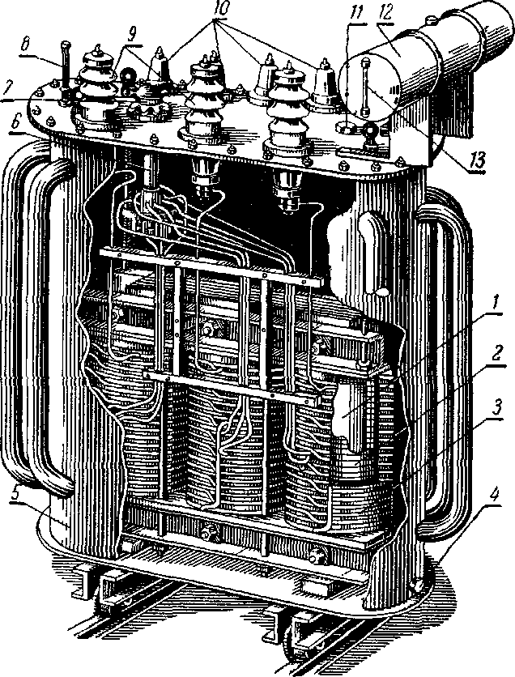

Рис. 2.1. Трехфазный силовой трансформатор:
1 – магнитопровод, 2 – обмотка низшего напряжения, 3 – обмотка высшего напряжения, 4 – пробка для спуска масла, 5 – бак, 6 – переключатель числа витков обмотки ВН, 7 – привод переключателя, 8 – термометр, 9 – вводы высокого напряжения, 10 – вводы низкого напряжения, 11 – пробка для заливки масла, 12 – расширитель, 13 – масломерное стекло.

Кроме того различают горячекатаную и холоднокатаную сталь. Горячекатаную сталь получают при горячей прокатке, а холоднокатаную при холодной прокатке в чередовании с отжигом. По сравнению с горячекатаной холоднокатаная сталь имеет меньшие удельные потери, большую магнитную проницаемость и меньшую хрупкость. В магнитопроводах из холоднокатаной стали допускают магнитную индукцию до 1,7 Тл против 1,4 Тл в горячекатаной стали. Для силовых трансформаторов листы сердечника собирают, как правило, впереплет, или внахлестку (рис. 2.3 а, б, в). При этом способе места стыков листов одного ряда перекрываются листами других рядов, что дает возможность свести до малого значения магнитное сопротивление стыков и уменьшить намагничивающий ток трансформатора. При сборке впереплет весь сердечник набирается сразу, а для насадки обмоток на стержни необходимо разобрать, или «расшихтовать», верхнюю часть сердечника, которую называют ярмом.
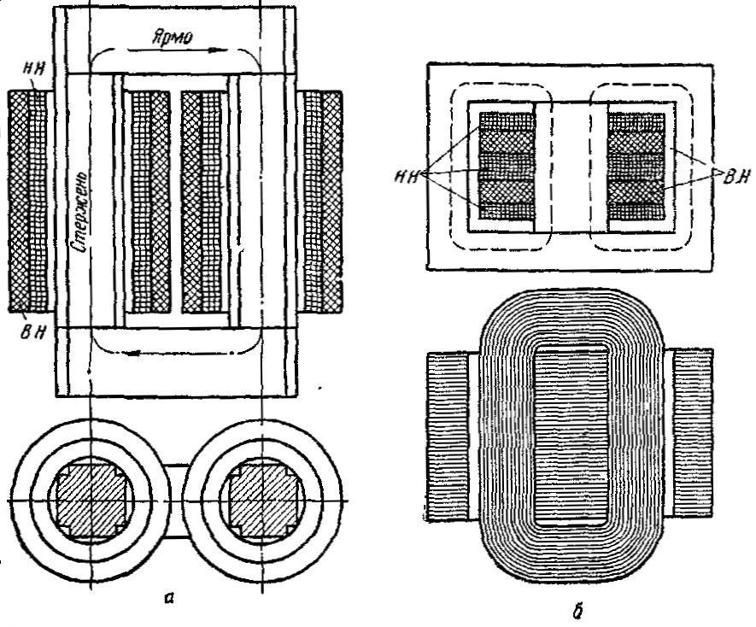
Рис. 2.2. Конструкция магнитопровода однофазного трансформатора:
а – стержневой, б – броневой.

Нижнюю часть сердечника называют нижним ярмом. Среднюю часть сердечника, на которую надевают обмотки, называют стержнем. В некоторых случаях применяют смешанную пшхтованно – стыковую конструкцию сердечника, при которой нижнее ярмо собирают («шихтуют») со стержнями впереплет, а верхнее присоединяют к стержням встык (рис. 2.3, г). При стыковой конструкции магнитопровода упрощается насадка обмоток на стержни, но недостатком ее является необходимость ставить прокладку из изолирующего материала между верхним ярмом и стержнями. Если такой прокладки не поставить, то вследствие неточного совпадения листов ярма и стержня в сердечнике будут возникать большие вихревые токи, которые приведут к недопустимому нагреву стали трансформатора и увеличению потерь (рис. 2.3, д).
Нагрев может быть настолько сильным, что стальные листы сплавятся, произойдет «пожар» в стали, и трансформатор выйдет из строя. Изолирующая прокладка увеличивает магнитное сопротивление магнитопровода, что ведет к увеличению намагничивающего тока.

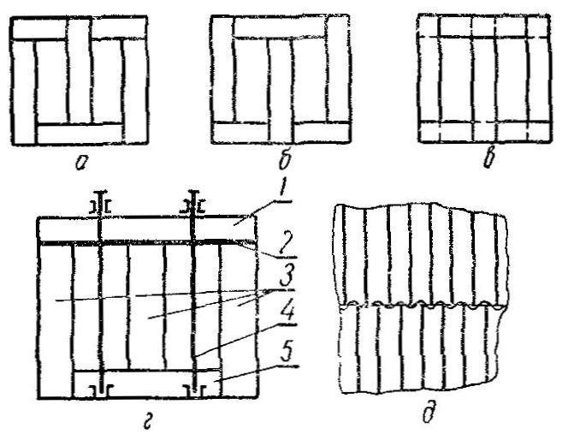
Рис. 2.3. Схема сборки и устройства магнитопровода:
а, б, в – схема шихтовки трехфазных трехстержневых магнитопроводов (а – 1, 3, 5-й и т. д. слои, б – 2, 4, 6-й и т. д, слои, в – перекрытие стыков); г – схема устройства шихтованно-стыкового магнитопровода; д – путь замыкания вихревых токов в стыковом магнитопроводе без изолирующей прокладки, 1 – верхнее ярмо, 2 – изолирующая прокладка в местах стыков; 3 – стержни; 4 – стяжные болты, 5 – нижнее ярмо.

В советских трансформаторах для уменьшения магнитных потоков рассеяния принята ступенчатая форма сечения стержней (рис. 2.4) с числом ступеней от четырех до десяти. Форма сечения ярма у трансформаторов мощностью до 100 КВА крестообразная (рис. 2.5, а), а. у трансформаторов мощностью 100 – 560 КВА прямоугольная или Т-образная с выступом наружу (рис. 2.5, б).
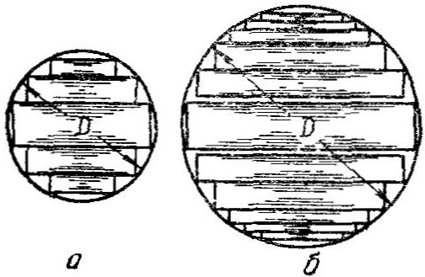
Рис. 2.4. Поперечное сечение стержня:
а – трансформатор малой мощности; б – трансформатор большой мощности; D – диаметр стержня.

Стержни у трансформаторов небольшой мощности прессуют деревянными планками, вбиваемыми между цилиндром внутренней обмотки и стержнем магнитопровода (рис. 2.6), Эти планки расклинивают стержни относительно обмоток и спрессовывают их. Стержни магнитопроводов более мощных трансформаторов прессуют стальными шпильками (рис. 2.7), которые изолируют от стали трансформатора, надевая на них втулки из бумажно-бакелитовой трубки. При отсутствии изоляции шпилька замкнет пластины, что приведет к появлению вихревых токов и «пожару» стали трансформатора.
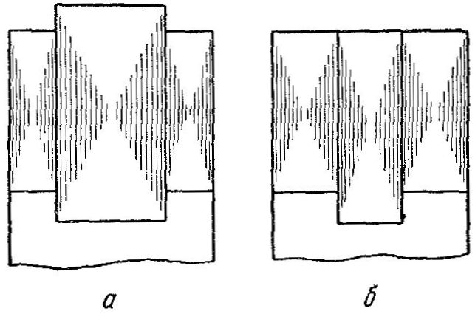
Рис. 2.5. Поперечное сечение ярма:
а – крестообразное; б – Т-образное.

Ярмо прессуют ярмовыми балками, которые изготовляют из швеллерной стали.
Сердечник трансформатора заземляют, соединяя его электрически с баком. Заземлять магнитопровод необходимо для предотвращения появления на нем электрического потенциала, что может вызвать электрические разряды между магнитопроводом и другими частями трансформатора.

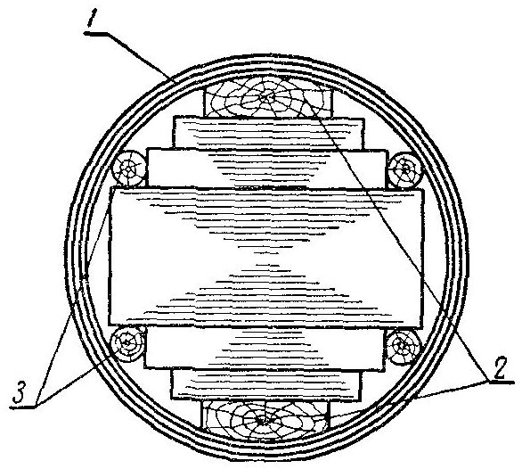  Рис. 2.6. Прессовка стальных листов стержней деревянными планками:  1 – изоляционный цилиндр; 2 – деревянные планки; 3 – деревянные стержни. | 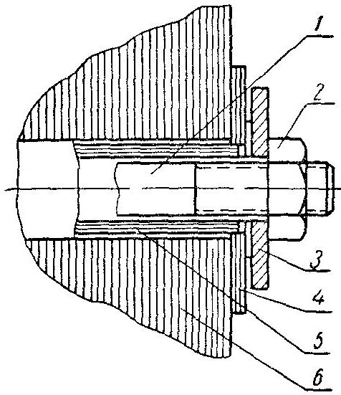  Рис. 2.7. Прессовка стальных листов стержней стяжными шпильками: 1 – стальная прессующая шпилька, 2 – гайка; 3 – стальная шайба; 4 – шайба из электрокартона; 5 – бумажно-бакелитовая трубка; 6 – активная сталь стержня
Для заземления всей активной стали магнитопровода достаточно заземлить две крайние пластины, так как при этом все пластины окажутся заземленными через сравнительно небольшое сопротивление изоляции между листами стали для малых токов высокого потенциала.
Для заземления магнитопровода в трансформаторах малой и средней мощности вставляют одну ленту 2 между пластинами ярма 1 (рис. 2.8), а другую между вертикальной частью ярмовой балки 3 и изоляционной прокладкой 4. Затем обе ленты 2 соединяют и заземляют. Магнитопровод заземляют с одной стороны во избежание появления короткозамкнутых контуров, сцепленных с магнитным потоком.
Силовые трехфазные трансформаторы мощностью до 5600 КВА напряжением до 35 кВ выпускают с однорамными шихтованными магнитопроводами стержневой конструкции горячекатаной стали толщиной 0,5 мм с бумажной изоляцией пластин.
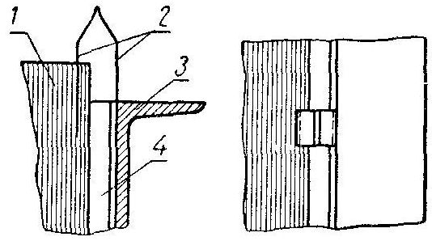

Рис. 2.8. Заземление магнитопровода трансформаторов малой и средней мощности: 1 – активная сталь магнитопровода; 2 – заземляющая лента; 3 – полка ярмовой балки; 4 – изоляционная прокладка.

Для опоры сердечника трансформатора в нижней части бака сделаны опорные балки, которые в трансформаторах мощностью до 1000 КВА изготовляют из дерева, а в остальных из стали. Стальную опорную балку изолируют от ярма прокладкой из электрокартона.

Обмотки трансформатора

В современных силовых трансформаторах применяют следующие основные типы концентрических обмоток:
а) цилиндрическую,
б) винтовую,
в) непрерывную.
Обмотки выполняют из медного провода с хлопчатобумажной изоляцией, круглого сечением до 10 мм² и прямоугольного сечением от 6 до 60 мм². В последнее время в трансформаторах типа ТСМА применяют для обмоток алюминиевые провода.
Обмотки пропитывают глифталевым лаком и запекают.
Плотность тока в обмотках трансформаторов с масляным охлаждением находится в пределах от 2 до 4,5 А/мм², а в сухих трансформаторах от 1 до 2,5 А/мм².
Простейшей формой концентрической обмотки является цилиндрическая, выполняемая в виде катушки из прямоугольной или круглой меди по винтовой линии. Каждый виток слоя укладывают вплотную один к другому. Для обмоток низкого напряжения трансформаторов мощностью до 560 кВА выполняют цилиндрическую двухслойную обмотку с вертикальным каналом между слоями (рис. 2.9, а). Для обмоток высокого напряжения транс форматоров мощностью до 560 кВА напряжением 6, 10 и 35 кВ применяют цилиндрическую многослойную обмотку, которую выполняют из круглого провода на жестком бумажно-бакелитовом цилиндре. Слои обмотки разделяются на две части вертикальным масляным каналом (рис. 2.9, б).

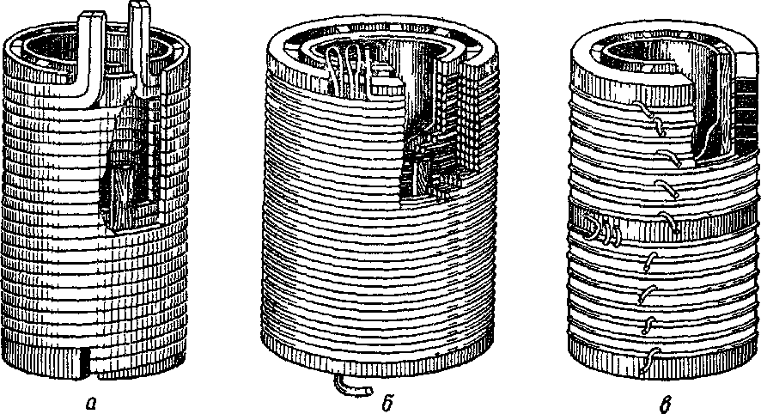

Рис 2.9. Обмотки трансформаторов:
а – цилиндрическая двухслойная б – цилиндрическая многослойная, в – катушечная многослойная.

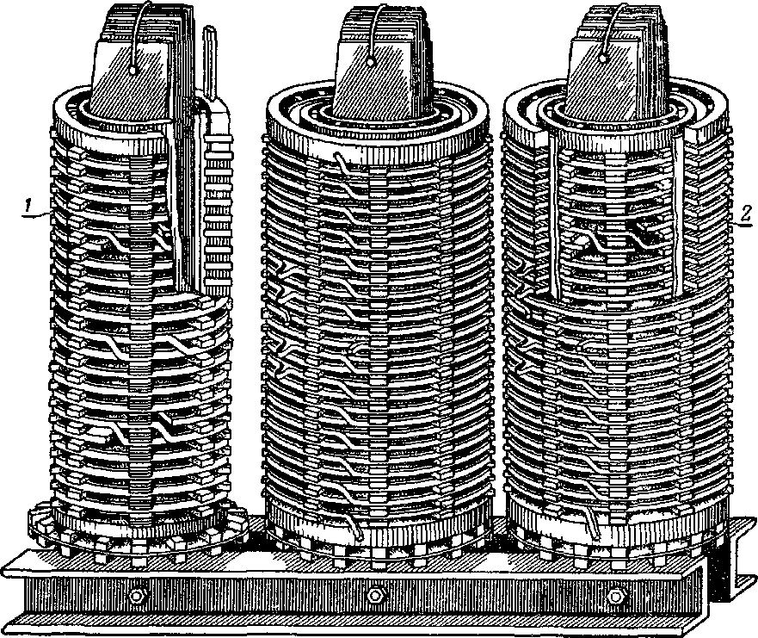

Рис. 2.10. Расположение обмоток на сердечнике трехфазного трансформатора:
1 – винтовая обмотка низшего напряжения (применяется для обмоток НН при больших токах), 2 – непрерывная обмотка высшего напряжения (применяется для обмоток НН и ВН).

Для обмоток высокого напряжения применяют также катушечную однослойную обмотку (рис. 2.9, в).
Винтовые обмотки применяют для обмоток низкого напряжения трансформаторов средней и большой мощности. Винтовую обмотку наматывают на изоляционный цилиндр. Между цилиндром и витками обмотки устанавливают рейки, на которых закрепляют электрокартонные прокладки, образующие масляные каналы для охлаждения (рис. 2.10). Каждый виток винтовой обмотки состоит из ряда параллельных проводов прямоугольного сечения. Эти провода, составляющие виток, располагаются в плоскости, перпендикулярной к оси катушки.
В трансформаторах мощностью 1000 кВА и выше для обмоток высокого и низкого напряжения применяют непрерывную обмотку, которая отличается от винтовой тем, что состоит из ряда плоских катушек-дисков, отделенных друг от друга каналами.

Бак трансформатора

В современных силовых трансформаторах сердечник с обмоткой, т. е. выемную часть, помещают в бак с трансформаторным маслом. В трансформатор заливают минеральное масло, которое улучшает охлаждение трансформатора и изолирует обмотки. Для лучшего охлаждения масла в трансформаторах мощностью 50 кВА и более баки изготовляют трубчатые (рис. 2.1) или ребристые, у которых увеличена поверхность охлаждения.
При работе трансформатора масло, нагреваясь от обмоток, поднимается вверх и, опускаясь по трубам, охлаждается в них или ребрах бака.
У трансформаторов мощностью до 50 кВА баки гладкие, овальной формы. Баки изготовляют сварными из листовой стали.
Баки трансформаторов мощностью 3200 – 5600кВА делают гладкими с трубчатыми радиаторами, изготовленными из стальных сварных труб. В нижней части бака имеется пробка для спуска и отбора пробы масла, там же приварена пластина для болта заземления. Для подъема трансформатора к стенке бака у верхней рамы приваривают четыре подъемных крюка.
Крышку бака изготовляют из листовой стали и притягивают к верхней раме бака болтами. Между баком и крышкой прокладывают прокладку из маслоупорной резины для предотвращения утечки масла из бака. У трансформаторов мощностью до 75 кВА, напряжением до 6 кВ выемная часть не связана с крышкой, а у трансформаторов большой мощности она связана с крышкой подъемными шпильками.
Трансформаторы мощностью свыше 75кВА и напряжением обмотки высшего напряжения свыше 6 кВ снабжаются расширителями (рис. 2.11).
Расширитель представляет собой бачок цилиндрической формы, изготовленный из листовой стали. Его устанавливают на крышке трансформатора на кронштейнах и соединяют с баком трубопроводом.
В расширитель выходит из бака избыток масла, расширившегося при нагревании. Расширитель уменьшает поверхность соприкосновения с воздухом масла, находящегося в баке, защищая масло от увлажнения и окисления.
У трансформаторов мощностью 560кВА и более в трубопроводе расширителя устанавливают кран, позволяющий при необходимости отсоединить расширитель от бака.
У трансформаторов 1000 кВА и более в трубопроводе расширителя устанавливают газовое реле, которое предназначено для сигнализации и отключения масляных трансформаторов при внутренних повреждениях в них, вызывающих выделения газов, или при понижении уровня масла в трансформаторе ниже предельного.

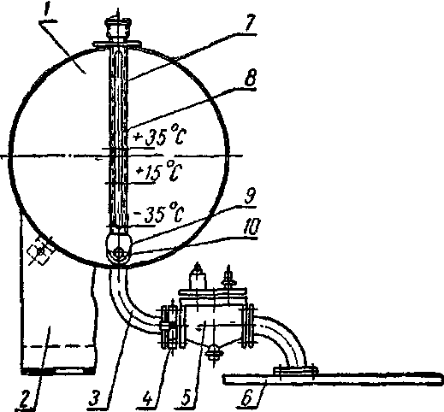

Рис. 2.11. Расширитель:
1 – корпус расширителя; 2 – опорная пластинка; 3 – трубопровод; 4 – плоский кран; 5 – газовое реле; б – крышка бака трансформатора; 7 – маслоуказатель; 8 – стекло маслоуказателя; 9 – нижнее колено маслоуказателя; 10 – болт запорный.

У расширителей трансформаторов мощностью до 320 кВА включительно в нижней части имеется пробка для спуска осадков, а у расширителей трансформаторов мощностью 560 кВА и более – грязевик со спускной пробкой.
В пробке расширителя есть отверстие для входа и выхода из него воздуха при изменении объема содержащегося в нем масла.
На крышках баков трансформаторов, имеющих расширитель, устанавливают вводы, переключатель, термометр и другую арматуру для заливки, сушки и очистки масла. На крышках баков трансформаторов, не имеющих расширителя, вводы не устанавливают, их в этом случае ставят на стенке бака.

Маслонаполненные вводы

Для вывода концов обмоток из трансформатора служат вводы – фарфоровые проходные изоляторы, внутри которых проходит токоведущий медный стержень (рис. 2.1). Токоведущие стержни изготовляют из круглой меди в виде шпилек. Фарфоровые вводы на напряжение 35 кВ заполняют трансформаторным маслом, а медный стержень изолируют бумажно-бакелитовой трубкой.
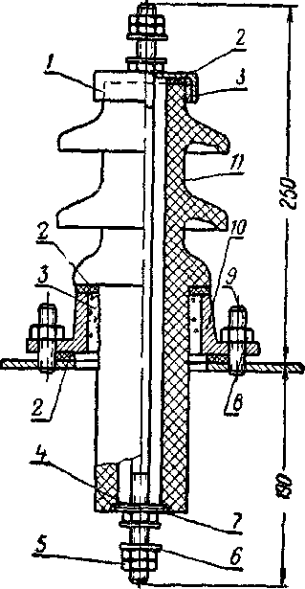  Рис. 2.12. Ввод 6 – 10 кВ, 400 А для трансформаторов наружной установки:  1 – стальной или чугунный колпак, 2 – резиновая шайба, 3 – магнезиальный цемент, 4 – шайба из электрокартона, 5 – латунная гайка, 6 – медная шайба, 7 – стальная шайба, 8 – стальная гайка, 9 – стальная шпилька, 10 – чугунный фланец, 11 – изолятор фар форовый. | 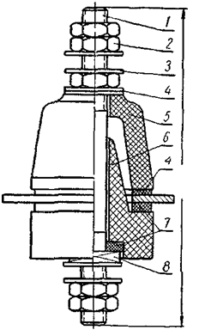  Рис. 2.13. Составной трансформаторный ввод на 230—525 В, 600 А:  1 – медная шпилька, 2 – латунная гайка, 3 – медная шайба, 4 – шайба из электрокартона, 5 и 6 – фарфоровый изолятор, 7 – резиновая шайба, 8 – стальная квадратная гайка.

Крепление вводов на крышке или стенке бака выполняют тремя способами:
а) фарфоровый ввод вмазывают в чугунный фланец магнезиальной массой, а фланец прикрепляют к крышке бака шпильками, этот способ крепления вводов применяют чаще всего (рис. 2.12);
б) фарфоровый ввод прикрепляют к крышке бака при помощи фланца, который устанавливают на кольцевой выступ фарфора и притягивают шпильками к крышке такие вводы применяют для трансформаторов внутренней установки мощностью 100КВА и более;
в) составной фарфоровый ввод закрепляют на крышке или стенке бака без шпилек и фланцев (рис. 2.13). Фарфоровые части ввода стягивают на крышке, завинчивая гайки на токоведущем стержне. Составные вводы применяют для трансформаторов мощностью до 100 КВА и для обмоток низшего напряжения трансформаторов мощностью до 560 КВА для внутренней установки.

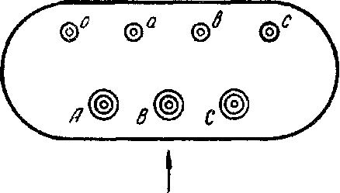
Рис. 2.14. Расположение вводов на крышке бака трансформатора

У трехфазного силового трансформатора вводы на баке располагают так, что если стать лицом к баку со стороны высшего напряжения, то вводы высшего напряжения маркируют заглавными буквами А, В и С слева направо. Вводы низшего напряжения маркируют строчными бук вами а, в и с также слева направо, если смотреть со стороны высшего напряжения. Ввод нейтрали располагают левее ввода а и маркируют знаком О (рис. 2.14).

Переключатели

Переключатель предназначен для регулирования коэффициента трансформации в пределах ±5% изменением числа витков обмотки высшего напряжения. В советских трансформаторах переключатели делают на стороне высшего напряжения, так как на высшем напряжении токи в обмотках трансформатора меньше и в этом случае легче осуществить скользящий контакт.
У трансформаторов мощностью до 560 КВА в многослойных цилиндрических обмотках применяют схему, приведенную на рисунке 2.15, а, в которой переключатель устанавливают близ нулевой точки. Как видно из схемы, полное число витков соответствует буквам с индексом 1 (Х₁, У₁ и Z₁).Конструкция такого переключателя изображена на рисунке 2.15, б и в.

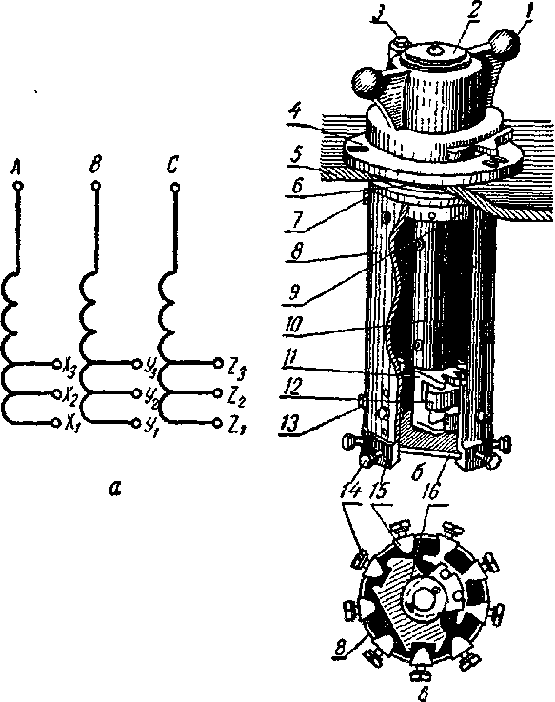
Рис. 2.15. Трехфазный «нулевой» переключатель типа ТПСУ-9-120/10:
а – схема трансформатора с регулировочными ответвлениями вблизи нулевой точки; 6 – общий вид переключателя; в – вид снизу; 1 – рукоятка привода; 2 – дюралюминиевая дощечка; 3 – стопорный болт; 4 – фланец колпака; 5 – крышка бака трансформатора; 6 – резиновое уплотняющее кольцо, 7 – болт с замковой шайбой; 8 – бумажно-бакелитовый цилиндр; 9 – чугунный фланец цилиндра;10 – бумажно-бакелитовая изоляционная часть вала переключателя; 11 – коленчатый вал; 12 – контактный сегмент; 13 – болт с пружинной шайбой, прикрепляющий контакт 15 к цилиндру 8, 14 – контактный болт, 15 – неподвижный контакт; 16 – гетинаксовая центрирующая пластина.

Оборотную схему с ответвлениями близ нулевой точки применяют в непрерывных обмотках трансформаторов мощностью до 1000 кВА, напряжением до 10 кВ (рис. 2.16). У трансформаторов мощностью свыше 1000 кВА и напряжением 35 кВ применяют прямую схему с регулировочными ответвлениями посредине обмотки (рис 2.17, а). У этих трансформаторов переключатель состоит из трех элементов, сидящих на одной общей оси один над другим. Схематически устройство такого переключателя изображено на рисунке 2.17, б. Переключатель в каждой фазе замыкает пару контактов. В первом положении замкнуты контакты А₂А₃, В₂В₃ и С₂С₃ – в этом случае включены все витки обмотки, во втором положении замкнуты контакты А₃А₄, В₃В₄ и С₃С₄ – 5% витков отключается, в третьем положении замкнуты контакты А₄А₅, В₄В₅ и С₄С₅ – еще 5% витков отключено.
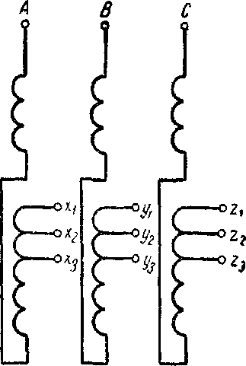  Рис. 2.16. Оборотная схема обмотки трансформатора с регулировочными ответвлениями близнулевой точки. | 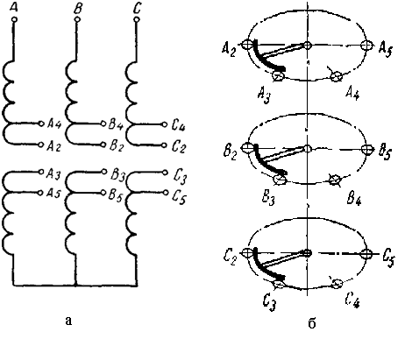  Рис. 2.17. Прямая схема обмотки с регулировочными ответвлениями в ее середине:  а – схема обмотки; б – схема контактнойсистемы переключателя.

При переключении с одной ступени на другую поворачивают рукоятку переключателя, расположенную на крышке бака трансформатора. Для переключения трансформатор необходимо отключить от сети как со стороны высокого, так и со стороны низкого напряжения.

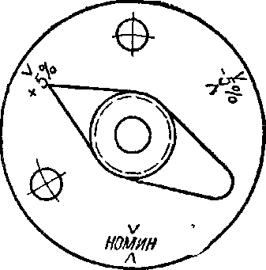

Рис. 2.18. Вид сверху на рукоятку привода переключателя ответвлений обмотки трансформатора

Рукоятка привода переключателя закрыта колпаком. Указатель рукоятки может быть установлен напротив знаков +5%, «Номин.» и -5%. При установке указателя рукоятки напротив цифры +5% включены все витки обмотки, против надписи «Номин.» – на 5% меньше, а против цифры -5% – на 10% меньше (рис. 2.18). У некоторых типов трансформаторов вместо этих знаков пишут цифры: I соответствует цифре +5%, II соответствует надписи «Номин.», III соответствует цифре -5%.

Вспомогательная аппаратура

Выхлопная труба. Выхлопную трубу устанавливают на трансформаторах мощностью 1000 КВА и более. Она предохраняет бак от повреждений при значительных давлениях газов внутри бака, возникающих при интенсивном разложении масла во время повреждений внутри трансформатора (короткого замыкания, пробоя и др.).
Выхлопная труба представляет собой цилиндр из листовой стали толщиной 1,5 мм, устанавливаемый на крышке бака и сообщающийся с ним через отверстие в крышке бака. Верхний конец выхлопной трубы закрыт стеклянной мембраной толщиной 2,5 мм. При повышении давления в баке стеклянная мембрана лопается и масло, и газы выбрасываются наружу.
Термометры. Для измерения температуры верхних слоев масла на трансформаторах мощностью до 750 КВА устанавливают стеклянные ртутные термометры, а на трансформаторах мощностью 1000 КВА и более – термометрические сигнализаторы.
Стеклянный ртутный термометр имеет шкалу до 150°. Нижнюю часть термометра вставляют в гильзу с заваренным донышком, которую устанавливают в отверстие в крышке трансформатора и крепят с помощью приваренного к гильзе фланца (рис. 2.19). В гильзу заливают трансформаторное масло, чтобы улучшить теплоотдачу от масла в баке к термометру. Часть термометра, выступающая над крышкой, защищается стальным тонкостенным цилиндром с прорезами для наблюдения за показаниями термометра Термометрический сигнализатор имеет шкалу от 0 до 100° и предназначен не только для измерения, но и для сигнализации при перегревах трансформатора (рис. 2.20).
Термометрический сигнализатор представляет собой герметически замкнутую термосистему, состоящую из термобаллона 5, соединительного капилляра 4 длиной от 1 до 12 м и корпуса прибора 1 с манометрической пружиной, шкалой и контактной системой.
При повышении температуры масла поднимается давление паров хлорметида, находящегося в термобаллоне, которое передается по капилляру манометрической пружине, вследствие чего стрелка прибора отклоняется. С осью стрелки жестко связана контактная щеточка, скользящая по двум секторам с контактами. Один из секторов связан с желтым, а другой с красным передвижным указателем.

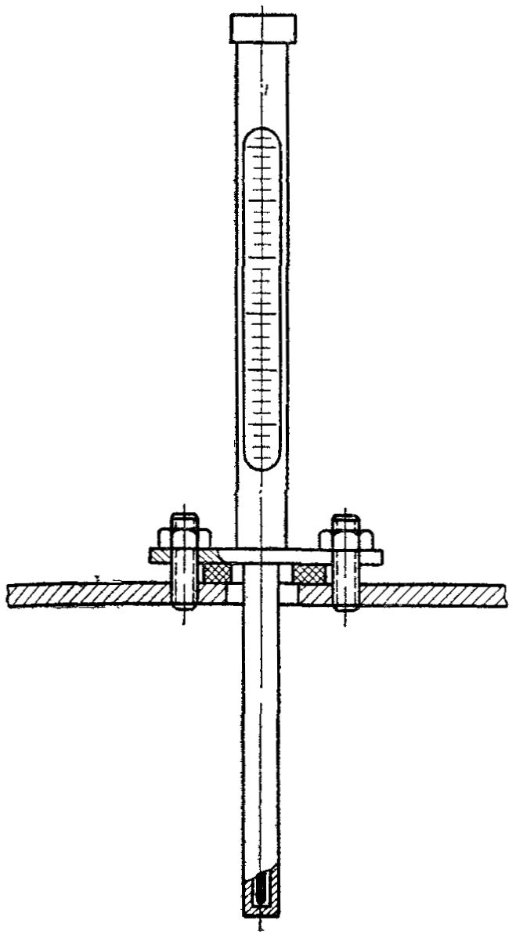
Рис. 2.19. Установка ртутного термометра на крышке бака
трансформаторов мощностью 20 – 750 КВА

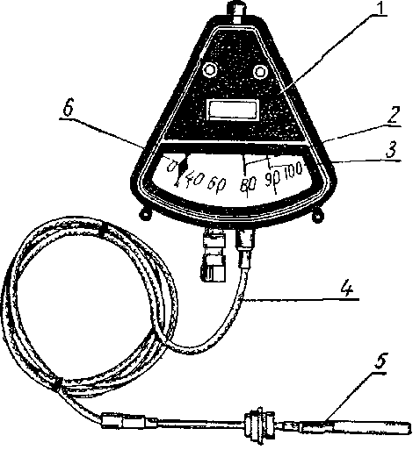
Рис. 2.20. Термометрический сигнализатор:
1 – корпус прибора, 2 – желтый передвижной указатель, 3 – красный передвижной указатель 4 – капилляр, 5 – термобаллон, 6 – указательная стрелка
Желтый указатель устанавливают на более низкую предельную допустимую температуру масла, при достижении которой подается сигнал. При дальнейшем повышении температуры трансформатора и достижении опасной для трансформатора температуры масла, соответствующей красному указателю, происходит замыкание контакта, действующего на цепь реле, отключающего трансформатор.
Термобаллон термосигнализатора ввинчивают в гильзу, укрепленную в отверстии в крышке бака трансформатора. Прибор термосигнализатора устанавливают на баке трансформатора на высоте 1,5 м от пола.
Пробивной предохранитель. Пробивной предохранитель устанавливают на трансформаторах с линейным напряжением до 525 В, если нейтраль трансформатора не заземлена наглухо.

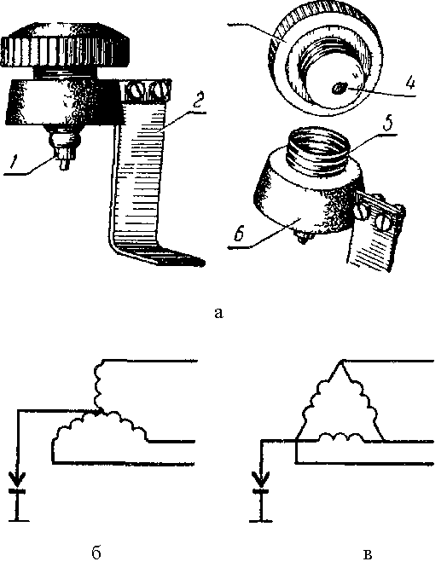
Рис. 2.21. Пробивной предохранитель:
а – общий вид, б – общий вид с выкрученной головкой, в – схема включения предохранителя ври соединении обмоток в звезду и треугольник, 1 – центральный контакт 2 – установочная скоба, 3 – фарфоровая головка, 4 – слюдяная пластинка с отверстиями, 5 – цокольный контакт, в – фарфоровый
Предохранитель защищает сеть низкого напряжения от появления в ней высокого напряжения при пробое с обмотки высокого на обмотку низкого напряжения трансформатора.
Пробивной предохранитель состоит из фарфорового корпуса и головки (рис. 2.21, а, б). В корпусе предохранителя имеется два контакта, один из них соединяют с обмоткой низкого напряжения, а другой с баком. В корпус ввинчивают фарфоровую головку также с двумя контактами, которые разделены слюдяной пластинкой с отверстиями. Один контакт головки касается контакта корпуса, соединенного с обмоткой, а другой – контакта корпуса, соединенного с баком, т. е. заземленного.
При появлении высокого напряжения на обмотке низкого напряжения происходит пробой воздушных промежутков в слюдяной пластинке и замыкание обмотки низкого напряжения на землю. Это устраняет опасность появления высокого напряжения в низковольтной сети.
Предохранитель устанавливают на крышке трансформатора или стенке бака рядом с вводами низкого напряжения.
При соединении обмотки низкого напряжения в звезду с выведенной нулевой точкой предохранитель присоединяют к нулевому вводу, а при соединении обмотки низкого напряжения в треугольник – к одному из линейных вводов, т. е. к одной из вершин треугольника.

2.3. Изменение в трансформаторе в течение эксплуатации

Ухудшение состояния изоляции в эксплуатации

Одним из решающих факторов ухудшения изоляции является увлажнение. Имеются три источника увлажнения:
1. Остаточная влага в твердой изоляции, не удаленная при заводской сушке;
2. Атмосферная влага;
3. Вода, образованная при старении изоляции и масла.
Главным источником увлажнения является атмосферная влага, проникающая под действием градиента давления, особенно через ослабленные уплотнения. При нарушении герметичности уплотнений значительное количество влаги может проникнуть в бак при понижении давления в нем ниже атмосферного при снижении температуры. Это явление может быть особо опасно, если трансформатор хранится не полностью залитым маслом.
В процессе монтажа также происходит определенное увлажнение и загрязнение изоляции. Примерная оценка возможного увлажнения приведена в табл. 2.1.

Таблица 2.1. Верхняя оценка степени возможного увлажнения

Источник | Степень увлажнения
Прямой контакт пропитанной маслом изоляции с воздухом относительной влажности ϕ:  а) ϕ =75%, 20°С  б) ϕ =40%, 20°С | Количество воды, адсорбированной  поверхностью электрокартона 1000 м² на глубину 0,5мм:  13,500 г в течении 16 часов  8,100 г в течении 16 часов
Молекулярные натекание влаги:  Через поры в резиновом уплотнении  Через ослабленное уплотнение | До 1-5 г в год  До 30-40 г в год
Натекание влажного воздуха,  хранение в транспортном состоянии с маслом выше уровня обмоток  Нормальное уплотнение  Ослабленное уплотнение | 15 г в год  600 г в год
Эксплуатация негерметичных конструкций | 6000 г в год
Попадание дождя на ослабленное уплотнение | 200 г в час в виде жидкой воды

Старение целлюлозной изоляции может образовать значительное количество влаги, если изоляция работает при повышенной температуре и значительно изношена. Распределение влаги в изоляционной структуре неравномерно. Наибольшее количество влаги содержится в тонкой изоляционной структуре, работающей при температуре основной массы масла, особенно при сравнительно низкой температуре.
Содержание влаги в витковой изоляции существенно ниже, чем в электрокартонных барьерах.
Вместе с тем влияние температуры проводников обмотки и перепад температуры в витковой изоляции обуславливает неравномерное распределение влаги по толщине с повышенной концентрацией влаги во внешних слоях.
В свежем масле вода присутствует главным образом в растворенном виде. Растворимость воды в различных маслах зависит от их состава, увеличиваясь по мере увеличения содержания ароматических углеводородов.
Образование продуктов старения в окисленном масле обуславливает появление гидратной или «связанной» воды, которую практически невозможно измерить с помощью стандартных методов определения растворенной влаги.
При повышенной температуре часть связанной влаги может перейти в растворенную.
Определяющими факторами старения масла являются присутствие кислорода и достаточно высокая температура, а также присутствие катализаторов. Повышение температуры на 10 градусов уменьшает время критического окисления масла приблизительно в 2 раза. Процессы окисления масла значительно ускоряются при содержании кислорода более2000 – 3000 ррм (объемных).
Окисление масла начинается с образования промежуточных продуктов, т. н. «свободных радикалов», количественная оценка которых может быть мерой степени начального старения. Конечными продуктами являются продукты конденсации и полимеризации, а также растворимый и нерастворимый шлам.
Кислоты, некислые полярные соединения, металлосодержащие коллоиды и шламы могут быть отнесены к наиболее агрессивным продуктам старения масла. Шламы могут быть отнесены к наиболее опасным продуктам: они могут снизить электрическую прочность масла и поверхностную прочность изоляции, значительно ускорить процесс деструкции изоляции, а также вызвать интенсивное старение нового масла, залитого в оборудование, в котором имеются остаточные продукты старения.
Часть продуктов старения масла адсорбируется целлюлозой, увеличивая ее проводимость и тангенс угла потерь и ускоряя ее деградацию.
Деструкцию целлюлозной изоляции вызывают одновременно действующие механизмы гидролиза, пиролиза и окисления.
Гидролиз и пиролиз вызывают разрыв молекул целлюлозы – деполимеризацию, которой сопутствует образование фурановых производных и, в частности, наиболее устойчивого компонента – фурфурола. Интенсивное выделение фуранов происходит при температуре 120 – 130°С.
Окисление целлюлозы непосредственно не вызывает разрыв молекул, но образует воду, которая ускоряет процесс гидролитической деструкции. Продуктами гидролиза являются фурановые производные и вода. Продуктами пиролиза являются фураны, окись и двуокись углерода, вода и кислоты.
Наиболее вероятной в условиях рабочих температур трансформатора представляется гидролитическая деструкция, энергия активации которой почти в 1,4 – 2,0 раза ниже, чем энергия активации пиролиза. Степень гидролитической деструкции практически пропорциональна содержанию воды и кислот, требующихся для активации и поддержания процесса. Поэтому для оценки степени износа изоляции необходимо, кроме температуры и времени, учитывать также содержание воды и кислот.
На ухудшение изоляции также сильно влияет загрязнение механическими примесями.
Кроме образования примесей в результате старения и деструкции изоляции, в масле могут быть примеси, оставшиеся после изготовления и монтажа трансформатора, а также появляющиеся в результате трения металлических деталей активной части, износа и повреждения встроенных маслонасосов, проникновения загрязнений из контактора РПН, силикагелевого фильтра, маслоохладителей и др.
Проводящие и полярные частицы в масле перераспределяются под действием сил гравитации, потоков масла и особенно под воздействием электромагнитного поля, способствующего отложению их в местах концентрации напряженности поля (на поверхности обмоток, барьеров, покрышках вводов).
Электрическая прочность изоляции сильно зависит также от содержания в ней газов.
Масло растворяет все газы в соответствии с законом Генри и коэффициентами растворимости (коэффициенты Оствальда). Температурная зависимость коэффициентов растворимости у некоторых газов положительная, у других отрицательная.
Газы растворяются в целлюлозной изоляции подобно воде, но менее активно.
Обычно в трансформаторе имеются газовые компоненты воздуха (азот, кислород, двуокись углерода). Вследствие старения материалов и особенно в случае появления начального повреждения в масле образуются окись и двуокись углерода, углерод и углеводороды. Наиболее опасно появление пузырьков газа в масле и в твердой изоляции.

Изменение механического состояния

Механическое состояние обмоток трансформаторов в эксплуатации определяется воздействием электродинамических сил – радиальных, осевых и тангенциальных. Радиальные силы сжимают одни обмотки и растягивают другие.
В двухобмоточном трансформаторе сжимающим радиальным силам обычно подвергаются внутренние обмотки – обмотки НН.
Остаточные деформации обмоток под действием сжимающих радиальных сил называются потерей радиальной устойчивости и вызывают ослабление изоляции обмотки и снижение ее электрической прочности.
Осевые силы, действующие в обмотках трансформаторов при КЗ, могут вызвать потерю осевой устойчивости, которая проявляется в значительном наклоне проводников относительно начального положения. Потеря осевой устойчивости может привести к разрушению изоляции, росту осевых сил, связанному с возникновением несимметрии обмоток из-за смещения проводников, внутреннему короткому замыканию.
Могут также возникать осевой изгиб проводников в пролетах между столбами прокладок, сползание проводов слоевых обмоток в осевом направлении, повреждение концевой изоляции и опорных (прессующих) конструкций обмоток.
Из-за схода винта в случае винтовых обмоток, из-за наличия переходов между катушками в случае непрерывных обмоток возникают тангенциальные силы, под действием которых обмотки стремятся скрутиться. Это может привести к смещению проводников и выводов обмотки, опорной и концевой изоляции, столбов прокладок и, как следствие, к внутреннему КЗ.

Вопросы для самоконтроля

1. Как различаются трансформаторы по назначению?
2. каковы основные элементы конструкции силовых трансформаторов?
3. С какой целью у трансформаторов мощностью 1000 кВА и более устанавливают газовое реле?
4. Какими способами выполняют крепление вводов на крышке или стенке бака трансформаторов?
5. Для чего на мощные трансформаторы устанавливают выхлопную трубу?
6. Как происходит увлажнение изоляции трансформатора в процессе эксплуатации?
7. Какие механические дефекты возникают в процессе эксплуатации трансформатора?
3. ДИАГНОСТИЧЕКИЕ ХАРАКТЕРИСТИКИ

3.1. Диагностические характеристики, основанные на
измерении электромагнитных параметров трансформаторов

Определение коэффициента трансформации

Результаты измерения сравниваются с расчетными или паспортными данными. Результаты измерений считаются удовлетворительными, если отклонение значений не превышает 2%. Очевидно, что в процессе эксплуатации коэффициент трансформации может измениться только вследствие повреждения, и допускаемое отклонение определяется в основном погрешностью измерения. В случаях, если напряжение регулировочной ступени менее 2%, а также для проверки качества ремонта с заменой обмоток, такая точность измерения может быть недостаточной. Стандарт IEEE определяет допустимое отклонение не более ±0,5%.
Однако такая точность также может быть недостаточной, например, при определении числа витков в ступенях регулировочных обмоток, а также в обмотках ВН с большим числом витков.

Измерение тока и потерь холостого хода

Потери и ток холостого хода при номинальном напряжении являются важными характеристиками для контроля качества изготовления, а также ремонта трансформатора, требующего расшихтовки верхнего ярма магнитопровода.
Вместе с тем равномерное увеличение потерь при измерениях на пониженном напряжении после ряда лет эксплуатации наблюдается часто в бездефектном оборудовании.
При оценке изменения токов холостого хода следует учитывать, что в большинстве случаев дефектное состояние характеризуется различием между значениями токов в крайних фазах или по сравнению с предыдущими измерениями более 10%.
Измерения производятся у трансформаторов мощностью 1000 кВА и более при напряжении, подводимом к обмотке низшего напряжения, равном указанному в протоколе заводских испытаний (паспорте). Измерения потерь холостого хода трансформаторов мощностью до 1000 кВА производятся после капитального ремонта с полной или частичной расшихтовкой магнитопровода. У трехфазных трансформаторов потери холостого хода измеряются при однофазном возбуждении по схемам, применяемым на заводе-изготовителе.
Для этой цели проводят измерения потерь и тока холостого хода, впервые предложенные А. К. Ашрятовым (далее опыты Ашрятова). У трехфазного трансформатора, остов которого имеет три стержня, в случае подачи напряжения на обмотку фазы А (В, С) при неподключенной и разомкнутой обмотке фазы В (С, А) в стержне фазы С (А, В) при закорачивании его обмотки блокируется магнитный поток, т.е. опыты Ашрятова поочередно исключают магнитный поток в каждом из трех стержней остова трансформатора. При этом дефектный стержень и прилегающие к нему участки ярма легко определяются, так как они при отсутствии магнитного потока не могут быть источниками изменения потерь и тока холостого хода. Браковочный уровень изменения текущих параметров холостого хода по сравнению с исходными данными достигает 30%.
У трехфазных трансформаторов при вводе в эксплуатацию и при капитальном ремонте соотношение потерь на разных фазах не должно отличаться от соотношений, приведенных в протоколе заводских испытаний (паспорте), более чем на 5%.
У однофазных трансформаторов при вводе в эксплуатацию отличие измеренных значений потерь от исходных не должно превышать 10%.

Измерение потерь короткого замыкания

Распространенным дефектом крупных силовых трансформаторов является деформация обмоток под воздействием динамических сил при коротких замыканиях. Потери от потока рассеяния могут служить эффективной диагностической характеристикой для определения замыкания параллельных проводников в обмотках. Деформация обмотки или ее частей также вызывает существенные изменения потерь.
Диагностические возможности измерений потерь от потока рассеяния наиболее эффективно реализованы в методе определения частотной зависимости потерь в диапазоне частот 20 – 600 Гц.

Измерение сопротивления короткого замыкания (Z_{к}) трансформатора

Оценку состояния обмоток трансформатора производят путем сравнения измеренных по фазам данных с данными предыдущих измерений. Значение относительного изменения сопротивления КЗ при возникновении деформации обмотки зависит от конструкции трансформатора. Обычно предельное отклонение нормируется на уровне 3%.
Измерение производится у трансформаторов 125 MBА и более. Для трансформаторов с устройством регулирования напряжения под нагрузкой Z_{к} измеряется на основном и обоих крайних ответвлениях.
Значения Z_{к} при вводе трансформатора в эксплуатацию не должны превышать значения, определенного по напряжению КЗ (U_{к}) трансформатора, на основном ответвлении более чем на 5%.
Значения Z_{к} при измерениях в процессе эксплуатации и при капитальном ремонте не должны превышать исходные более чем на 3%. У трехфазных трансформаторов дополнительно нормируется различие значений Z_{к} по фазам на основном и крайних ответвлениях. Оно не должно превышать 3%.
В процессе эксплуатации измерения Z_{к} производятся после воздействия на трансформатор тока КЗ, превышающего 70% расчетного значения, а также в объеме комплексных испытаний.
Измерение сопротивления короткого замыкания является эффективным методом определения деформации обмоток силовых трансформаторов.
Для мощных силовых трансформаторов с цилиндрическими обмотками примерно равной высоты, расположенных на одном стержне при равномерном распределении ампервитков пренебрегая близостью ферримагнитного сердечника, а также практически незначительным активным сопротивлением обмотки, полное сопротивление КЗ можно выразить следующей формулой:

$Z_{k}≈X_{k}=\frac{2π⋅f⋅μ_{0}⋅W^{2}⋅ρ_{1}⋅D_{\text{ср}}⋅δ}{h}$,

где Х_{к} – индуктивное сопротивление рассеяния, Ом; μ₀=4π∙10⁻⁷ Гн/м; W – число витков в питаемой обмотке; ρ₁ – коэффициент Роговского; h – средняя высота обмоток; D_{ср} – средний диаметр главного канала рассеяния, для D_{ср} >> b1, b2 $δ≈C+\frac{b_{1}+b_{2}}{3}$.
Наиболее характерным видом повреждении обмоток при КЗ является волнообразная деформация с наличием одной-двух волн, распространяющихся по высоте в нескольких (обычно в 2 – 3 полях), определяемых прошивочными рейками. При этом изменение Z_{к} обусловлено практически только изменением формы обмотки и связанного с этим изменением геометрических размеров обмотки. Обмеры деформированных обмоток показывают, что при ограниченной зоне деформации изменяется (уменьшается) диаметр обмотки. Это обстоятельство позволяет оценить изменение.
Измерения сопротивления короткого замыкания (Z_{к}) выполняют на отключенном и полностью расшинованном трансформаторе методом амперметра и вольтметра при напряжении питающей сети до 400 В. При измерении Z_{к} трехфазных трансформаторов напряжение подают на все три фазы со стороны обмотки, соединенной по схеме «звезда» с обязательным присоединением нулевого провода. Измерение значений тока и напряжения производят пофазно. При всех измерениях Z_{к} обмотки НН должны быть соединены по схеме «треугольник».
Схемы измерения Zк. На рисунках 3.1 – 3.3 приведены схемы измерений Z_{к} автотрансформаторов для трех пар обмоток. Для трансформаторов, имеющих расщепленную обмотку НН, следует выполнять два измерения при поочередном закорачивании частей обмотки НН. На схемах не показаны регулировочные обмотки, так как их наличие не меняет принципиальных схем измерений, а учитывается положением РПН. Схемы измерений приведены при включении приборов в фазу А. Измерения на фазах В и С выполняют аналогично.
Рис. 3.1. Схема измерения сопротивления короткого
замыкания автотрансформатора для пары обмоток ВН-НН

Рис. 3.2. Схема измерения сопротивления короткого
замыкания автотрансформатора для пары обмоток ВН-СН
Рис. 3.3. Схема измерений сопротивления короткого
замыкания автотрансформатора для пары обмоток СН-НН

Проведение измерений. Возбуждают, как правило, обмотку ВН. На блочных трансформаторах допускается выполнять измерения без расшиновки стороны НН с установкой закорачивающих проводов на выводах НН трансформатора.
Предварительно, для определения значений тока, напряжения и пределов приборов при измерениях, по паспортным данным трансформатора следует определить Z_{к}, Ом, по формуле:
$Z_{к}=\frac{U_{к}⋅U_{\text{ном}}}{\text{100}⋅\sqrt{3}⋅I_{\text{ном}}}$,
где U_{к} – напряжение короткого замыкания для рассматриваемого режима, %; U_{ном} – номинальное линейное напряжение возбуждаемой обмотки на соответствующем ответвлении, В; I_{ном} – номинальный ток возбуждаемой обмотки на данном ответвлении, соответствующий полной мощности трансформатора, А.
При необходимости I_{ном} определяют по формуле:
$I_{\text{ном}}=\frac{S_{\text{ном}}⋅{\text{10}}^{3}}{\sqrt{3}⋅U_{к}}$,
где S_{ном} – номинальная мощность трансформатора, КВА.
При определении U_{к} на крайних положениях РПН или при нерабочих режимах (например между обмотками СН и РО или ВН и НН), следует пользоваться расчетными для этих режимов значениями U_{к}, приводя их пропорционально к измеренным на основном ответвлении по формуле:
$U_{к(\text{ВН}−{\text{СН}}_{\text{max}})}=U_{к(\text{ВН}−{\text{СН}}_{\text{max}})\text{расч}}\frac{U_{к(\text{ВН}−{\text{СН}}_{\text{ном}})\text{изм}}}{U_{к(\text{ВН}−{\text{СН}}_{\text{ном}})\text{изм}}}$,
Измерения следует производить 3 раза; в расчет принимают средние значения тока и напряжения. Если при измерениях частота питающей сети, $f'$ отличается от номинальной, равной 50 Гц, полученные значения $Z'_{к}$, Ом, необходимо привести к номинальной частоте по формуле
$Z_{к}=\frac{\text{50}}{f'}⋅Z'_{к}$,
где $f'$ – частота питающей сети, при которой производились измерения.
Для схем, в которых измерительное напряжение подают между зажимами фазы и нейтрали, получают сопротивление короткого замыкания Z_{к} фазы.
Для схемы, в которой обмотка ВН соединена по схеме «звезда», Z_{к} для каждой фазы определяют по формулам:
$Z_{A}=\frac{Z_{\text{BC}}+Z_{\text{AB}}−Z_{\text{AC}}}{2}$,
$Z_{C}=Z_{\text{BC}}−Z_{B}$,
$Z_{A}=Z_{\text{AB}}−Z_{B}$.
Для схемы, в которой обмотка ВН соединена по схеме «треугольник», Z_{к} для каждой фазы определяют по формулам:
$Z_{A}=\frac{1}{2}⋅\left[\frac{4⋅Z_{\text{AB}}⋅Z_{\text{BC}}}{Z_{\text{AB}}+Z_{\text{BC}}−Z_{\text{AC}}}−\left(Z_{\text{AB}}+Z_{\text{BC}}−Z_{\text{AC}}\right)\right]$,
$Z_{B}=\frac{1}{2}⋅\left[\frac{4⋅Z_{\text{BC}}⋅Z_{\text{AC}}}{Z_{\text{BC}}+Z_{\text{AC}}−Z_{\text{AB}}}−\left(Z_{\text{BC}}+Z_{\text{AC}}−Z_{\text{AB}}\right)\right]$,
$Z_{C}=\frac{1}{2}⋅\left[\frac{4⋅Z_{\text{AC}}⋅Z_{\text{AB}}}{Z_{\text{AC}}+Z_{\text{AB}}−Z_{\text{BC}}}−\left(Z_{\text{AC}}+Z_{\text{AB}}−Z_{\text{BC}}\right)\right]$,
где Z_{(A, B, С)} – фазное сопротивление К.З.; Z_{(АВ, ВС, АС)} – линейное сопротивление К.З.
Схемы расположения обмоток на стержнях. Для проведения анализа следует рассматривать схемы расположения обмоток на стержнях, схемы соединения обмоток и схемы регулирования напряжения конкретного типа трансформатора. Выбор схем измерения сопротивления короткого замыкания следует производить в соответствии с рекомендациями таблицы 3.1 и учетом того, что чувствительность при измерениях Z_{к} будет максимальной в опыте К.З. для пары обмоток, расположенных рядом.

Таблица 3.1 – Рекомендуемые схемы измерения Z_{к}

№ № п/п | Тип трансформатора | Мощность, МВА | Класс напряжения | Регулирование напряжения | Расположение обмоток на стержне | Рекомендуемая пара обмоток для измерений
1 | АТДЦТН | 63,  125, 200, 250 | 220 | РПН в линии СН | НН-СН-ВН-РО | ВН-СН_{ном}  СН_{ном}-НН
2 | АТДЦТН | 125, 200, 250 | 330 | То же | НН-РО-СН-ВН | ВН-СН_{ном}  ВН-СН_{макс}  СН_{ном}-НН
3 | АТДЦТН | 125 | 220 | То же | НН-РО-СН-ВН | ВН-СН_{ном}  СН_{ном}-НН  СН_{мин}-НН
4 | АТДЦТН | 125, 200 | 330 | То же | НН-РО-СН-ВН | ВН-СН_{ном}  СН_{мин}-НН  СН_{ном}-НН
5 | АТДЦТН | 250, 500 | 500 | РПН в нейтрали ВН | НН-РО-СН-ВН | ВН-СН_{ном}  ВН-СН_{макс}  СН_{ном}-НН
б | АТДЦН | 400 | 330 | То же | РО-НН-ВН | ВН_{ном}-НН  ВН_{макс}-НН
7 | ТРДЦН | 63 | 330 | То же | PO-HH₁ (HH₂)-ВН | ВН_{ном}-НН₁  ВН_{ном}-НН₂  ВН_{макс}-НН₁ (НН₂)
8 | ТРДЦН | 63, 80, 125 | 110 | То же | НН₁ (НН₂)-ВН-РО | ВН_{ном}-HH₁  ВН_{ном}-НН₂
9 | ТРДЦН | 63 | 150 | То же | НН-ВН-РО | ВН_{ном}-НН₁  ВН_{ном}-НН₂
10 | ТРДЦН | 63, 100, 160 | 220 | То же | НН-ВН-РО | ВН_{ном}-НН₁  ВН_{ном}-НН₂
11 | АОДЦТН | 167, 267 | 500 | РПН в линии СН | НН-СН-ВН; РО-КО | ВН-СН_{ном}  СН_{ном}-НН
12 | АОДЦТН | 333, 417 | 750 | РПН в нейтрали ВН | НН-СН-ВН; РО-КО | ВН-СН_{ном}  СН_{ном}-НН
13 | Автотр-р без РПН | – | – | ПБВ (и без него) | НН-СН-ВН | ВН-СН  СН-НН
14 | Блочные тр-ры | – | – | ПБВ (и без него) | ВН₂-НН-ВН₁ | ВН_{ном}-НН
15 | Блочные тр-ры | – | – | ПБВ (и без него) | НН-ВН | ВН_{ном}-НН
16 | ТДТН | 63, 80 | – | РПН в нейтрали ВН, ПБВ в СН | НН-СН-ВН-РО | ВН_{ном}-СН_{ном} СН_{ном}-НН
Примечание:
1 При всех измерениях предусматривают подачу напряжения на обмотку, указанную первой, и установку закоротки на обмотку, указанную второй.
2 В трансформаторах №№ 1 – 2 обмотка РО подключена к точке соединения последовательной и общей обмоток, а в №№ 3, 4, 11 – включена между последовательной и общей обмотками.

Оценка результатов измерений. Оценку состояния обмоток трансформатора производят путем сравнения измеренных Z_{к} по фазам с данными предыдущих измерений, а при их отсутствии – с паспортными данными, рассчитанными по формуле:
${ΔZ}_{к}=\frac{Z_{к}−Z_{\text{кб}}}{Z_{\text{кб}}}⋅\text{100}$,
где Z_{кб} – базисное сопротивление короткого замыкания, по отношению к которому определяют отклонение. Значение ΔZ_{к} не должно превышать 3%.
Наряду со сравнением измеренных значений Z_{к} с паспортными данными, необходимо производить сравнение измеренных значений Z_{к} по фазам. Вывод о наличии деформаций обмоток можно делать только в случае совпадения результатов обоих сравнений.
Отдельно следует рассматривать случаи несовпадения результатов сравнения. Необходимо учитывать следующее: в случае измерения Z_{к} в режиме СН-РО, в силу несовершенства методики расчета реактанса с учетом обмотки РО, Z_{к} может увеличиваться по сравнению с расчетным значением до 30 %; при однофазном возбуждении, при наличии на трехстержневом магнитопроводе обмоток, соединенных по схеме «треугольник», знамение Z_{к} может быть меньше паспортного на 15 – 20 %. Поэтому, в случае несовпадения результатов сравнения, следует рассмотреть все режимы комплексно, затем произвести измерения по дополнительным схемам (на крайних ступенях регулирования и при однофазном возбуждении обмоток), и после этого делать вывод о наличии или отсутствии деформаций обмоток.

Измерение сопротивления обмоток постоянному току

Измерение выявляет ухудшение контактов, особенно в местах присоединения отводов к вводам, а также размыкаемых контактов РПН.
Возможными дефектами в обмотке могут быть обрыв или замыкание параллельных проводников, лопнувшая пайка (перемежающийся контакт или обрыв). Такие явления обычно приводят к изменению сопротивления на несколько процентов.
Перегрев и эрозия контактов вызывает увеличение исходной величины переходного сопротивления в несколько (и даже в десятки) раз.
Исходное значение сопротивления размыкаемых контактов РПН составляет обычно 40 – 200 мкОм. Увеличение переходного сопротивления контакта в 3 – 4 раза может быть признаком дефектного состояния, после чего можно ожидать лавинообразное нарастание сопротивления. На этой стадии состояние контактов может быть улучшено посредством многократного переключения. Увеличение переходного сопротивления в 5 – 10 раз может быть обусловлено уже необратимой эрозией поверхностей, и для восстановления нормального состояния требуется специальная механическая обработка.
Причинами, увеличивающими сопротивления элементов контура, могут быть:
● слабое контактное нажатие;
● подгар контактов контактора;
● подгар контактов избирателя вследствие «свисания» подвижных контактов или длительной работы на одном положении;
● некачественная затяжка болтовых соединений либо плохая прессовка прессованных контактов отводов.
Для оценки состояния контактов также используются:
● значения сопротивления, измеренные на разных положениях реверсора;
● разница между сопротивлениями, измеренными на четных и нечетных ступенях РПН;
● характер изменения сопротивления при увеличении/уменьшении числа витков относительно основного положения. Сопротивления обмоток трехфазных
● трансформаторов, измеренные на одинаковых ответвлениях разных фаз при одинаковой температуре, не должны отличаться более чем на 2%.

Диагностика трансформаторного оборудования под рабочим напряжением

Контроль трансформатора непосредственно в рабочем режиме (мониторинг) является быстропрогрессирующим направлением в обслуживании оборудования, позволяющим выполнить традиционные нормированные испытания без отключения от сети, перейти на систему обслуживания по техническому состоянию, повысить эффективность контроля и диагностики и надежность эксплуатации.
Основные направления мониторинга:
1. Контроль и управление нормальными режимами и подсистемами трансформатора и реактора (температурно-нагрузочный режим; напряжения обмоток и возбуждение магнитной системы; уровни масла; функциональная исправность и управление системой охлаждения; функциональная исправность и управление РПН).
2. Контроль и ограничение аномальных режимов, вызывающих повышенные либо недопустимые воздействия на оборудование.
3. Контроль и диагностика технического состояния оборудования.
К параметрам непрерывного контроля трансформаторов под напряжением с целью диагностики состояния относятся растворенные в масле газы, влагосодержание, вибрации, уровень ЧР.
Основными параметрами, используемыми для непрерывного контроля вводов, являются ток утечки, емкость основной изоляции остова, тангенс угла диэлектрических потерь, ток небаланса.
Для контроля устройств РПН измеряются также мощность двигателя и момент сопротивления на валу привода.

3.2. Возможность обнаружения дефектов по характеристикам изоляции

Возможности выявления дефектов в различных изоляционных промежутках существенно отличаются.
Выявить изменения состояния продольной изоляции с помощью характеристик изоляции практически не представляется возможным.
Чувствительность характеристик изоляции к изменению состояния твердых компонентов зависит от удельной доли изоляции и удельной емкости дефектного участка.
При оценке характеристик маслобарьерной изоляции учитываются следующие исходные характеристики основных компонентов.
Диэлектрические потери при постоянном и переменном напряжении равны, так что выполняется условие пропорциональности электропроводности масла тангенсу угла потерь:
$γ_{м}=\text{0,611}⋅{\text{10}}^{−\text{10}}⋅{\text{tgδ}}_{м}$,
где γ_{м} – электропроводность, Ом⁻¹∙м⁻¹, tgδ_{м} – тангенс угла диэлектрических потерь, %.
В реальной конструкции трансформатора результат измерения характеристик изоляции зависит от состояния твердой изоляции, масла, поверхности изоляции, а также соотношения долей жидкого и твердого диэлектрика и их композиции в изоляционном промежутке.

Измерение тангенса угла диэлектрических потерь (tgδ) изоляции обмоток и емкость изоляционного промежутка

Для маслобарьерной изоляции тангенс угла диэлектрических потерь при промышленной частоте может быть представлен в виде суммы из двух составляющих, одна из которых зависит от тангенса угла потерь картона, а другая от тангенса угла потерь масла:
tgδ = K₀ ⋅ tgδ_{k} + K_{М} ⋅ tgδ_{М}.
Коэффициенты К₀ и К_{М}, учитывают, соответственно, долю картона и масла в промежутке. Коэффициент К₀ в зоне межобмоточной изоляции мощных трансформаторов обычно составляет 0,4 – 0,6.
При измерении tgδ без масла чувствительность измеряемой характеристики к изменению состояния барьеров повышается на 20 – 30%.
Зависимость тангенса угла диэлектрических потерь сухой или малоувлажненной изоляции от температуры имеет U-образный характер вследствие экранирующего влияния влаги на ионы примесей, ответственных за изменение проводимости и tgδ целлюлозы. В диапазоне температур 20 – 70 °С значение tgδ не превышает 0,5%. Поэтому значение tgδ_{к} ≤ 0,5 % может быть принято в качестве нормы для малоувлажненной изоляции.
В табл. 3.2 приведена информация о связи между дефектами и изменением диэлектрических параметров.

Таблица 3.2. Изменение диэлектрических параметров в зависимости от дефекта

 | Дефект |  | Изменение диэлектрических  параметров
 | Повышенная влажность витковой изоляции  Повышенная (более 1 – 1,5 %) влажность барьерной изоляции  Поверхностное загрязнение барьеров  Загрязнение масла в изоляционных промежутках |  | Практически не выявляется из-за значительной емкости по сравнению с емкостью соответствующего промежутка главной изоляции  Экспоненциальное возрастание tgδ и экспоненциальное снижение R_{ИЗ} с увеличением влажности и повышением температуры  Понижение tgδ при изменение по прямой схеме в промежутке между обмотками  Рост tgδ и снижение R_{ИЗ} промежутка «обмотка ВН – бак»; рост tgδ и сравнительно высокое R_{ИЗ} промежутка между обмотками при повышении температуры
Загрязнение изоляции в промежутке «обмотка ВН – бак»  Высокое содержание влаги в масле |  | tgδ промежутка «обмотка ВН – бак» заметно выше, чем промежутка между обмотками  Резкое снижение R_{ИЗ} промежутка «обмотка ВН – бак» при понижении температуры ниже 20 °С

Измерения производятся у трансформаторов напряжением 110 кВ и выше. Значения tgδ изоляции обмоток вновь вводимых в эксплуатацию трансформаторов и трансформаторов, прошедших капитальный ремонт, приведенные к температуре испытаний, при которой определялись исходные значения, с учетом влияния tgδ масла не должны отличаться от исходных значений в сторону ухудшения более чем на 50%.
Измеренные значения tgδ изоляции при температуре изоляции 20 °С и выше, не превышающие 1%, считаются удовлетворительными и их сравнение с исходными данными не требуется.
Измерения в процессе эксплуатации производятся при неудовлетворительных результатах испытаний масла (область «риска») и (или) хроматографического анализа газов, растворенных в масле, а также в объеме комплексных испытаний. При вводе в эксплуатацию и в процессе эксплуатации tgδ изоляции измеряется по схемам, применяемым на заводе-изготовителе, и дополнительно по зонам изоляции (например, ВН – корпус, НН – корпус,
ВН – НН) с подсоединением вывода «экран» измерительного места к свободным обмоткам или баку. В процессе эксплуатации допустимо ограничиваться только измерениями по зонам изоляции.
Результаты измерений tgδ изоляции обмоток в процессе эксплуатации, включая динамику их изменения, должны учитываться при комплексном рассмотрении данных всех испытаний.
Измерение tgδ обмоток должно производиться при температуре изоляции не ниже:
10 °С – у трансформаторов напряжением до 150 кВ включительно;
20 °С – у трансформаторов напряжением 220-750 кВ.

В табл. 3.3 приведены допустимые значения tgδ изоляции трансформатора.

Таблица 3.3. Допустимые значения tgδ изоляции трансформатора

Нормативный документ |  | Испытания | Схемы измерения и допустимые значения
Нормы РФ |  | Новое оборудование и после капремонта, при неудовлетворительных результатах испытаний масла и (или) ХАРГ, а также в объеме комплексных испытаний | По схемам на заводе, а также по зонам изоляции с подсоединением вывода «экран» к свободной обмотке или баку.  Удовлетворительно, если tgδ ≤ 1% при t ≥ 20 °С. Для вновь вводимых трансформаторов и после капремонта ухудшение не более чем на 50% от исходных значений
IEEE |  | Новое оборудование:  периодические испытания, диагностические испытания,  испытания после ремонта | Измерение каждого доступного участка изоляции с применением прямых измерений, а также комбинации измерений и расчетов.  Для нового оборудования ≤ 0,5 % при 20 °С.  В эксплуатации < 1,0 %
EPRI, экспертная система | Диагностические испытания |  | < 0,4 % – хорошее состояние,  > 0,9 % – недопустимо

Бездефектное состояние изоляции различных изоляционных промежутков должно удовлетворять следующим критериям:
● емкость участка остается практически неизменной, несколько снижаясь после нагрева (особенно в промежутке ВН-бак) вследствие некоторого снижения диэлектрической проницаемости масла;
● tgδ участка «обмотка ВН-бак» в температурном диапазоне 20 – 70 °С, скорректированный на величину tgδ вводов, не должен превышать значение:
0,2 + 0,6tgδ_{М},
где tgδ_{М}, % – значение тангенса угла диэлектрических потерь масла при температуре измерения;
● tgδ участка «BH-HH» в температурном диапазоне 20 – 70 °С не должен превышать значение:
0,3 + 0,5tgδ_{М};
дефектное состояние может характеризоваться также понижением tgδ BH-HH в случае сильного загрязнения барьеров. Участок «обмотка НН – бак» часто включает изоляционные детали, выполненные из бакелита, дерева, ламинированной древесины и т. п., исходные значения tgδ которых могут существенно отличаться от значений для целлюлозы и составлять более 1%, в зависимости от материала и остаточной влажности, которая в толстых ламинированных и бакелитовых изделиях обычно превышает 1 %. Поэтому следует учитывать исходное значение, полученное при заводских испытаниях.

Измерение сопротивления изоляции обмоток

Сопротивление изоляции обмоток измеряется мегаомметром на напряжение 2500 В.
Сопротивление изоляции каждой обмотки вновь вводимых в эксплуатацию трансформаторов и трансформаторов, прошедших капитальный ремонт, приведенное к температуре испытаний, при которой определялись исходные значения, должно быть не менее 50% исходных значений.
Для трансформаторов на напряжение до 35 кВ включительно мощностью до 10 МВА и дугогасящих реакторов сопротивление изоляции обмоток должно быть не ниже следующих значений:

Температура обмотки, °С | 10 | 20 | 30 | 40 | 50 | 60 | 70
R_{60»}, МОм | 450 | 300 | 200 | 130 | 90 | 60 | 40

Сопротивление изоляции сухих трансформаторов при температуре обмоток 20 – 30°C должно быть для трансформаторов с номинальным напряжением:

До 1 кВ включительно | не менее 100 МОм;
Более 1 до 6 кВ включительно | не менее 300 МОм;
Более 6 кВ | не менее 500 МОм.

Измерения в процессе эксплуатации производятся при неудовлетворительных результатах испытаний масла (область «риска») и (или) хроматографического анализа газов, растворенных в масле, а также в объеме комплексных испытаний.
При вводе в эксплуатацию и в процессе эксплуатации сопротивление изоляции измеряется по схемам, применяемым на заводе-изготовителе, и дополнительно по зонам изоляции (например, ВН – корпус, НН – корпус, ВН – НН) с подсоединением вывода «экран» мегаомметра к свободной обмотке или баку. В процессе эксплуатации допускается проводить только измерения по зонам изоляции.
Результаты измерений сопротивления изоляции обмоток в процессе эксплуатации, включая динамику их изменения, должны учитываться при комплексном рассмотрении данных всех испытаний.
Измерение сопротивления изоляции обмоток должно производиться при температуре изоляции не ниже:
10 °С – у трансформаторов напряжением до 150 кВ включительно;
20 °С – у трансформаторов напряжением 220-750 кВ.

Испытание изоляции повышенным напряжением частоты 50 Гц

Испытание изоляции обмоток вместе с вводами. Испытание изоляции обмоток маслонаполненных трансформаторов при вводе их в эксплуатацию и капитальных ремонтах без смены обмоток и изоляции не обязательно. Испытание изоляции сухих трансформаторов обязательно.
При капитальном ремонте с полной сменой обмоток и изоляции испытание повышенным напряжением обязательно для всех типов трансформаторов. Значение испытательного напряжения равно заводскому. При капитальном ремонте с частичной сменой изоляции или при реконструкции трансформатора значение испытательного напряжения равно 0,9 заводского.
Значения испытательных напряжений приведены в табл. 3.4 и табл. 3.5. Сухие трансформаторы испытываются по нормам табл. 3.2 для облегченной изоляции. Продолжительность приложения испытательного напряжения составляет 1 мин.

Таблица 3.4. Испытательные напряжения промышленной
частоты герметизированных силовых трансформаторов

Класс напряжения | Испытательное напряжение, кВ
трансформатора, кВ | На заводе-изготовителе | При вводе в эксплуатацию | В эксплуатации
3 | 10 | 9,0 | 8,5
6 | 20 | 18,0 | 17,0
10 | 28 | 25,2 | 23,8
15 | 38 | 34,2 | 32,3
20 | 50 | 45,0 | 42,5

Таблица 3.5. Испытательные напряжения промышленной частоты электрооборудования классов напряжения до 35 кВ с нормальной и облегченной изоляцией

Класс напряжения электрообо-рудования, кВ | Испытательное напряжение, кВ
Класс напряжения электрообо-рудования, кВ | Силовые трансформаторы, шунтирующие и дугогасящие реакторы |  |  | Аппараты, трансформаторы тока и напряжения, токоограничивающие реакторы, изоляторы, вводы, конденсаторы связи, экранированные токопроводы, сборные шины, КРУ и КТП
 | На заводе- | При вводе в эксплуа- | В эксплуа-тации | На заводе-изготовителе | Перед вводом в эксплуатацию и в эксплуатации
 | изгото-вителе | тацию |  |  | Фарфоровая изоляция | Другие виды изоляции
До 0,69 | 5,0/3,0 | 4,5/2,7 | 4,3/2,6 | 2,0 | 1 | 1
3 | 18,0/10,0 | 16,2/9,0 | 15,3/8,5 | 24,0 | 24,0 | 21,6
6 | 25,0/16,0 | 22,5/14,4 | 21,3/13,6 | 32,0 (37,0) | 32,0 (37,0) | 28,8 (33,3)
10 | 35,0/24,0 | 31,5/21,6 | 29,8/20,4 | 42,0 (48,0) | 42,0 (48,0) | 37,8 (43,2)
15 | 45,0/37,0 | 40,5/33,3 | 38,3/31,5 | 55,0 (63,0) | 55,0 (63,0) | 49,5 (56,7)
20 | 55,0/50,0 | 49,5/45,0 | 46,8/42,5 | 65,0 (75,0) | 65,0 (75,0) | 58,5 (67,5)
35 | 85,0 | 76,5 | 72,3 | 95,0 (120,0) | 95,0 (120,0) | 85,5 (108,0)
Примечания:
1. Испытательные напряжения, указанные в виде дроби, распространяются на электрооборудование: числитель – с нормальной изоляцией, знаменатель – с облегченной изоляцией.
2. Испытательные напряжения для аппаратов и КРУ распространяются как на их изоляцию относительно земли и между полюсами, так и на промежуток между контактами с одним или двумя (цифра в скобках) разрывами на полюс. В случаях если испытательное оборудование не позволяет обеспечить испытательное напряжение выше 100 кВ, допускается проводить испытание при максимально возможном испытательном напряжении, но не менее 100 кВ.
3. Если электрооборудование на заводе-изготовителе было испытано напряжением, отличающимся от указанного, испытательные напряжения при вводе в эксплуатацию и в эксплуатации должны быть соответственно скорректированы.

Измерение сопротивления обмоток постоянному току

Измерение производится на всех ответвлениях, если в паспорте трансформатора нет других указаний.
Сопротивления обмоток трехфазных трансформаторов, измеренные на одинаковых ответвлениях разных фаз при одинаковой температуре, не должны отличаться более чем на 2%. Если из-за конструктивных особенностей трансформатора это расхождение может быть большим и об этом указано в заводской технической документации, следует руководствоваться нормой на допустимое расхождение, приведенное в паспорте трансформатора.
Значения сопротивления обмоток однофазных трансформаторов после температурного пересчета не должны отличаться более чем на 5% от исходных значений. Измерения в процессе эксплуатации производятся при комплексных испытаниях трансформатора. Перед измерением сопротивления обмоток трансформаторов, снабженных устройствами регулирования напряжения, следует произвести не менее трех полных циклов переключения.

Абсорбционные характеристики

К абсорбционным характеристикам изоляции относятся изменения проводимости от времени, емкости от времени и частоты, а также тангенса угла потерь от частоты.
Измерение частотной зависимости tgδ, особенно при очень низкой частоте (менее 0,1 Гц), дает высокую чувствительность к увлажнению.
Следует отметить, что все электрические характеристики, основанные на параметрах тока абсорбции, взаимосвязаны и изменение одной из них означает, что соответственно должны измениться и другие. Отличие может быть преимущественно в диапазоне изменения.

Коэффициент абсорбции R60/R15. Для залитого маслом трансформатора значение коэффициента абсорбции зависит от значений сопротивления изоляции, температуры, проводимости масла, а также от конструкции участка (степени заполнения твердой изоляцией).
Традиционно считается, что хорошая изоляция характеризуется значением k_{a} > 1,3.
Однако при высоком сопротивлении масла постоянная времени поляризационных процессов может быть соизмерима со временем измерения сопротивления изоляции, и коэффициент абсорбции может быть близок к единице.

Зависимость емкости от времени использована в приборе ЕВ. Показателем состояния (увлажненности) изоляции является отношение АС/С.
Метод хорошо зарекомендовал себя при контроле степени увлажнения изоляции трансформаторов без масла в процессе ревизии (ремонта) активной части, а также в процессе сушки.

Метод восстанавливающегося напряжения RVM. Метод предусматривает анализ спектра поляризации при измерении напряжения, восстанавливающегося после кратковременного замыкания предварительно заряженного объекта.
Основная (доминирующая) постоянная времени, приближенно соответствующая максимуму восстанавливающегося напряжения, зависит от изменения состояния изоляции, например, из-за увлажнения или образования продуктов старения.
Для сухой несостаренной изоляции основная постоянная времени RVM составляет более 1000 с. Значительное ухудшение изоляции характеризуется ее снижением до значения менее 10 с.
В трансформаторах, залитых маслом, на результат измерения влияют параметры масла и относительное заполнение промежутка твердой изоляцией. Поскольку влияние указанных факторов метод не учитывает, СИГРЭ не рекомендует использовать его для прямой интерпретации степени увлажнения.
Опыт показывает, что RVM, так же как и другие абсорбционные методы, может более успешно применяться для оценки состояния сравнительно однородной изоляции (бумажно-масляная изоляция трансформаторов, вводов и др.).

Метод измерения тока поляризации и деполяризации (PDC Analyzer 3205). Метод разработан с учетом влияния особенностей конструкции трансформаторов на протекание абсорбционных процессов. В качестве основного объекта контроля выбран участок между обмотками.
Метод предполагает выявление следующих дефектов:
● повышенной влажности целлюлозной изоляции;
● повышенной проводимости масла за счет продуктов старения или пиролиза;
● химического загрязнения целлюлозной изоляции;
● обуглероженных следов разрядов.

Частотная зависимость тангенса угла потерь. Метод представляет собой дальнейшее развитие абсорбционных методов с использованием измерения тангенса угла диэлектрических потерь в широком частотном спектре. Метод также рассчитан на контроль маслобарьерной изоляции, с учетом реальных соотношений жидкого и твердого компонентов. Основными задачами метода являются измерение влажности целлюлозы и проводимости масла.

3.3. Частичные разряды

Все виды развивающихся повреждений изоляции начинаются с частичных разрядов (ЧР).
Цели измерения ЧР в эксплуатации:
● выявление разрядов и искрения в масле, определенных по результатам хроматографического анализа растворенных в масле газов;
● уточнение состояния оборудования, имеющего симптомы снижения электрической прочности изоляции (увлажнение, загрязнение и пр.);
● оценка качества изоляции после ремонта, реконструкции, модернизации;
● определение необходимости проведения ремонта после длительной эксплуатации;
● оценка состояния особо ответственного оборудования.
Характеристиками ЧР являются: значение кажущегося заряда, частота следования ЧР, средний ток ЧР, средняя мощность ЧР, квадратичный параметр.
Диагностические подходы в эксплуатации могут быть существенно, отличными от подходов при оценке состояния изоляции на заводе-изготовителе, где максимальное значение кажущегося заряда является основной контрольной характеристикой. В эксплуатации необходимо также определить место и оценить опасность ЧР.
ЧР могут возникать в изоляции активной части, вводов и переключающих устройств.
В изоляции активной части следует различать разряды, возникающие или развивающиеся под рабочим напряжением непосредственно в главной и продольной изоляции, и разряды под действием напряжения, индуктированного основным магнитным потоком или потоком рассеяния в замкнутых контурах, а также искрение, вызванное плавающим потенциалом.
Опыт эксплуатации показывает, что большая часть отказов трансформаторов из-за ЧР связана с нарушениями в изоляции обмоток, и во многих случаях эксплуатация трансформатора может быть продолжена, если идентифицирован источник ЧР.
Критерием нормальной изоляции при испытании на заводе является отсутствие ЧР интенсивностью 300 – 500 пКл.
Очевидно, что для разрушения материала требуется достаточная энергия. Если энергия разрядов составляет микроджоули, можно ожидать образование Х-воска и газов (водород, метан, ацетилен). Энергия разрядов порядка миллиджоулей может разрушать бумагу с выделением ненасыщенных углеводородов.
Опыт обследования трансформаторов показывает возможность распознавания степени загрязнения изоляционных промежутков по параметрам ЧР (табл. 3.6).
При нормальном уровне интенсивности ЧР загрязнение изоляционных промежутков характеризуется увеличением частоты повторения импульсов и мощности ЧР.
Для обнаружения ЧР и измерения их характеристик используется электрический метод.
При эффективном устранении внешних помех метод позволяет измерять непосредственно параметры внутренних ЧР с высокой чувствительностью, определять зону возникновения ЧР, а также природу ЧР. Измерения могут проводиться одновременно по нескольким схемам (в разных точках трансформатора), что облегчает определение места ЧР.
Универсальный Анализатор частичных разрядов UPDA (Cutler Hammer, США) измеряет и одновременно анализирует спектры сигналов от восьми датчиков. Измеряется амплитуда разрядов, частота повторения и мощность. Анализатор обеспечивает возможность выявления полезных сигналов на уровне до 50 пКл на новых подстанциях и до 100 – 150 пКл на старых подстанциях (с высоких уровнем помех).

Таблица 3.6. Классификация состояния изоляции по параметрам ЧР

Состояние изоляции | Максимальная амплитуда кажущегося заряда, пКл | Частота повторения импульсов/с | Мощность ЧР, мВт
Сухая, чистая – концентрация примесей менее 50 частиц/мл  Сравнительно чистая – после ремонта с промывкой изоляции  Загрязненная твердыми примесями  Влажная, сильно загрязненная примесями | <30  50 – 380  300 – 400  220 – 400 | 25 –30  120 – 150  120 – 150  1000 – 1800 | <0,2  0,5 – 0,9  50 – 90  470 – 800

Измерительная система ВА РТРТ ABB Power Transformers, Швейцария выполняет амплитудно-фазовый анализ, спектральный анализ (в полосе от 1 кГц до 20 МГц) и регистрацию на многоканальном цифровом осциллографе.
Опыт применения показал, что во всех случаях достигнута чувствительность лучше, чем 50 пКл.
Акустический метод дает возможность геометрической локации источника сигналов. Акустическая детекция проводится обычно после обнаружения симптомов ЧР по результатам анализа растворенных газов.
Метод менее чувствителен к источникам, расположенным внутри изоляционной структуры. На распространение сигналов оказывает существенное влияние расположение барьеров главной изоляции.
Эффективность метода значительно повышается при его комбинации с электрическим методом и синхронизацией сигналов ЧР.

Диагностика частичных разрядов на линиях электропередач.

Воздушные линии электропередачи — основное звено в процессе передачи электрической энергии потребителю. Контроль технического состояния линий электропередач, диагностирование наличия дефектов, прогноз развития выявленных дефектов, как и другого высоковольтного оборудования, является важной задачей, решение которой позволяет обеспечить бесперебойное электроснабжение потребителей, минимизировать затраты на обслуживание и ремонт и эффективно управлять ими.
В настоящее время наиболее прогрессивным методом, применяемым для диагностики состояния линий электропередач, является регистрация или измерение параметров частичных разрядов. Наличие частичных разрядов - первый признак дефекта в изоляции. Их анализ позволяет выявить и локализовать место с ухудшающимися параметрами. Частичные разряды являются не только диагностическим признаком, но и причиной ещё большего ухудшения состояния изоляции. В конечном итоге их воздействие приводит к её пробою.
Один из способов представления сигналов частичных разрядов изображён на рис. 3.4.: по оси ординат (Y) - амплитуда импульса; по оси абсцисс (X) - фаза питающей сети. Характерной особенностью частичных разрядов является то, что они появляются на полуволнах переменного напряжения.

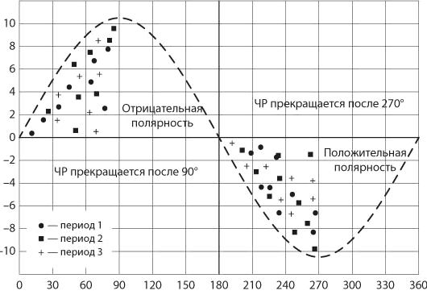
Рис.3.4. Распределение частичных разрядов на амплитудно-фазовой плоскости.

Частичные разряды представляют собой скользящий (поверхностный) разряд или пробой отдельных зон или элементов изоляции. Они возникают в оборудовании любого вида: проводах, изоляторах, высоковольтных вводах. Однако действие частичных разрядов не одинаково для изоляции различного типа. Особо опасны они для органической изоляции, которая при этом интенсивно разрушается и в конечном итоге выходит из строя.
Частичные разряды имеют различные виды проявлений. Их энергия может преобразовываться в:
оптическое излучение;
тепловое излучение;
ударную волну;
радиоизлучение;
электрический сигнал.
Перечисленные проявления частичных разрядов могут быть использованы в качестве диагностического признака. Наиболее эффективны два из перечисленных проявления: оптическое излучение и электрический сигнал. Остальные признаки обладают малой диагностической ценностью: энергия ударной волны, проявляющаяся в виде ультразвукового сигнала в частотном диапазоне от 70 до 300 кГц, позволяет определить только место возникновения частичных разрядов без их градации по количественным признакам; регистрация радиоизлучения требует наличия специальных дорогостоящих антенн; тепловое проявление слишком мало для его успешного выявления.
Локация и анализ частичных разрядов по оптическим признакам широко применяется для дистанционного контроля технического состояния линий электропередач. Наиболее информативен оптический спектр в ультрафиолетовом диапазоне, исследования которого позволяют определить повреждения изоляции в глубине пазов изоляторов без прямого доступа к ним. Излучения в ультрафиолетовом спектре связаны с выбросом ионизированного газа из области разряда в зону наблюдений и последующей рекомбинацией молекул. Описанный метод реализован в приборах "Филин-6", широко применяемых в передвижных лабораториях железных дорог для диагностики состояния подвесной изоляции. Анализ опыта применения этого прибора свидетельствует о том, что получаемая им информация не отражает количественных характеристик дефектов изоляции. Возможна только качественная оценка: "меньше", "больше", на основании которой могут быть сделаны выводы типа "требуется замена" или "эксплуатация допустима".
Для локации места возникновения дефекта с точностью до одной опоры наиболее эффективным методом исследования частичных разрядов является регистрация электрических сигналов.
Прямое измерение электрического сигнала от частичных разрядов в линии 110 кВ практически трудно реализуемо, но решаемо путём съёма информации со вторичных устройств. Для этих целей применяется потенциальный выход ПИН на вводах трансформатора, куда был установлен датчик со встроенным высокочастотным трансформатором тока. Такое решение позволяет применить измерительное устройство с максимальным напряжением 80 В.
Принципиальная схема подключения датчика к ПИН-вводу и принципиальная схема самого датчика приведены на рис. 3.5 и 3.6.
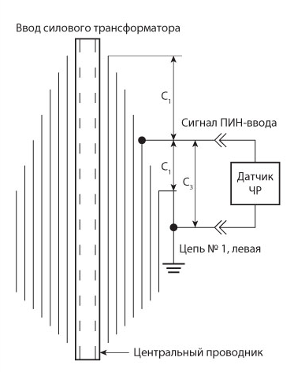
Рис. 3.5. Принципиальная схема подключения датчика.
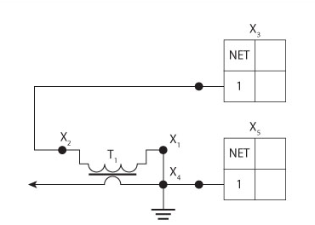
Рис.3.6. Принципиальная схема датчика.

Для достоверного измерения электрического сигнала от частичных разрядов в условиях действующего объекта применяются устройства с несколькими видами селекции сигнала: амплитудной, частотной, временной (фазовой). Кроме того, хорошая помехозащищённость обеспечивалась за счёт применения балансной схемы измерения.
Физическая координата возникновения частичных разрядов в воздушной линии определяется из скорости распространения электрического сигнала по проводам. Время поступления сигнала и его параметры фиксируются регистраторами, расположенными по обоим концам линии. На основании этих данных по разности времён прибытия сигнала к регистраторам устанавливается место возникновения частичных разрядов. Схема локации места возникновения частичных разрядов приведена на рис. 3.7.
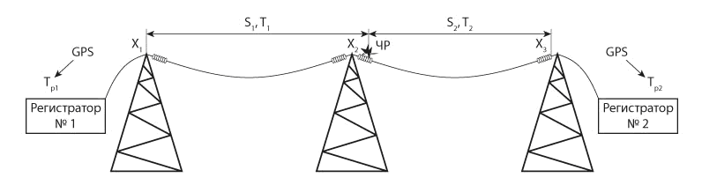
Рис.3.7. Схема локации места возникновения частичных разрядов.

Аппаратное обеспечение диагностической системы

Для целей диагностики воздушных линии электропередачи применяется прибор OVM-3 (рис. 3.8).
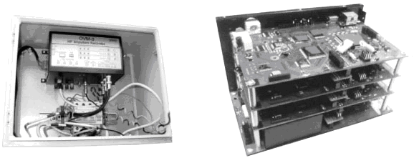
Рис. 3.8. Прибор OVM-3

Прибор OVM-3 предназначен для диагностирования технического состояния изоляции трёх фаз кабельных или воздушных линий под рабочим напряжением. Количество устанавливаемых приборов зависит от конфигурации сети, наличия отпаек, источников и приёмников энергии.
Одновременность измерения времени прибытия импульсов частичных разрядов, то есть одновременность срабатывания цепей измерения на аналого-цифровом преобразователе прибора, осуществляется посредством синхронизации по каналам GPS. Прибор сам определяет количество спутников, находящихся в зоне доступа антенны GPS, выявляет наиболее мощные сигналы и проводит синхронизацию.
Для отстройки от помех и измерения именно импульсов частичных разрядов, а не помех, необходима привязка к питающей фазе (рис. 3.4). Для этих целей в приборе предусмотрен специальный разъём, на который подключено напряжение от соответствующей фазы трансформатора собственных нужд подстанции.

Выходные сигналы от ПИН-ввода каждой фазы силового трансформатора 110 кВ заводятся на соответствующий входной разъём прибора по ВЧ-кабелю типа RG-58 A/U с волновым сопротивлением 50 Ом. При прокладке кабеля предъявляются особые требования к его длине, разность которой до других фаз не должна превышать ±10 см. Такая точность необходима для исключения задержек по времени "прихода" импульсов частичных разрядов от разных фаз в прибор.
Для организации оперативного мониторинга технического состояния линий электропередач (получение и анализ данных в течение 5-10 мин) приборы, находящиеся на разных сторонах линии, связаны единой локальной сетью. Передаваемые по сети данные с приборов и поступают на управляющий компьютер в единую систему управления базами данных. Данные с приборов запрашиваются с управляющего компьютера посредством специального программного обеспечения, поддерживающего несколько видов связи типа "точка-точка".
Технологически локальная сеть представляет собой направленные приёмо-передающие антенны, установленные на крыше зданий ПС. Антенна подключается к модему, реализующему технологию WiMAX. Модем через обычный разъём RJ-45 посредством канала Ethernet (100 МБ/с) подключается к компьютеру рабочей станции. Канал связи удовлетворительно справляется с передачей файлов объёмом 200 кБ. Время перекачки данных с двух приборов при этом занимает не более 5-8 мин.
Организация локальной сети позволяет предоставить инженерному персоналу удалённый доступ к системе, благодаря чему процесс мониторинга и диагностирования может наблюдаться на персональных компьютерах, включённых в корпоративную сеть предприятия. Проблема назначения IP-адресов для приборов, маски сети и т. п. решается администратором корпоративной сети предприятия в штатном режиме.
В главном окне интерфейса пользователя отображается схема расположения линий электропередач с лампочками-индикаторами, которые цветом и миганием показывают состояние изоляторов на опоре по каждой фазе. Слева расположено окно погодных условий. Данные берутся от датчиков температуры и влажности, подключённых к приборам OVM. Окно событий, показывающее зарегистрированное аварийное состояние или сильное загрязнение изоляторов конкретной опоры и фазы.
Пользователь системы может кликнуть на лампочку-индикатор состояния изоляторов, и программа покажет развитие событий (архив) по конкретному изолятору и фазе, зарегистрированные уровни мощности и интенсивности частичных разрядов.
Технические характеристики прибора OVM-3

Технический параметр | Значение
Количество измерительных каналов | 3
Рабочее напряжение контролируемых кабельных линий | от 3 кВ и выше
Частотный диапазон регистрируемых импульсов | 1–10,0 МГц
Динамический диапазон входных сигналов | 70 dB
Диапазон измерения температуры | от –50 до + 150°С
Диапазон измерения относительной влажности воздуха | 0–100%
Интерфейс связи прибора с компьютером | USB, Ethernet
Объём памяти для хранения архива выполненных измерений | 256 Мб
Напряжение питания | 120–260 В, 50/60 Гц
Срок эксплуатации | не менее 10 лет
Габаритные размеры | 220x130x120 мм
Вес (без гермошкафа) | 1200 г
Диапазон рабочих температур | от - 40 до +60 °С

3.4. Переходные и частотные характеристики обмоток

Для непрерывного или периодического контроля механического состояния обмоток трансформаторов в процессе эксплуатации с целью определения начального смещения элементов обмоток, пока деформации обмоток не привели к диэлектрическим или термическим проблемам, требуются специальные методы.
Наиболее чувствительными методами диагностики механического состояния обмоток являются рекомендуемые СИГРЭ методы низковольтных импульсов (НВИ) и частотного анализа (FRA- Frequency Response Analysis).

Метод низковольтных импульсов (НВИ)

Даже при очень небольших механических перемещениях в обмотках могут существенно меняться емкости отдельных элементов (межвитковые и межкатушечные емкости, емкости на соседний концентр или магнитопровод), а при существенных деформациях – и индуктивности деформированных элементов. Это приводит к изменению собственных частот колебаний, что проявляется в осциллограммах импульсных токов и напряжений.
Метод контроля с помощью НВИ обладает более высокой чувствительностью, чем измерение сопротивления КЗ.
К недостаткам метода НВИ можно отнести то, что высокая воспроизводимость результатов измерений возможна только при обеспечении полной идентичности измерений, интервал времени между которыми может составлять годы: схема и процедура измерений, используемые кабели и соединители, их взаимное расположение при испытаниях. Интерпретация результатов измерений требует высокой квалификации обслуживающего персонала.

Метод частотного анализа (FRA- Frequency Response Analysis)

Метод основан на оценке электромагнитных частотных характеристик обмоток в широком диапазоне. Амплитудно-частотные характеристики (АЧХ) и фазово-частотные характеристики (ФЧХ) входного сопротивления обмотки в зависимости от частоты подаваемого на вход напряжения, измеренные для цепи с распределёнными параметрами емкости и индуктивности, позволяют судить о геометрии обмоток. Такой подход позволяет более просто и информативно производить оценку геометрии, основанную ясных физических явлениях, проходящих в обмотках при диагностике. Техническая реализация заключается в следующем. На вводы трансформатора подается тестирующее напряжение небольшого уровня и регистрируется значение величины отклика. По которому в зависимости от схемы измерений затем определяется комплексная проводимость или сопротивление. Данный метод достаточно широко используется за рубежом и носит название FRA (анализ частотного отклика), однако его техническая реализация весьма дорога, поскольку предполагается использование генератора синусоидальных колебаний с плавной развёрткой по частоте в диапазоне от 0 до 2 МГц, при этом оценивается комплексная проводимость.

3.5. Вибрационные характеристики

Целью вибрационного обследования трансформаторного оборудования является оценка состояния механической системы, выявление и последующее устранение дефектов внешних устройств (например, резонансных вибраций трубопроводов, износа подшипников маслонасосов и вентиляторов и др.) и внутренних систем (распрессовки обмоток, магнитопровода, вибрационных перемещений магнитных шунтов и др.).
Вибрации трансформаторов имеют вид полигармонических колебаний с частотами, кратными 100 Гц. Источником вибрации являются магнитопроводы, что обусловлено явлением магнитострикции.
Кроме того, электродвигатели маслонасосов и вентиляторов являются самостоятельными источниками вибраций, но их энергия гораздо меньше.
Частоты воздействий со стороны навесного оборудования связаны с частотами вращения электродвигателей (720 – 1440 об/мин).
Вибрации от источников передаются на другие узлы и элементы трансформатора. При обследовании прежде всего измеряются вибрации бака. Наиболее важными характеристиками являются следующие.
Виброскорость – характеризует энергию вибрации. Значение виброскорости используют для оценки состояния бака и воздействия трансформатора на фундамент, навесное оборудование.
Виброускорение – характеризует инерционные силы, действующие на бак в результате перемещения внутренних элементов трансформатора.
Виброперемещение – характеризует вибрационные нагрузки, от которых зависит состояние бака, сварных швов и других элементов.
Частотный спектр виброскорости позволяет идентифицировать источники вибрации.
Измерения проводятся обычно в диапазоне частот до 1000 Гц, в котором сосредоточено более 90 % всей энергии колебаний трансформатора.
При общей оценке состояния трансформатора необходимость дополнительного анализа возникает при следующих значениях параметров:
● виброускорение – более 10 м/с²;
● виброскорость – более 20 мм/с;
● виброперемещение – более 100 мкм. Оценка состояния вентиляторов и маслонасосов зависит от конструкции системы охлаждения, но в среднем может основываться на следующих критериях:
● симптомом дефектного состояния вентилятора обдува является виброскорость на подшипниках выше 7,1 мм/с;
● дефектному состоянию маслонасоса соответствует виброскорость выше 4,5 мм/с. Определение качества прессовки обмоток и магнитопровода может быть выполнено на основании анализа спектрального состава вибрации на поверхности бака трансформатора. Измерения проводятся в двух режимах – холостого хода и нагрузки. Предполагается, что в режиме холостого хода вибрации вызываются магнитострикцией в магнитопроводе, а в режиме нагрузки добавляется влияние электромагнитных сил обмоток.
При ослаблении прессовки магнитопровода возникают частоты
300 – 500 – 700 Гц. Уменьшение силы прессовки обмотки приводит к уменьшению составляющей 200 Гц.

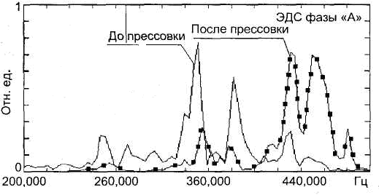

Рис. 3.9. Спектр напряжения наведенного в обмотке трансформатора ТЦ-630000/500, при различных условиях прессовки

Уровень прессовки обмоток может быть оценен также путем измерения собственных частот колебаний обмоток при ударном механическом воздействии. В основу метода положен эффект индуцирования на обмотках отключенного трансформатора при импульсном механическом воздействии ЭДС, которую можно зарегистрировать на вводах расшинованного трансформатора. Процесс имеет вид затухающих колебаний. Спектр этих колебаний при различных усилиях прессовки обмоток различен (рис. 3.9).

3.6. Тепловизионное обследование

Тепловизионные системы завоевали прочное положение в инспекционном контроле электрооборудования под рабочим напряжением. Все шире начинают использоваться методы и аппаратура для контроля частичных разрядов на силовых и измерительных трансформаторах, электродвигателях и генераторах. Оптические методы и аппаратура занимают особое место при контроле электроразрядных и тепловых процессов, благодаря дистанционности и оперативности процесса измерения, а также высокой информативной способности.
Тепловизор — это оптико-электронный прибор, предназначенный для визуального наблюдения за распределением температуры по поверхности наблюдаемого объекта. При этом градиент температуры на дисплее тепловизора отображается изменением цвета, а каждому значению температуры соответствует определенный цвет участка изображения. Точность распознавания современных тепловизоров промышленного назначения достигает 0,1 градуса.
Применение тепловизионной диагностики основано на том, что некоторые виды дефектов высоковольтного оборудования вызывают изменение температуры дефектных элементов и, как следствие, изменение интенсивности инфракрасного излучения, которое может быть зарегистрировано тепловизионными приборами. Важно, чтобы измерялось собственное излучение обследуемого объекта, которое связано с наличием и степенью развития дефекта.
При проведении диагностики необходимо учитывать коэффициент излучения поверхности обследуемого объекта и угол между осью тепловизионного приемника и нормалью к излучающей поверхности объекта. При проведении измерений однотипных предметов необходимо располагать тепловизионный приемник на одинаковом расстоянии и под одинаковым углом к оптической оси к поверхности объекта.
Обнаруживая более нагретые зоны, необходимо прежде всего оценить, не является ли это следствием разницы в коэффициентах излучения, не связано ли это с наличием отверстий или расположенных под углом плоскостей.
Наличие дефекта выявляется сравнением температуры аналогичных участков поверхности аппаратов, работающих в одинаковых условиях нагрева и охлаждения. Характер и степень развития большинства дефектов могут быть установлены только после дополнительных измерений и анализов, позволяющих оценить состояние каждой из тепловыделяющих конструкционных частей аппарата в отдельности.
Обследованное электрооборудование:
- все типы контактных соединений ошиновки открытых распределительных устройств, присоединений к линейным выводам аппаратов, разъемные контактные соединения разъединителей, внутренние контактные соединения камер воздушных и маломасляных выключателей;
- изоляторы экранированных токопроводов генераторного напряжения, шинных мостов автотрансформаторов и трансформаторов, опорные металлические конструкции шинных мостов;
- подвесные и опорные фарфоровые изоляторы;
- баки, вводы и системы охлаждения силовых трансформаторов;
- вводы масляных выключателей и проходные вводы;
- вентильные разрядники и ограничители перенапряжений (ОПН);
- измерительные трансформаторы тока;
- измерительные трансформаторы напряжения - электромагнитные и емкостные;
- конденсаторы связи;
- высокочастотные заградители.

В качестве примера на рис. 3.10 приведены термограммы дефектных контактных соединений. Очевидна эффективность и наглядность дистанционного тепловизионного метода. Обследование проводится без отключения оборудования.

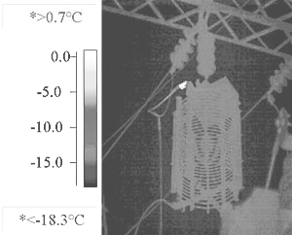 | 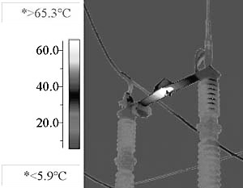
ВЧ-заградитель 110 кВ. Дефектный верхний контакт. | Разъединитель 110 кВ. Дефектный контакт «нож-губка».
Рис. 3.10. Термограммы дефектных контактных соединений

Тепловизионная диагностика позволяет решать такие задачи:
- массовое обследование огромного объема электрооборудования одной бригадой из трех человек с одной тепловизионной камерой за период подготовки энергетических объектов к осенне-зимнему максимуму нагрузки;
- выявление значительного количества аппаратов, находящихся в предаварийном состоянии (дефектные контактные соединения, трансформаторы тока, конденсаторы связи, вентильные разрядники и ОПН);
- выявление таких дефектов, которые не могут быть выявлены никакими другими методами, например, местный перегрев конструктивных элементов баков силовых трансформаторов, нагрев соединительных болтов в поддерживающих металлических конструкциях шинопроводов или перегрузки отдельных элементов вентильных разрядников 110 кВ и выше.

3.7. Диагностика состояния посредством измерения характеристик масла

Измерение характеристик масла позволяет контролировать режим работы трансформатора и его состояние. Кроме того, само масло является важным элементом трансформатора, требующим контроля его свойств.
Характеристики масла удобнее представлять и оценивать в виде отдельных групп, отражающих функциональные особенности масла (табл. 3.7.).
Идентификация масла представляет практический интерес, поскольку масла разных типов отличаются стабильностью к окислению, безопасностью, растворяющей способностью и совместимостью с другими материалами, коррозионными свойствами серы, тенденцией к газовыделению, в том числе при воздействии рабочей температуры трансформатора, растворимостью воды и газов.

Таблица 3.7. Классификация диагностических характеристик масла

Цель измерения | Измеряемые характеристики
Идентификация масла  Оценка старения  Определение электрической прочности  Оценка деградации | Структурно-групповой состав; количество и состав полиароматики; плотность и ее температурный коэффициент; температура вспышки; коэффициент преломления света; диэлектрическая проницаемость; анилиновая точка; коррозионная сера; содержание серы; содержание ингибитора; стабильность к окислению; газостойкость; содержание полихлордифенилов;  Свободные радикалы; видимая область спектра; кислотное число; число омыления; содержание ингибитора; поверхностное натяжение; продукты старения по ИК-спектру; tgδ; удельное объемное сопротивление; коэффициент полярности; мутность; растворимый осадок; нерастворимый осадок; окись и двуокись углерода; скорость поглощения кислорода; индукционный период старения; скорость выделения летучих кислот после достижения индукционного периода  Растворенная влага; относительная влажность; связанная вода; содержание частиц; идентификация частиц; пробивное напряжение и коэффициент вариации; импульсная прочность; напряжение ЧР ХАРГ; фурановые компоненты; фенолы; растворенные металлы; металлические частицы

При анализе состава масла ограничиваются определением нафтеновых, парафиновых и ароматических углеводородов, а также суммой полиароматических углеводородов.
В странах СНГ используются масла с широким диапазоном содержания ароматики – от 1 – 5 % (ГК) до 20 % (ТКп). В эксплуатации находятся также масла с содержанием ароматики до 40 % (ТАп по ТУ 38.101.281 – 89 абсорбционной очистки Батумского НПЗ).
Высокое содержание ароматики означает высокую растворимость воды в масле, низкую анилиновую точку и, возможно, плохую совместимость, например с резиновыми уплотнениями, а также пониженную стабильность.
В то же время масла с высоким содержанием ароматики при воздействии электрического поля и ионизации поглощают газы (отрицательная тенденция газовыделения) и показывают высокое напряжение возникновения частичных разрядов. Низкое содержание ароматики предполагает низкую газостойкость масла, а именно выделение газа (водорода) при воздействии электрического поля.

Основные показатели качества трансформаторного масла

В процессе эксплуатации маслонаполненного оборудования залитое в него масло под действием различных факторов изменяет свои химические и электрофизические свойства, что обычно определяют понятием "старение". В результате старения ухудшаются электроизоляционные свойства масла, продукты старения масла в виде осадка накапливаются на активных частях оборудования (обмотки и магнитопроводы), затрудняя отвод тепла от них, ускоряя старение целлюлозной изоляции и ухудшая ее электроизоляционные свойства. Главным фактором, обусловливающим старение масла, являются окислительные превращения входящих в его состав углеводородов, смолистых и сернистых продуктов. Комплекс показателей, характеризующих качество масла, в отечественной практике принято подразделять на "сокращенный" и "полный" анализ. В объем сокращенного анализа входит определение следующих показателей качества масла:
- Электрическая прочность (пробивное напряжение в стандартном маслопробойнике) - важнейшая характеристика для оценки работоспособности изоляции. Чистое трансформаторное масло, свободное от воды я других примесей, обладает очень высокой электрической прочностью. Наличие в масле очень небольших количеств влаги и различных примесей резко снижает его электрическую прочность.
- Кислотное число - количество миллиграммов едкого калия, необходимого для нейтрализации всех свободных кислот, содержащихся в 1 грамме масла. Оно характеризует степень окисления масла под воздействием эксплуатационных факторов.
- Содержание водорастворимых кислот (реакция водной вытяжки) - анализ проводится для определения наличия в масле низкомолекулярных кислот, наиболее агрессивных, вызывающих коррозию металлов и старение изоляции. Наличие низкомолекулярных кислот свидетельствует о достаточно глубоком разложении масла. Низкомолекулярные кислоты растворяются в воде и их определение проводят титрованием водной вытяжки из масла. (Количество миллиграммов едкого калия, необходимого для нейтрализации водорастворимых кислот, содержащихся в 1 грамме масла.)
- Температура вспышки в закрытом тигле — температура, при которой пары масла, нагреваемого в закрытом сосуде, образуют с воздухом смесь, вспыхивающую при поднесении к ней пламени. Температура вспышки характеризует наличие в масле летучих веществ и легких фракций нефти. При нормальной работе оборудования температура вспышки может постепенно возрастать из-за улетучивания легких фракций, а ее снижение обусловлено, как правило, попаданием в масло бензина или другого легковоспламеняющегося вещества вследствие ошибок персонала. Температура вспышки может снижаться при развитии внутри оборудования крекинг-процессов, обусловленных повреждениями, вызывающими местный нагрев и разложение масла (повреждение контактов, "пожар" в железе, короткозамкнутые витки и т.п.).
- Наличие механических примесей и свободной воды (визуально). Появление примесей в столь больших количествах свидетельствует о грубых дефектах, связанных с наличием мест истираний внутри оборудования. Появление свободной воды указывает, как правило, на нарушение герметичности оборудования.
- Цвет масла - свежее масло имеет, как правило, светло-желтый цвет, а его темный цвет указывает на недостаточно хорошую очистку или загрязнение масла при транспортировке. Потемнение масла в процессе эксплуатации может служить для ориентировочной оценки степени его старения или возможного перегрева.
Считается, что при нормальной работе оборудования, когда показатели качества масла далеки от предельно допустимых значений и нет ухудшения характеристик твердой изоляции, сокращенного анализа достаточно для оперативной оценки состояния масла и краткосрочного прогнозирования срока его службы.
Полный анализ масла кроме определения показателей сокращенного анализа включает определение следующих характеристик:
- Тангенс угла диэлектрических потерь масла. Как правило, измерения проводятся при температуре 90 °С, а по необходимости при нескольких значениях температуры (например, 20, 50 и 70 °С). При частоте 50 Гц tgδ масла практически определяется только проводимостью, т.е. на изменение tgδ масла главным образом влияют загрязнения, повышающие его электропроводность. К таким веществам относятся коллоидные образования, растворимые металлоорганические соединения (мыла), смолистые вещества, которые образуются при старении масла в результате реакций окислительной конденсации и полимеризации. Определение tgδ позволяет выявлять изменения свойств масла даже при очень малой степени загрязнения, которые не могут быть определены химическими методами. Кроме этого, по характеру температурной зависимости tgδ можно оценить вид загрязнения.
- Количественное содержание механических примесей. При анализе определяется количество частиц и распределение их по размерным диапазонам. Эта сведения позволяют более точно оценить степень опасности загрязнения масла.
- Количественное содержание воды. Анализ дозволяет более точно оценить и прогнозировать диэлектрические свойства масла. Вода в масле может находиться в следующих основных состояниях: связанная, растворенная, эмульгированная, свободная, осажденная. Связанная вода находится в масле в сольватированной форме. Содержание связанной воды определяется фракционным составом масла и примесей, которые остаются в масле при его изготовлении или образуются в результате старения масла. Растворенная вода представляет собой истинный раствор, т.е. молекулы воды располагаются между молекулами масла. Растворимость воды в масле очень мала и составляет при обычных условиях 15-30 г/т. Главными факторами, от которых зависит растворимость воды в масле, являются: температура масла, исходный химический состав масла, степень старения масла. Чем выше температура масла, тем больше воды растворяется в нем. При снижении температуры масла растворимость воды снижается и освободившиеся молекулы воды сливаются в мельчайшие (от единиц до десятков микрон) капли, образуя эмульсию. Появление эмульгированной воды приводит к резкому ухудшению диэлектрических свойств масла и в первую очередь к снижению электрической прочности изоляционной конструкции в целом. По мере увеличения количества водной эмульсии мелкие капли воды сливаются в более крупные, которые под действием силы тяжести опускаются на дно аппарата, так как удельный вес воды больше, чем удельный вес масла. Возможно также прямое попадание воды внутрь оборудования при нарушении герметичности. Свободная вода, осевшая на дне, не представляет прямой угрозы снижения электрической прочности масла, но недопустима, так как при определенных условиях может перейти в растворимое состояние либо в находящиеся по близости изоляционные материалы. Общее газосодержание масла. При анализе определяется количество растворенного в масле воздуха (кислород и азот), что актуально для герметизированного оборудования, которое заполняется дегазированным маслом для замедления процессов окисления масла и старения изоляции. Повышенное газосодержание свидетельствует о нарушении герметизирующих узлов защиты масла. Наличие растворенного шлама (потенциального осадка). Определяется наличие растворенных в масле продуктов глубокого старения, которые в дальнейшем способны выпадать в виде осадка на элементах активных частей электрооборудования. Обладая высокой агрессивностью и плохой теплопроводностью, продукты старения, выпадающие в осадок, в первую очередь оказывают негативное влияние иа целлюлозную изоляцию.
- Содержание антиокислителъной присадки. Для резкого замедления окислительных процессов в масле в период эксплуатации на стадии изготовления в масло вводится антиокислительная присадка (АГИДОЛ-1 или ИОНОЛ). Со временем под действием окислительных процессов содержание присадки в масле снижается, что характеризует остаточный срок службы масла. При снижении содержания присадки до критического уровня ее антиокислительные свойства утрачиваются и, более того, она может стать катализатором окислительных процессов в масле.
- Стабильность против окисления. Ускоренные испытания масла на стойкость к окислению под действием комплекса факторов (повышенная температура, наличие катализаторов, повышенная концентрация окислителя и т.п.). Поскольку при испытаниях определяется комплекс показателей, характеризующих степень старения масла, то этот метод дает наиболее полное представление о сроке службы масла.
Перечисленные методы оценки состояния масла в эксплуатации являются общепринятыми и рекомендованы основополагающими нормативными документами. Наряду с ними в последнее время в отечественной и зарубежной практике для оценки степени старения масла используется ряд других методов:
- Измерение поверхностного натяжения на границе раздела фаз между маслом и водой с помощью платинового кольца. При этом измеряется сила, требующаяся для того, чтобы вытащить кольцо, находящееся на границе раздела масло-вода. Эта сила зависит от количества поверхностно-активных полярных веществ, которые появляются при старении масла из-за образования омыленных веществ (карбоидные группы, сложные эфиры и т.п.). Для свежих масел величина поверхностного натяжения превышает 40·10⁻³ Н/м и уменьшается при старении до 10·10⁻³ Н/м. При значениях величины поверхностного натяжения ниже 25·10⁻³ Н/м резко возрастает вероятность выпадения шлама, а при значениях (12-10)·10⁻³ Н/м вероятность выпадения шлама близка к 100%.
- ИК-спектрометрия масла. Заключается в измерении степени поглощения инфракрасного излучения при прохождении через слой масла. Установлено, что при наличии продуктов старения в масле возрастает поглощение в области ИК-спектра на длине волны 1700 см⁻¹. Результаты ИК-спектрометрни хорошо коррелируются с испытаниями масла на стабильность против окисления.
- Измерение мутности масла. Используется эффект уменьшения светового потока, проходящего через коллоидно-дисперсную среду. Характеристикой способности системы к рассеянию света является мутность. Измерения проводятся на длине волны 490 нм при температуре 20 °С. Для свежих масел значения величины мутности не превышает 10-12 м ⁻¹. Процесс старения масла в результате окислительных процессов сопровождается образованием и ростом размеров коллоидных частиц. При достижении частицами размеров порядка 100 мкм значение величины мутности может составлять 40 м⁻¹ и более.
- Измерение удельного объемного сопротивления масла. Удельное объемное электрическое сопротивление масла является чувствительным индикатором, реагирующим на появление в них продуктов старения (полярных соединении, мыл, смол, коллоидов, шлама, воды). Критерием оценки состояния масла является как абсолютное значение удельного объемного сопротивления, так и характер температурной зависимости в интервале 20-90 °С.

Электрическая прочность трансформаторных масел

Пробивное напряжение является важнейшим показателем качества трансформаторного масла, которое характеризует способность жидкого диэлектрика выдерживать электрическое напряжение без пробоя, т.е. определяет безаварийную работу всей системы изоляции оборудования. Определение значений пробивного напряжения по ГОСТ 6581-75 зависит от температуры испытуемого масла. В протоколе следует указывать температуру масла при данном испытании, и при прочих равных условиях результаты следует считать сопоставимыми, если разность температур при определении не превышает 2°С. Чем выше рабочее напряжение трансформатора, тем большей величиной должна быть электрическая прочность масла. Величина электрической прочности показывает степень увлажнения масла.
Электрическая прочность снижается за счет присутствия в масле механических примесей, в том числе мельчайших волокнистых веществ, незаметных при обычном освещении, они образуют проводящие мостики между электродами сосуда-разрядника и служат причиной резкого спада электрической прочности масла. На пробивное напряжение масла также влияет скорость движения масла. В мощных силовых трансформаторах, как известно, применяют принудительное охлаждение масла с помощью масляных насосов. Так, при возрастании скорости масла до 1 м/с пробивное напряжение уменьшается на 10%. Возможно уменьшение пробивного напряжения на 20% при скорости 15-20 см/с для старого масла из трансформатора, находившегося в эксплуатации.
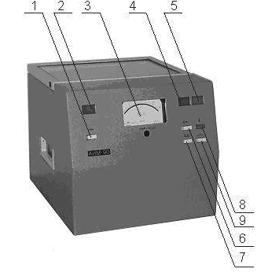
Рис. 3.11. Внешний вид установки.
1- кнопка включения сети; 2- сигнал световой зеленый (включена сеть); 3- измерительный прибор; 4 -сигнал световой желтый (схема аппарата готова к включению ВН); 5 - сигнал световой красный (включено ВН); 6 - кнопка возврата стрелки прибора в нулевое положение после пробоя; 7 - кнопка автоматического возврата стрелки прибора в нулевое положение после пробоя; 8 - кнопка включения ВН.

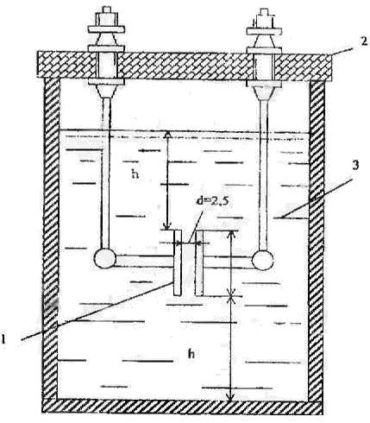
Рис.3.12. Схема установки для определения пробивного напряжения масла.
1-электроды; 2- изоляционная панель; 3- трансформаторное масло.

Аппарат для испытания пробивного напряжения представляет собой подвижную тумбочку (рис. 3.12), в нижней части которой находится повышающий трансформатор мощностью 3 кВА. Трансформатор питается от осветительной сети переменного тока. В верхней части аппарата помещается фарфоровый сосуд для заливки испытуемого масла. В сосуде- разряднике находятся латунные электроды (плоские параллельные диски с закругленными краями диаметром 25 мм), присоединённые к выводам обмотки высокого напряжения трансформатора. Расстояние между плоскостями электродов должно быть равно 2,5 мм. Напряжение, подаваемое на электроды от трансформатора, может постепенно повышаться до 80 кВ. Пробой отмечается по образованию дуги между электродами в виде яркой искры - вспышки, отключению высокого напряжения и спаданию на нуль стрелки вольтметра.
Величина пробивного напряжения зависит от большого числа факторов:
1. Формы и размеров электродов,
2. Расстояния между ними,
3. Давления,
4. Температуры,
5. Характера приложенного напряжения (постоянное, переменное, импульсное),
6. Загрязнения водой, волокнами, кислотами и другими примесями. Поэтому с одной стороны для определения общего изменения качества масла необходимо придерживаться стандартных условий. С другой стороны это позволяет определить изменения в масле.

Тангенса угла диэлектрических потерь трансформаторного масла.

Определение тангенса угла диэлектрических потерь (tg δ) трансформаторного масла проводится в соответствии с требованиями директивного документа «Объем и нормы испытаний электрооборудования» РД 34.45-51.300-97; правил технической эксплуатации электрических станций и сетей РФ, раздел 5.14.
Тангенс угла диэлектрических потерь в свежих маслах характеризует качество и степень очистки масел на заводе, а в эксплуатации - степень загрязнения и старения их. В трансформаторных маслах, как в неполярных жидкостях при частоте 50 Гц, диэлектрические потери определяются потерями тока проводимости.
Повышение тангенса угла диэлектрических потерь в изоляционных маслах происходит за счет асфальто - смолистых веществ и мыл, которые образуют в масле коллоидные растворы; к повышению значения tg δ приводит присутствие воды в масле; высокое кислотное число; наличие свободных кислот (реакция водной вытяжки).
Для определения диэлектрических потерь проводят два измерения, для которых используют специально разработанные ячейки. Конструкция ячейки должна быть удобной для разборки и тщательной очистки, а ее электроды должны сохранять первоначальное положение относительно друг друга, чтобы собственная емкость ячейки не отличалась при очередных испытаниях более чем на 3 %.
Применяемые для изготовления ячеек материалы должны выдерживать требуемые температуры, а изменение температуры не должно влиять на взаимное расположение электродов. В качестве твердого электроизоляционного материала применяют плавленый кварц, фторопласт или соответствующую указанным требованиям керамику.
Для изготовления электродов используются металлы, устойчивые против коррозии, вызываемой испытуемой жидкостью или промывочным составом, и не оказывающие каталитического воздействия (окисления) на испытуемые жидкости.
Измерительные ячейки могут иметь разную конструкцию: плоские или цилиндрические, двух- или трехзажимные. На рис. 3.13. показана установка измерения диэлектрических потерь трансформаторного масла «Тангенс 3М» автоматизированная.
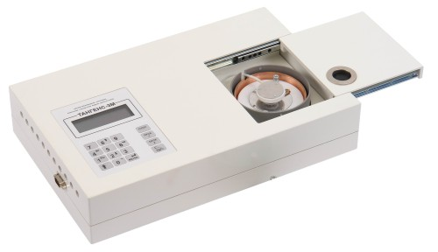
Рис.3.13. Установка измерения диэлектрических потерь трансформаторного масла «Тангенс 3М» автоматизированная.

Повышение тангенса угла диэлектрических потерь трансформаторного масла может привести к ухудшению всех изоляционных характеристик трансформатора. Поэтому, при повышении диэлектрических потерь масла сверх нормируемого предела нужно принять меры к его снижению или заменить масло.
Основные требования, предъявляемые к качеству эксплуатационных масел приведены в [2]. Требования по качеству эксплуатационных масел по пробивному напряжению и тангенсу диэлектрических потерь показаны в таблице 3.8.

Таблица 3.8. Требования по качеству эксплуатационных масел по пробивному напряжению и тангенсу диэлектрических потерь

Показатель качества масла и номер стандарта на метод испытания | Категория электрооборудования | Значение показателя качества масла |  | Примечание
 | Категория электрооборудования | ограничивающее область нормального состояния | предельно допустимое | Примечание
1 | 2 | 3 | 4 | 5
1. Пробивное напряжение по  ГОСТ 6581-75, кВ, не менее | Электрооборудование: | – | – | –
1. Пробивное напряжение по  ГОСТ 6581-75, кВ, не менее | до 15 кВ включительно | – | 20 | –
1. Пробивное напряжение по  ГОСТ 6581-75, кВ, не менее | до 35 кВ включительно | – | 25 | –
1. Пробивное напряжение по  ГОСТ 6581-75, кВ, не менее | от 60 до 150 кВ включительно | 40 | 35 | –
1. Пробивное напряжение по  ГОСТ 6581-75, кВ, не менее | от 220 до 500 кВ включительно | 50 | 45 | –
1. Пробивное напряжение по  ГОСТ 6581-75, кВ, не менее | 750 кВ | 60 | 55 | –
6. Тангенс угла диэлектрических потерь по ГОСТ 6581-75, %, не более, при температуре 70°С/90°С | Силовые и измерительные трансформаторы, высоковольтные вводы: | – | – | Проба масла дополнительной обработке не подвергается
 | 110-150 кВ включительно | 8/12 | 10/15 | Норма tgδ при 70°С  факультативна

Хроматографический анализ газов, растворенных в масле

Хроматографический анализ растворённых в трансформаторном масле газов (ХАРГ) - это эффективный способ контроля маслонаполненного электрооборудования, позволяющий получать информацию о его состоянии без вывода из работы. Отобранные из оборудования пробы трансформаторного масла обрабатываются в лаборатории по диагностике электротехнического оборудования на хроматографе и оформленные протоколы выдаются эксплуатационному персоналу.
Для этих целей успешно применяется газовый хроматограф, входящий в состав программно-аппаратного комплекса, используемого как в лабораторных, так и производственных условиях (Рис. 3.14).
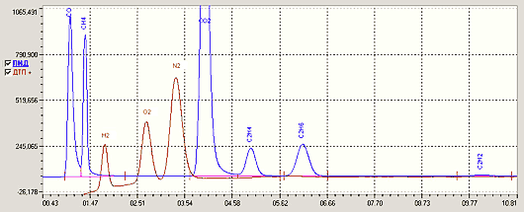
Рис. 3.14. Анализ контрольной смеси газов — аналога состава выделяющихся из трансформаторного масла газов.

С помощью хроматографического анализа газов в силовых трансформаторах можно обнаружить следующие группы дефектов:
- перегревы токоведущих соединений и элементов конструкции остова;
- электрические разряды в масле.
Для этого определяются концентрации семи газов: водорода (Н₂), метана (СH₄), ацетилена (С₂Н₂), этилена (С₂H₄), этана (С₂Н₆), оксида углерода (СО) и диоксида углерода (СО₂). Используется подразделение газов на основные (ключевые) и характерные (сопутствующие).
При перегревах токоведущих соединений и элементов конструкции остова трансформатора основным газом является С₂H₄ - в случае нагрева масла и бумажно-масляной изоляции свыше 500 °С и С₂Н₂ - при дуговом разряде. Характерными газами в обоих случаях являются Н₂, СH₄, и С₂Н₆.
При частичных разрядах в масле основным газом является Н₂, характерными газами с малым содержанием - СН₄ и С₂H₂.
При искровых и дуговых разрядах основными газами являются Н₂ или С₂H₂, характерными газами с любым содержанием - СН₄ и С₂Н₄.
При перегревах твердой изоляции основным газом является СО₂. Следует также отметить, что сопутствующим показателем деструкции целлюлозной изоляции трансформатора является рост содержания оксида и диоксида углерода, растворенных в трансформатором масле. Наличие суммарной концентрации СО и СО₂ более 1% может свидетельствовать о деградации целлюлозной изоляции.
Нужно отметить, что при анализе состава и концентраций растворенных в масле газов в целях диагностики эксплуатационного состояния силовых трансформаторов необходимо учитывать факторы, вызывающие их изменения.
Результаты хроматографического анализа растворенных газов в масле силового трансформатора являются показаниями для проведения внеочередных измерений сопротивления изоляции обмоток, тангенса угла диэлектрических потерь обмоток, сопротивления обмоток постоянному току, потерь холостого хода, тепловизионного контроля поверхностей бака трансформатора и системы охлаждения, а также проведения хроматографического анализа растворенных газов в масле бака контактора. По совокупности результатов измерений принимается решение о проведении дальнейших мероприятий с данным трансформатором.

Применение оптической мутности масла для оценки состояния высоковольтных герметичных вводов

Основной причиной повреждения высоковольтных герметичных трансформаторов 110 – 750 кВ с длительным сроком эксплуатации является ухудшение состояния изоляции масляного канала, приводящее к перекрытию по внутренней поверхности нижней фарфоровой покрышки. Это приводит к тяжёлым повреждениям трансформаторного оборудования, работающего в области нормируемых параметров высоковольтных герметичных вводов.
Процесс ухудшения состояния трансформаторного масла герметичных вводов под влиянием эксплуатационных факторов связан с образованием в нём металлосодержащих коллоидных частиц, в первую очередь нафтенатов меди и железа. Наличие коллоидных частиц ввиду отсутствия во вводе интенсивной циркуляции масла позволяет образовываться зонам примесной неоднородности и, как следствие, значительно неравномерному по объёму изоляции изменению электрической прочности масляного канала. При этом в образовании осадков наибольшая роль принадлежит частицам размером более 100 $\overset{∘}{A}$. При дальнейшей активации процесса седиментации и происходит перекрытие изоляции.
Таким образом, наличие особого вида дефекта в высоковольтных герметичных вводах при их «нормальном» состоянии по нормам эксплуатации потребовало разработки нового метода диагностики. Этим методом стало определение оптической мутности масла высоковольтных вводов.
Применение оптических методов, основанных на явлении рассеяния света малыми частицами (Рэлеевское рассеяние), является универсальным и эффективным средством изучения коллоидно-дисперсных систем, позволяющим определять количественные показатели, характеризующие наличие коллоидных частиц в исследуемой жидкости. При прохождении света через коллоидно-дисперсную среду происходит уменьшение интенсивности проходящего светового потока на величину, равную общей интенсивности рассеянного во всех направления излучения. При этом характеристикой способности системы к рассеянию света является мутность τ, определяемая выражением:
$τ=\text{24}π^{3}⋅\left(\frac{n^{2}−n_{0}^{2}}{n^{2}+2n_{0}^{2}}\right)⋅\frac{{\text{NV}}^{2}}{λ^{4}}$, (3.1)
где n₀ – показатель преломления среды; n – показатель преломления частицы; N – концентрация частиц; V – объем частицы.
Как известно, показатель преломления зависит от длины волны света и температуры и при заданных значениях этих параметров является характеристикой вещества. Для трансформаторных масел диапазон показателя преломления составляет $n_{D}^{\text{20}}$ = 1,47 – 1,5, что связано с различием содержания ароматических и нафтеноароматических углеводородов и имеет нормированное значение для заданной марки масла.
Таким образом, при измерениях на фиксированной длине волны и температуре в соответствии с уравнением (6,1) изменение мутности трансформаторного масла в процессе эксплуатации пропорционально концентрации коллоидных частиц и растёт при их укрупнении (коагуляции), т. е.
$τ≈{\text{NV}}^{2}$ (3.2)
При измерениях, проводимых на длине волны λ = 490 нм и температуре масла 20° С, для свежих масел, используемых в высоковольтных вводах τ не превышает 10 – 12 м⁻¹. В процессе эксплуатации вводов происходит старение трансформаторного масла, являющееся результатом не только окислительных процессов, связанных с превращениями входящих в состав углеводородов и сернистых продуктов, но и следствием образования и роста размеров коллоидных частиц. При достижении частицами размеров порядка 100 $\overset{∘}{A}$ в соответствии с уравнениями (3.1) и (3.2) мутность может составлять 40 м⁻¹ и более.
В маслах, применявшихся в высоковольтных вводах, и имеющих τ > 40 м⁻¹, отмечалось низкое массовое содержание антиокислительной присадки ионол (0,05% и менее), и снижение пробивного напряжения масла (в ряде случаев U_{пр} менее 45 кВ). При этом диагностическая ценность этого показателя составила 3,9, что указывает на его информативность.
Причинами появления коллоидов в трансформаторных маслах могут быть:
● условия работы трансформаторных масел в оборудовании;
● их химический состав, оказывающий существенное влияние на развитие процессов старения и характер образующихся продуктов;
● масла полученные из сернистых нефтей Западносибирских месторождений;
● смешение масел, химический состав которых различен;
● несовместимость применяемых материалов и масел
В этой работе проводившиеся для выявления «полимерных» коллоидов измерения электрических характеристик масел (объёмное электрическое сопротивление и тангенс диэлектрических потерь) показали, что характерным признаком образования в масле «полимерных» коллоидных соединений является резкое увеличение значений tgδ при температурах 50 – 70° С и дрейф этих значений в сторону увеличения под действием электрического поля. На коллоидный характер раствора и наличие в масле мыл указывает:
● нелинейное увеличение tgδ в интервале температур 50 – 70° С;
● аномальное снижение значений tgδ при температурах 90 – 100°С и аномальное изменение значений удельного объемного электрического сопротивления в диапазоне температур от 20 до 100°С – гистерезис значений при нагреве и охлаждении. Такие аномальные изменения tgδ наблюдались и ранее.

Вопросы для самоконтроля

1. Почему в процессе эксплуатации может измениться коэффициент трансформации силового трансформатора?
2. Какие дефекты выявляет измерение сопротивления обмоток постоянному току?
3. Какие дефекты можно выявить по значению tgδ изоляции трансформатора?
4. Какие характеристики изоляции называются абсорбционными?
5. Какие параметры являются характеристиками частичных разрядов (ЧР) в изоляции трансформаторов?
6. Какие методы используются для обнаружения ЧР?
7. Какие дефекты трансформатора позволяют выявить метод низковольтных импульсов?
8. В чем суть метода частотного анализа?
9. Что является целью вибрационного обследования трансформаторов?
10. Каковы параметры контроля при тепловизионном обследовании трансформаторов?
11. Что относится к параметрам непрерывного контроля трансформаторов под напряжением?
12. По каким характеристикам оценивается старение трансформаторного масла?
13. На чем основан хроматографический метод анализа газовой смеси, выделенной из масла?
14. За счет чего происходит разделение компонентов газовой смеси в хроматографической колонке?
15. Какие газы используются как газы-носители в хроматографе?
16. За счет чего ухудшается состояние трансформаторного масла герме-тичных трансформаторных вводов?
17. На каком явлении основано применение оптических методов оценки состояния высоковольтных герметичных вводов?
Заключение

В пособие не вошли исторические справки по отдельным прогрессивным электротехнологическим процессам и установкам, в частности, электротехнологии композиционных электрохимических покрытий (КЭП) в нестационарных режимах. Сущность технологии заключается в том, что нанесение КЭП осуществляется из электролитов-суспензий (ЭС) в процессе гетероадагуляции частиц дисперсной фазы (ДФ) на катоде с последующим их заращиванием электроосажденным металлом-матрицей в нестационарных электрических режимах (форма тока, частоты периодического тока, амплитуды импульсов, длительности, скважности, и т. д.).
Также в данном пособии не рассмотрены светолучевые и ультразвуковые технологии обработки материалов и изделий, которые относятся к прогрессивным, однако анализ их выходит за рамки изучаемой учебной программы.
Хочется надеяться, что у прочитавших эту работу появится желание раздвинуть границы электротехнологии, найти новые области ее применения, а, может быть, новые преобразования электрической энергии в другие виды.
Список литературы

Введение

1. Алексеев Б. А. Контроль состояния (диагностика) крупных силовых трансформаторов. - М., НЦ ЭНАС, 2002
2. Попов Г. В., Ватлецов А. В., Аль-Хамри С.С. Экспертная поддержка при диагностике состояния силовых трансформаторов // Электротехника. 2003. № 8.
3. РД 34.45-51.300-97 (с изм. 1,2 2000). Объем и нормы испытаний электрооборудования.
4. РДИ 34-38-058-91 Типовая технологическая инструкция. Трансформаторы напряжением 110-1150 кВ мощностью 80 MB•А и более. Капитальный ремонт.

1 Общие вопросы диагностики трансформаторного оборудования

1.1. Алексеев Б. А. Системы непрерывного контроля состояния крупных силовых трансформаторов // Электрические станции. 2000. №8
1.2. Бузаев В. В., Сапожников Ю. М. Роль и возможности хроматографии при оценке состояния высоковольтного электрооборудования 2004. №9
1.3. Цвет М. С. Труды Варшавского общества естествоиспытателей. Биология, 1903, т. 14.
1.4. Большой энциклопедический словарь. Химия. Большая Российская энциклопедия. М.: 2000.
1.5. Хроматография. Практическое приложение метода: Пер. с англ. / Под ред. Хефтмана Э. М.: МИР, 1986.
1.6. Журнал Всесоюзного химического общества им. Д. И. Менделеева. М.: Химия, 1983, т. ХХУШ.
1.7. Смирнов М. А., Колобаев Г. К., Фуфурин Н. П. Газосодержание в масле работающих трансформаторов. - Электрические станции, 1973, № 8.
1.8. Смирнов М. А., Фуфурин Н. П, Оценка состояния трансформаторов по анализу растворенных газов в масле. -Труды ВНИИЭ, 1976, вып. 49.
1.9. Методические указания по обнаружению повреждений в силовых трансформаторах с помощью анализа растворенных в масле газов. М.: Союзтехэнерго, 1979.
1.10. РД 34.46.303-89. Методические указания по подготовке и проведению хроматографического анализа газов, растворенных в масле силовых трансформаторов. М.: СПО Союзтехэнерго, 1990.
1.11. РД 34.46.302-89. Методические указания по диагностике развивающихся дефектов по результатам хроматографического анализа газов, растворенных в масле силовых
трансформаторов. М.: СПО Союзтехэнерго, 1989.
1.12. РД 34.46.303-98. Методические указания по подготовке и проведению хроматографического анализа газов, растворенных в масле силовых трансформаторов. М.: АО ВНИИЭ, 1998.
1.13. РД 153-34.0-46.302-00. Методические указания по диагностике развивающихся дефектов трансформаторного оборудования по результатам хроматографического анализа газов, растворенных в масле. М.: ОАО ВНИИЭ, 2001.
1.14. РД 34.43.107-95. Методические указания по определению содержания воды и воздуха в трансформаторном масле. М: АО ВНИИЭ, 1996.
1.15. Аракелян В. Г. Газовая хроматография в диагностике высоковольтного оборудования. - Электрические станции, 1994, №2.
1.16. Буюев В. В., Смоленска» Н. Ю., Сапожников К). М. Газо-хроматографическис методики для оценки эксплуатационного состояния маслонаполненного высоковольтного оборудования. - В сб.: Методы и средства оценки состояния энергетического оборудования. Современные проблемы оценки состояния и обслуживания маслонаполненного оборудования. С.-Петербург: ПЭИПК, 1997, вып. 5.
1.17. Газохроматографический анализ трансформаторного масла на содержание в нем ионола / Бузаев В. В., Львов Ю. Н., Смоленская Н. Ю., Сапожников Ю. М. -Электрические станции, 1996, № 1.
1.18. Калачева Н. И. Определение фурановых производных и антиокислительной присадки ионол методом ТСХ на аналитических пластинах фирмы "Ленхром". - В сб.: Методы и средства оценки состояния энергетического оборудования. Научные и практические проблемы оценки состояния маслонаполненного оборудования по результатам хроматографического анализа. С.-Петербург: ИЭИПК, 1996, вып. 2.
1.191. Калачева Н. И. Газохроматографический метод определения фурановых производных и присадки ионол в трансформаторном масле. - Там же.
1.20. ОД 34.43.208-95. Методика количественного химического анализа. Определение присадок в энергетических маслах методом высокоэффективной жидкостной хроматографии. М.: СПО ОРГРЭС, 1997.
1.21. ОД 34.43.206-94. Методика количественного химического анализа. Определение содержания производных фурана в электроизоляционных маслах методом высокоэффективной жидкостной хроматографии. М.: СПО ОРГРЭС, 1995.
1.22. РД 34.51.304-94. Методические рекомендации по применению в энергосистемах тонкослойной хроматографии (ТСХ) для оценки остаточного ресурса твердой изоляции по наличию фурановых соединений в трансформаторном масле. М.: АО ВНИИЭ, 1995.
1.23. Applications of liquid chromatography to analysis of electrical insulating materials / Praehauser T. a.o. CIGRE, 1988, 15-08.
1.24. Попов Г. В., Рогожников Ю. Ю. Алгоритм комплексной диагностики масляных трансформаторов. // Электрические станции. 2003 №8
1.25. Хренников А. Ю., Шлегель О. А. Диагностика повреждений силовых трансформаторов, находящихся в эксплуатации на ТЭЦ Волжского автозавода // Электрические станции. 1994. №2
1.26. РД ЭО-0189-00. Методические рекомендации по диагностике силовых трансформаторов, автотрансформаторов, шунтирующих реакторов и их вводов в эксплуатации на рабочем напряжении
1.27. ГОСТ 21023-75 Метод измерения характеристик частичных разрядов в трансформаторах. М.: Изд-во стандартов, 1975.
1.28. IEEE P1434 Guide to Measurement of Partial Discharges in Rotating Machinery.
1.29. ANSI/IEEE Std.454-1973, IEEE Recommended Practice for the Detection and Measurement of Partial Discharge (Corona) During Dielectric Tests.
1.30. IEC 270-1981, International Electrotechnical Commission Recommendations for Partial Discharge Measurements.
1.31. ASTM D1868-93, Standard Test Method for Detection and Measurement of Partial Discharge (Corona) Pulses in Evaluation of Insulation System.
1.32. ГОСТ 20074-83. Электрооборудование и электроустановки. Метод измерения характеристик частичных разрядов.
1.33. IEC 997 (1989) Determination of polychlorinated biphenyls (PCBs) in mineral insulationg oils by packed column gas chromatography (GS).
1.34. ГОСТ 25438-82. Целлюлоза для химической переработки. Методы определения характеристической вязкости.
1.35. Касаткина Т.Е., Львов М.Ю. Опыт применения хроматографического анализа газов для оценки состояния силовых трансформаторов // Новое в российской электроэнергетике, 2001, № 7.
1.36. Долин А.П., Цветаев С.К., Поночко Ч., Попович А. Акустическая локация электрических разрядов в измерительных трансформаторах.
1.37. Гервиц М.Н., Емельянов В. И., Осотов В.Н. и др. Методика диагностики усилия прессовки обмоток трансформаторов. // Электрические станции, 1997, №5.
1.38. Русов В.А. Контроль прессовки обмоток и магнитопровода крупных трансформаторов по вибропараметрам. // Электрические станции, 1998, №6.
1.39. Соболев Н. Н., Колесов В. И., Лукьянов М. М., Харисов Э. А. Новое в технической диагностике // Новое в российской электроэнергетике № 3. 2001.
1.40. Заболотская Е.А., Солуян С.И. Излучение гармоник и комбинационных частот воздушными пузырьками //Акуст. журн. 1972. Т.18, С.396.
1.41. Лукьянов М. М. Использование достижений нелинейной акустики в диагностике жидкой изоляции маслонаполненного электрооборудования
1.42. Гавриленко А. В., долин А. П., Ленякин А. В. Использование тепловизионного контроля при комплексных диагностичских обследованиях силовых и измерительных трансформаторов. VIII Симпозиум «Электротехника2010»
1.43. Васин В. П., Лоскутов В. Ф. и др. К развитию компьютерных технологий в эксплуатации электрооборудования электростанций // Электрические станции. 2005 №4
1.44. Фархадзе Э. М. , Мурадалиев А. З. , Рафиева Т. К. Графоаналитический метод наработки оборудования до предельного состояния // Электричество. 2007. №4.
1.45. Назарычев А. Н., Таджибаев А. И. Обоснование сроков эксплуатации электрооборудования. // Промышленная энергетика. 2005. №4
1.46. Силин Н. В. Электромагнитный способ оценки технического состояния высоковольтного оборудования // промышленная энергетика 2006, №1

2 Диагностика обмоток и отводов трансформаторного оборудования

2.1. Алексеев Б. А. Обследование состояния силовых трансформаторов. СИГРЭ-2002. // Электрические станции. 2002. №6.
2.2. Львов М. Ю., Чичинский М. И., Львов Ю. Н. и др. Нормирование показателей для оценки износа изоляции обмоток силовых трансформаторов // Электрические станции. 2002. №7
2.3. Ванин Б. В., Ланкау Я. В., Львов Ю. Н. и др. Методологические аспекты оценки степени старения изоляции обмоток силовых трансформаторов по измерению степени полимеризации // Электрические станции. 2001. №1
2.4. Шинкаренко Г. В., Карачун В. А., Юхименко М. А. Методы выявления дефектов силовых трансформаторов // Электрические станции. 2005. №9
2.5. Испытание мощных трансформаторов и реакторов Алексеенко Г. В., Ашрятов А. К., Веремей Е. С. М.: Энергия 1978.
2.6. Лизунов С. Д., ЛоханинА.К. Проблемы современного трансформаторостроения в России. // Электричество. 2000. № 8, 9.
2.7. Соколов В. В., Цурпал С. В. и др. Определение деформации обмоток крупных силовых трансформаторов // Электрические станции. 1988. №6
2.8. Рахмилевич Я. Д., Костенко В. Г. Корреляционная зависимость между параметами удерживания и гидрофобностью фурановых соединений. // Журнал аналитичекой химии. 1990. тю45. вып. 6.
2.9. Технология гидролизных производств / Марков В. И. и др. Лесная проышленность. 1973.
2.10 Костенко В. Г. Количественное определение альдегидов фуранового ряда // Журнал аналитической химии. 1978. т.33, вып. 9.
2.11. Львов Ю. Н., Писарева Н. А. Применение тонкослойной хроматографии при определении микроколичеств фурановых производных в изоляционном масле электрооборудования // Электричекие станции. 1993. №8
2.12. РД ЭО 0410-02. Методические указания по оценке состояния и продлению срока службы силовых трансформаторов
2.13. Лех В., Тыминьский Л. Новый метод индикации повреждений при испытании трансформаторов на динамическую прочность. // Электричество. 1966, №1.
2.14. Байклз Н., Сегал Л. Целлюлоза и её производные. М.: Мир, 1974, т. 1, 2
2.15. Болотникова Л. С. Метод определения вязкости и степени полимеризации целлюлозы. – Высокомолекулярные соединения, 1964, т. 6
2.16. Ванин Б. В., Ланкау Я. В., Львов Ю. Н. и др. Методологические аспекты оценки степени старения изоляции обмоток силовых трансформаторов по измерению степени полимеризации. // Электричекие станции. 2001. №1
2.17. Ванин Б. В., Львов Ю. Н. и др. Оценка влагосодержания изоляции обмоток силовых трансформаторов по диэлектрическим характеристикам // Электрические станции. 2004. №9
2.18. Ахметшин Р. С., Рыбаков Л. М. Технические средства диагностирования силовых трансформаторов 10/0,4 кВ на основе частотных характеристик 2005. №5

3 Диагностика магнитопроводов трансформаторного оборудования

3.1. ГОСТ 3484.1-88. Трансформаторы силовые. Методы электромагнитных испытаний.
3.2. Ашрятов А. К. Измерение потерь холостого хода силовых трансформаторов. // Электрические станции. 1948. №5
3.3. Опыт диагностики и ремонтов силовых трансформаторов для повышения надежности эксплуатации и продления срока службы. А.П.Долин к.т.н., Н.Ф.Першина, Ленков А.Ю. - НПО «Техносервис-Электро» В.В.Смекалов к.т.н- ОАО «ФСК ЕЭС» России
3.4. ГОСТ 30830-2002. Трансформаторы силовые, Чаcть I Общие положения (МЭК 60076-1-93).
3.5. Якобсон И. Я. Наладка и эксплуатация переключающих
устройств силовых трансформаторов, М.: Энергоатомиздат, 1985
3.6. Правила технической эксплуатации электрических станций и сетей Российской Федерации. М.: Изд-во НЦ ЭНАС. 2003
3.7. Ванин Б. В., Львов М. Ю., Львов Ю. Н. и др. О повреждениях силовых трансформаторов напряжением 110 -500 кВ в эксплуатации // Электрические станции. 2001 №9
3.8. Сборник методических пособий по контолю состояния электрооборудования. Раздел 2. Методы контроля состояния силовых трансформаторов, автотрансформаторов, шунтирующих и дугогасящих реакторов. М: ОРГРЭС, 1997.
3.9. Михеев Г. М., Федоров Ю. А. и др. Диагностика устройств регулирования напряжения силовых трехфазных трансформаторов // Электрические станции. 2006, №4
3.10. Аксенов Ю.П., Джикидзе В.В., Пронин Б.Д. Диагностика высоковольтного оборудования главных схем АЭС для поддержания эксплуатационной надежности. Труды Второй международной научно-технической конференции, «Безопасность, эффективность и экономика атомной энергетики». Ч.1.,М.ВНИАЭС 2001г.
3.11. РАО ЕЭС РФ «Основные положения методики инфракрасной диагностики электрооборудования и ВЛ» РД 153-34.0-20.363-99.
3.12. Овчинников Ю. И. Методы и средства регистрации акустических сигналов частичных разрядов: Семинар по диагностике высоковольтного оборудования. - Пермь: НВП "ВиброЦентр", 2010.
3.13. Завидей В.И. и другие. Дистанционные методы и системы дефектоскопии высоковольтной изоляции электрооборудования по оптическому излучению // Электро. - 2008. - № 3.
3.14. Сви П.М. Методы и средства диагностики оборудования высокого напряжения. - М.: Энергоатомиздат, 1992.
3.15. Живодерников С. В. Разработка методики и аппаратуры регистрации частичных разрядов в электрооборудовании под рабочим напряжением: Дис. на соискание степени канд. техн. наук. - Новосибирск: СибНИИ энергетики, 2004.
3.16. Львов М. Ю. Фактор риска при эксплуатации высоковольтных вводов трансформаторов // Электрические станции. 1999. № 2.
3.17. Ванин Б. В., Львов Ю. Н., Писарева Н. А. Изменение свойств трансформаторного масла Т-750 в высоковольтных герметичных вводах в процессе эксплуатации // Электрические станции. 1995. № 3.
3.18. Львов М. Ю. Применение оптической мутности масла для оценки состояния высоковольтных герметичных вводов трансформаторов // Электрические станции. 1999. № 6.
3.19. Львов М. Ю. Коллоидно-дисперсные процессы в высоковольтных герметичных вводах трансформаторов // Электрические станции. 2000. № 4.
3.20. Львов М. Ю. Оценка информативности показателей контроля технического состояния изоляции трансформаторного оборудования // Электрические станции. 2002. № 12.
3.21. Методы и средства оценки состояния энергетического оборудования: Выпуск 27. Материалы семинара “Современные проблемы производства, эксплуатации и ремонта трансформаторного оборудования”. С.-П., ПЭИПК, 2004
3.22. РД 34.46.302-89. Методические указания по подготовке и проведению хроматографического анализа газов, растворенных в масле силовых трансформаторов
3.23. Львов М. Ю. Оценка информативности показателей контроля технического состояния изоляции трансформаторного оборудования // Электрические станции. 2002. №12
3.24. РД 34.43.105-89. Методические указания по эксплуатации трансформаторных масел
3.25. Бузаев В. В., Львов Ю. Н. и др. Газохроматографический анализ трансформаторного масла на содержание в нём ионола // Электрические станции. 1996. №1
Содержание

Предисловие | 3
Введение | 4
1. Общие вопросы диагностики | 10
1.1. Техническая диагностика электрооборудования | 10
1.2. Методы и средства диагностики | 17
1.3. Нормативная база диагностики | 27
2. Общие сведения о трансформаторном оборудовании | 30
2.1. Виды трансформаторного оборудования | 30
2.2. Основные элементы конструкции силовых трансформаторов | 34
2.3. Изменение в трансформаторе в течение эксплуатации | 51
3. Диагностические характеристики | 56
3.1. Диагностические характеристики, основанные на измерении электромагнитных параметров трансформатора | 56
3.2. Возможность обнаружения дефектов по характеристикам изоляции | 66
3.3. Диагностика частичных разрядов | 75
3.4. Переходные и частотные характеристики обмоток | 83
3.5. Вибрационные характеристики | 84
3.6. Тепловизионное обследование электрооборудования | 86
3.7. Диагностика состояния посредством измерения характеристик масла | 89
Заключение | 105
Список литературы | 106

Зимняков Сергей Андреевич
Муратаева Галия Амировна
Муратаев Ибрагим Амирович
Козлов Владимир Константинович

ДИАГНОСТИКА ЭЛЕКТРООБОРУДОВАНИЯ ЭЛЕКТРИЧЕСКИХ СЕТЕЙ И ПОДСТАНЦИЙ

Учебное пособие
по курсу
«Диагностика электрооборудования электрических сетей и подстанций»
для студентов дневной формы обучения направления подготовки
140400 «Электроэнергетика и электротехника»
профиля «Электроэнергетические системы и сети»
квалификации - бакалавр

(Кафедра электроэнергетических систем и сетей КГЭУ)

Редактор издательского отдела
Компьютерный набор и верстка

Изд. лиц. ИД № 03480 от 08.12.00. Подписано в печать .
Формат 60 × 84/16. Гарнитура «Times». Вид печати РОМ.
Физ. печ. л. . Усл. печ. л. . Уч.-изд. л. .
Тираж экз. Заказ № .

Издательский отдел КГЭУ, 420066, Казань, Красносельская, 51
Типография КГЭУ, 420066, Казань, Красносельская, 51

